Regionalna energetska agencija Sjever

Akcijski plan energetski i klimatski održivog razvitka (SECAP) Grada Ludbrega

Koprivnica, siječanj 2021.
NARUČITELJ:
Grad Ludbreg
Trg Svetog Trojstva 14
42230 Ludbreg

VEZA:
Ugovor o izradi Akcijskog plana energetski i klimatski održivog razvitka Grada Ludbrega, KLASA: 303-03/19-01/02, URBROJ: 2186/18-01/1-19-3

IZDAVAČ:
Regionalna energetska agencija Sjever
Miroslava Krleže 81
48 000 Koprivnica
http://www.rea-sjever.hr

AUTORI:
Kristina Štriga, mag. ing. aedif.
Petra Orehovački, mag. ing. oecoing.
Jurica Perko, mag. ing. el.
Ivana Derežić, mag. oecol.

SURADNICI:
Darko Crnković, dipl.oec, voditelj odsjeka za javnu nabavu i komunalne investicije Grada Ludbrega

ODOBRIO RAVNATELJ:
Ivan Šimić, dipl.ing.

Akcijski plan energetski i klimatski održivog razvitka Grada Ludbrega izradili su Grad Ludbreg i Regionalna energetska agencija Sjever u okviru projekta C-Track 50 sufinanciranog iz programa Horizon 2020.
SADRŽAJ

1 Uvod 1
1.1 Sporazum Gradonačelnika za klimu i energiju 2
1.2 Grad Ludbreg i Sporazum gradonačelnika 3
2 Metodologija 4
3 Analiza energetske potrošnje i emisija CO₂ Grada Ludbrega 6
4 Potrošnja energije i emisije CO₂ u 2011. godini 7
5 Ocjena rizika i ranjivosti na klimatske promjene 10
5.1 Klima u Hrvatskoj 11
5.1.1 Projicirane promjene temperature zraka 12
5.1.2 Projicirane promjene količine oborina 14
5.2 Procjena rizika i ranjivosti na klimatske promjene na području Grada Ludbrega 15
5.2.1 Ocjena trenutnog stanja klime 18
5.2.2 Rizici i ocjena utjecaja klimatskih promjena 25
5.2.3 Ranjivost na klimatske promjene Grada Ludbrega, 31
5.2.4 Očekivani učinci klimatskih promjena 33
5.3 Mjere prilagodbe klimatskim promjenama 35
6 Akcijski plan 46
6.1 Mjere za smanjenje emisija CO₂ u sektoru zgradarstva 50
6.1.1 Zgrade u vlasništvu Grada 50
6.1.2 Zgrade komercijalnog i uslužnog sektora 53
6.1.3 Stambeni sektor 55
6.2 Mjere za smanjenje emisija CO₂ u sektoru javne rasvjete 58
6.3 Mjere za smanjenje emisije CO₂ u sektoru prometa 59
6.4 Horizontalne mjere za smanjenje emisije CO₂ 62
6.5 Mobilizacija stanovništva 63
7 Procjena smanjenja emisija CO₂ za identificirane mjere do 2030. godine 64
7.1 Projekcije emisija CO₂ za sektor zgradarstva 64
7.1.1 Scenarij bez primijenjenih mjera 64
7.1.2 Scenarij s primijenjenim mjerama za smanjenje emisija CO₂ 65
7.2 Projekcije emisije CO₂ u sektoru javne rasvjete 68
7.2.1 Scenarij bez primijenjenih mjera 68
7.2.2 Scenarij s primijenjenim mjerama 68
7.3 Projekcije emisije CO₂ u sektoru prometa 69
7.3.1 Scenarij bez primijenjenih mjera 69
7.3.2 Scenarij s primijenjenim mjerama 69
7.4 Ukupne projekcije emisije CO₂ Grada Ludbrega 70
7.5 Zaključak 71
8 Provedba akcijskog plana 72
8.1 Organizacija provedbe 72
8.2 Praćenje provedbe i izvještavanje 72
8.2.1 Izvještavanje 72
8.2.2 Sustavi za podršku 72
8.3 Strukturna prilagodba 73
9 Osiguranje resursa za provedbu Akcijskog plana 74
9.1 Ljudski resursi 74
9.2 Izvori financiranja 74
10 Zaključak 76
Popis slika 77
Popis tablica 79
Popis kratica 80

Uvod
Grad Ludbreg nalazi se u sjevernoj Hrvatskoj, na lijevoj obali rijeke Bednje i u dijelu Podravine koja se nalazi u Varaždinskoj županiji. Nalazi se na nadmorskoj visini od 157 m, a smješten je na 46°14'58" zemljopisne širine i 16°37'21" istočne zemljopisne dužine. Administrativno područje Grada obuhvaća naselja Apatija, Bolfan, Čukovec, Globočec Ludbreški, Hrastovsko, Kućan Ludbreški, Ludbreg, Poljanec, Segovina, Selnik, Sigetec Ludbreški, Slokovec i Vinogradi Ludbreški, ukupne površine 73,52 km². Prema posljednjem popisu stanovništva iz 2011. godine i sa pribrojenim brojem stanovnika naselja Poljanec, na području Grada Ludbrega živi 9194 stanovnika u 2.756 kućanstava.
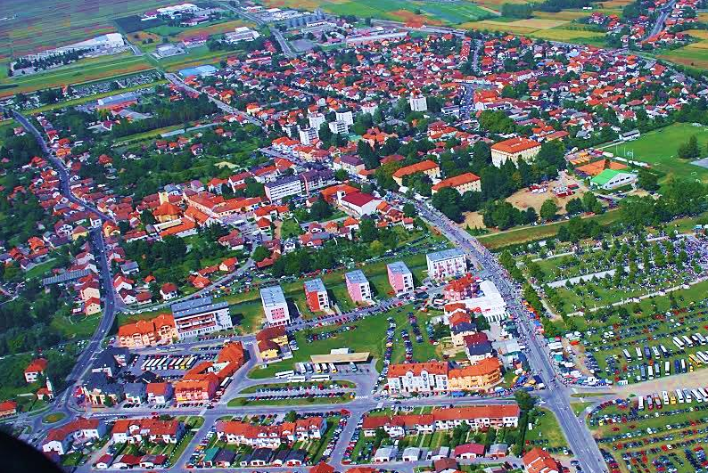
Slika 1 Grad Ludbreg
Grad Ludbreg ima vrlo povoljan geoprometni položaj zbog blizine središtima županija (20 km od Koprivnice, 25 km od Varaždina, 30 km od Čakovca), a kroz grad prolazi i tzv. Podravska magistrala. Ona se proteže od granice se Republikom Slovenijom do granice se Republikom Srbijom, povezujući Varaždin, Koprivnicu, Viroviticu, Osijek i Vukovar relativno paralelno prateći tok rijeke Drave, u dužini od 348 kilometara.
Ludbreg se, prema legendi, smatra središtem svijeta – mnogi svjetski gradovi nalaze se na koncentričnim krugovima čije je središte upravo u Ludbregu (prvi krug Varaždin – Čakovec – Koprivnica, drugi Zagreb – Maribor – Kapošvar, treći Beč – Budimpešta – Trst, itd.)
Od obrazovnih institucija na području Grada nalaze se tri dječja vrtića, osnovna škole (u sklopu koje djeluje i Osnovna glazbena škola Ludbreg kao posebni glazbeni odjel) i jedna srednja škola.
Najrazvijenije grane gospodarstva u Ludbregu su prerađivačka industrija, građevinarstvo te trgovina na veliko i malo koje zapošljavaju i najveći broj ljudi. Trenutno u gradu posluju 2 poslovne zone: zona Istok i zona Zapad.

Sporazum Gradonačelnika za klimu i energiju
Europski sporazum gradonačelnika za klimu i energiju okuplja na tisuće lokalnih tijela vlasti koja su se dobrovoljno posvetila provedbi ciljeva Europske unije za klimu i energiju. Sporazum gradonačelnika pokrenut je 2008. u Europi s namjerom okupljanja lokalnih tijela vlasti koja su se dobrovoljno posvetila ostvarivanju i premašivanju klimatskih i energetskih ciljeva Europske unije. Uz to što je predstavila jedinstven pristup aktivnostima koje utječu na energiju i klimu prema načelu ‘odozdo prema gore’ (engl. bottom-up approach), uspjeh ove inicijative ubrzo je nadmašio sva očekivanja. Danas okuplja više od 10 tisuća tijela lokalne i regionalne vlasti u 60 zemalja, koristeći prednosti pokreta koji ujedinjuje brojne dionike širom svijeta te metodološku i tehničku potporu koju pružaju nadležni uredi.
Potpisnici ovog Sporazuma podržavaju zajedničku viziju za 2050. godinu:
- ubrzavanje dekarbonizacije njihovih teritorija
- osnaživanje kapaciteta za prilagodbu na neizbježan utjecaj klimatskih promjena
- omogućavanje građanima pristup sigurnoj, održivoj i povoljnoj energiji.
Gradovi potpisnici obvezuju se na djelovanje koje će podržati smanjenje stakleničkih plinova za 40 % do 2030. godine te usvajanje zajedničkog pristupa rješavanju ublažavanja i prilagodbe na klimatske promjene.
Kako bi svoj politički angažman prenijeli iz teorije u praktične mjere i projekte, potpisnici Sporazuma obvezuju se na dostavljanje Akcijskog plana energetski i klimatski održivog razvitka (SECAP) u roku od dvije godine od odluke lokalnog vijeća, s navedenim ključnim aktivnostima koje planiraju poduzeti. Plan će sadržavati i Referentni inventar ispuštanja (engl. Baseline Emission Inventory, BEI) u svrhu praćenja aktivnosti prilagodbe te Ocjenu rizika i ranjivosti na klimatske promjene (engl. Risk and Vulnerability Assessment, RVA). Strategija prilagodbe trebala bi biti dio SECAP-a i/ili se treba razviti i uključiti u zaseban planski dokument. Ovaj odvažan politički angažman označava početak dugotrajnog postupka, a gradovi su obvezni izvještavati o napretku provedbe planova svake dvije godine.
Ovoj dragovoljnoj inicijativi do prosinca 2020. godine pristupilo je 10.405 gradova i općina u 61 zemlji svijeta sa svojih gotovo 330 milijuna stanovnika, a osim europskih gradova Sporazumu su pristupili i gradovi smješteni na drugim kontinentima, primjerice Jordan, Kazahstan, Tunis, Maroko itd.
Na području Republike Hrvatske Sporazum je potpisalo 88 gradova i općina koje obuhvaćaju preko 2,1 milijuna stanovnika.

Grad Ludbreg i Sporazum gradonačelnika
Grad Ludbreg je 22. veljače 2013. godine pristupio Sporazumu gradonačelnika. Potpisivanjem Sporazuma, gradska uprava obvezala se na primjenu brojnih mjera energetske učinkovitosti kojima će u konačnici do 2020. godine smanjiti emisije CO₂ za više od 20 %. 2014. godine Regionalna energetska agencija Sjever (REA Sjever) izradila je Akcijski plan energetski održivog razvitka (engl. Sustainable Energy Action Plan, SEAP), dokument koji se sastoji od analize potrošnje energije na administrativnom području grada i prijedloga mjera za smanjenje emisija CO₂. Analiza potrošnje imala je za cilj pokazati postojeće stanje u glavnim sektorima/potrošačima energije: sektor zgradarstva, prometa i javne rasvjete, a podijeljena je na dva dijela – analizu potrošnje energije i analizu emisija ugljičnog dioksida.
Proširenjem inicijative Sporazum gradonačelnika i usvajanjem još ambicioznijih ciljeva, 2019. godine je Grad Ludbreg, u suradnji sa REA Sjever, krenuo u izradu Akcijskog plana energetski i klimatski održivog razvitka s ciljem gospodarskog i energetskog razvitka Grada Ludbrega uz povećanje udjela energije proizvedenih iz obnovljivih izvora, dodatno smanjenje emisija CO₂ za minimalno 40 % do 2030. godine, postizanje ekološke i energetske održivosti te adaptaciji na klimatske promjene na području Grada.
Valja naglasiti još jednom, da je ovo isključivo dragovoljna inicijativa i da Grad neće snositi nikakve posljedice za eventualni neuspjeh u ispunjenju planiranih ciljeva.
U tijeku izrade ovog Akcijskog plana, Europsko vijeće raspravlja i potvrđuje svoje stajalište o europskom propisu o klimi. Cilj je tog propisa pretvoriti političko obećanje da će Unija postati klimatski neutralna do 2050. u pravnu obvezu. Time će se europskim građanima i poduzećima pružiti pravna sigurnost i predvidljivost koje su potrebne za planiranje tranzicije.
Trenutačni cilj smanjenja emisija za 2030. iznosi 40 % u odnosu na razine iz 1990. Kako bi se ostvario cilj da EU postane klimatski neutralan do 2050. u skladu s ciljevima Pariškog sporazuma, EU treba povećati svoje ambicije za nadolazeće desetljeće i ažurirati svoj okvir klimatske i energetske politike. U tu svrhu Europsko vijeće potvrđuje obvezujući cilj EU-a za domaće neto smanjenje emisija stakleničkih plinova za najmanje 55 % do 2030. u odnosu na 1990. Poziva suzakonodavce da taj novi cilj uzmu u obzir u prijedlogu europskog propisa o klimi i da taj propis brzo donesu.
Kako bi ovaj Akcijski plan bio održiv do 2030. godine Grad Ludbreg će već sada ovim dokumentom predvidjeti mjere za smanjenje emisija CO2 za minimalno 55 % do 2030. godine i na taj način biti u skladu sa propisima Europske unije.

Metodologija
Prema priručniku "How to develop a Sustainable Energy and Climate Action Plan (SECAP)" (dalje u tekstu: Priručnik) izrađenom od strane Ureda Sporazuma gradonačelnika te Zajedničkog istraživačkog centra Europske komisije, potpisnici Sporazuma obvezuju se na dostavljanje Akcijskog plana energetski i klimatski održivog razvitka (SECAP) u roku od dvije godine od odluke lokalnog vijeća, s navedenim ključnim aktivnostima koje planiraju poduzeti. Plan će sadržavati i Referentni inventar emisija u svrhu praćenja aktivnosti prilagodbe te Ocjenu rizika i ranjivosti na klimatske promjene. Također, potpisnici su obvezni izvještavati o napretku provedbe planova svake dvije godine. Ovisno o pristupu, potpisnici provode aktivnosti izvještavanja i kontrole provedbe (Slika 2).
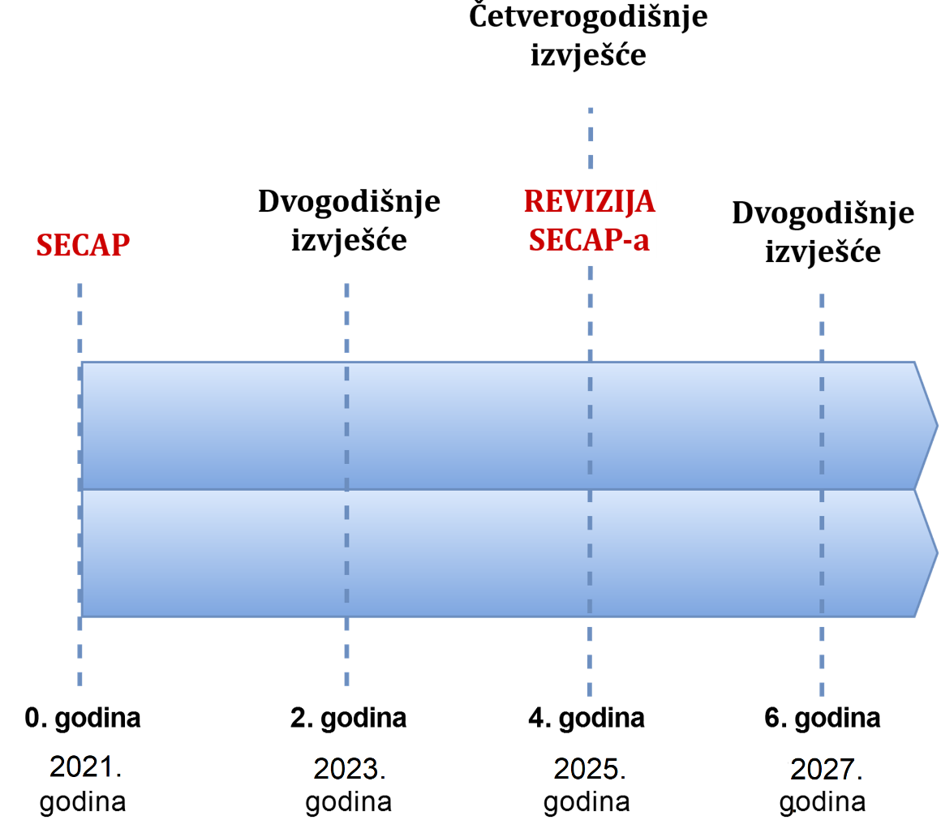
Slika 2 Tijek izvještavanja o provedbi SECAP-a
Dvogodišnje izvješće (engl. Action reporting) je usredotočeno na izvještavanje o provedbi aktivnosti, odnosno mjera energetske učinkovitosti i ne uključuje izradu Kontrolnog inventara emisija CO₂. Za četverogodišnji izvještaj (engl. Full reporting), osim adresiranja provedenih aktivnosti, potrebno izraditi i Kontrolni inventar emisija CO₂ (engl. Monitoring Emission Inventory – MEI).
Na temelju analize potrošnje energije razvijen je Referentni inventar emisija CO₂ koji prikazuje količine emisija nastale potrošnjom energije na području Grada Ludbrega u referentnoj godini. Referentni inventar emisija omogućuje prepoznavanje glavnih izvora emisija CO₂ uzrokovanih ljudskim djelovanjem, a služi kao baza na temelju koje se propisuju mjere za smanjenje istih. Iako emisije CO₂ nisu jedini oblik emisija, uobičajeno je da se emisije odnose prvenstveno na njih. Analiza energetske potrošnje i pripadajućih emisija od iznimne je važnosti za Gradsku upravu jer predstavlja instrument na temelju kojeg je moguće mjeriti učinak mjera propisanih Akcijskim planom. Referentni inventar emisija pokazuje gdje je Grad Ludbreg bio na početku, a stalno nadgledanje emisija pokazat će napredak i poslužiti kao alat u motiviranju svih dionika koji su spremni pružiti doprinos nastojanjima gradske uprave u smanjenju emisija CO₂.
Drugi dio sveobuhvatnog plana smanjenja emisija CO₂ čine mjere čiji je cilj definiranje akcija potrebnih za smanjenje emisija CO₂ za minimalno 40 % do 2030. godine. Detaljnom razradom mjera analizirane su očekivane energetske uštede i potencijali smanjenja emisija CO₂ u 2030. godini, procijenjeni su investicijski troškovi i identificirani oblici financiranja istih. Osim identifikacije mjera, razrađena je i metodologija provedbe Akcijskog plana kako bi se osiguralo kontinuirano i sustavno praćenje provedbe definiranih ciljeva.
Treći dio plana odnosi se na Ocjenu rizika i ranjivosti na klimatske promjene Grada Ludbrega pri čemu je analizirano stanje klime u Hrvatskoj i u Ludbregu, klimatske nepogode na području Grada te očekivani učinci. Na temelju cjelokupne analize, predložene su mjere prilagodbe klimatskim promjenama zajedno sa procijenjenim investicijskim troškovima i oblicima financiranja istih.
Općeniti cilj potpisnika Sporazuma gradonačelnika je smanjenje emisija CO₂ za minimalno 40 % u odnosu na referentnu godinu do 2030. godine. Iako je Sporazumom gradonačelnika preporučeno da referentna godina bude 1990. u skladu s Protokolom iz Kyota, odluka o određivanju referentne godine uvjetovana prije svega dostupnošću povijesnih podataka. U svrhu izrade analize energetske potrošnje i određivanje referentnog inventara emisija određeno je da će referentna godina biti 2011. godina.
Prema načelima definiranim u Sporazumu gradonačelnika, svaki je potpisnik odgovoran za emisije nastale energetskom potrošnjom na svom području. Područje je u ovom slučaju određeno administrativnim granicama potpisnika Sporazuma, a energetska potrošnja u svom se najvećem dijelu temelji na finalnoj potrošnji koja uključuje sve oblike potrošnje na administrativnom području – izravnu potrošnju energije u sektorima zgradarstva, postrojenja i prometa i ostalu izravnu potrošnju ovisno o sektorima koji su odabrani.
Odabir sektora (definicija opsega analize energetske potrošnje i pripadajućih emisija) osigurava obuhvat svih relevantnih područja energetske potrošnje, pri čemu je osobita pažnja posvećena izbjegavanju dvostrukog računanja. Prema gore spomenutom priručniku u ovoj su analizi obuhvaćeni sektori zgradarstva koji uključuje zgrade gradske uprave i gradskih ustanova/poduzeća, zgrade komercijalnog i uslužnog sektora i stambene zgrade, sektor javne rasvjete i sektor prometa koji uključuje vozila gradske uprave i gradskih poduzeća i ustanova, vozila javnog cestovnog prijevoza te gradski cestovni promet (vozila fizičkih i pravnih osoba registriranih na području Grada Ludbrega). Za izračun emisija korišteni su standardni emisijski faktori usklađeni s načelima Međuvladinog panela o klimatskim promjenama (engl. Intergovernmental panel on Climate Change – IPCC) a koji su u skladu s faktorima koje Republika Hrvatska koristi u izradi nacionalnih energetskih i klimatskih planova i strategija.

Analiza energetske potrošnje i emisija CO₂ Grada Ludbrega
Analiza energetske potrošnje Grada Ludbrega podijeljena je na sljedeće sektore i podsektore:
- Zgradarstvo
  - zgrade gradske uprave i zgrade ustanova/poduzeća kojima je Grad Ludbreg osnivač, vlasnik ili suvlasnik (u daljnjem tekstu: zgrade u vlasništvu Grada)
  - zgrade komercijalnog i uslužnog sektora
  - stambeni objekti – kućanstva
- Javna rasvjeta
- Promet
  - Vozila gradske uprave i gradskih ustanova/poduzeća kojima je Grad Ludbreg osnivač, vlasnik ili suvlasnik (u daljnjem tekstu: vozila u vlasništvu Grada)
  - Javni prijevoz
  - Gradski cestovni promet.

Izvori podataka o energetskoj potrošnji prikupljeni su od nekoliko institucija:
- Grad Ludbreg
- HEP ODS Elektra Koprivnica
- Termoplin d.d.
- Državni zavod za statistiku (DZS)
- Ministarstvo unutarnjih poslova (MUP) – Policijska uprava Varaždinska
- Informacijski sustav za gospodarenje energijom (ISGE)
- Računalni program za izračun emisija iz cestovnog prometa (engl. COmputer Programme to calculate Emission from Road Traffic, COPERT IV).

Emisijski faktori (Tablica 1) vezani uz potrošnju toplinske energije preuzeti su iz Priručnika, osim za električnu energiju za koju su vrijednosti preuzete iz hrvatskih emisijskih faktora.
Tablica 1 Emisijski faktori prema vrsti goriva
 | tCO₂/MWh
Električna energija | 0,234
Prirodni plin | 0,202
Loživo ulje | 0,276
UNP | 0,227
Benzin | 0,249
Dizel | 0,267
Ogrjevno drvo | 0,000

Potrošnja energije i emisije CO₂ u 2011. godini
Tablica 2 prikazuje potrošnju energije po sektorima i podsektorima, a Tablica 3 emisije CO₂ 2011. godine.
Tablica 2 Potrošnja energije po sektorima
Sektor | Potrošnja energije [MWh]
 | Električna energija | Toplinska energija |  | Dizel | Benzin | Ukupno
 |  | Prirodni plin | Ogrjevno drvo
Zgradarstvo
Zgrade u vlasništvu Grada | 175,95 | 995,51 | 0,00 | 0,00 | 0,00 | 1.171,46
Zgrade komercijalnog i uslužnog sektora | 20.958,18 | 24.748,23 | 0,00 | 0,00 | 0,00 | 45.706,41
Stambeni objekti | 10.641,38 | 37.266,09 | 10.788,03 | 0,00 | 0,00 | 58.685,50
Ukupno po sektoru | 31.775,51 | 63.009,83 | 10.788,03 | 0,00 | 0,00 | 105.563,37
Promet
Vozila u vlasništvu Grada | 0,00 | 0,00 | 0,00 | 150,99 | 0,00 | 150,99
Javni prijevoz | 0,00 | 0,00 | 0,00 | 351,40 | 0,00 | 351,40
Gradski cestovni promet | 0,00 | 0,00 | 0,00 | 15.735,00 | 8.494,02 | 24.229,02
Ukupno po sektoru | 0,00 | 0,00 | 0,00 | 16.237,39 | 8.494,02 | 24.731,41
Javna rasvjeta
Ukupno po sektoru | 605,29 | 0,00 | 0,00 | 0,00 | 0,00 | 605,29
Ukupno | 32.380,80 | 63.009,83 | 10.788,03 | 16.237,39 | 8.494,02 | 130.910,07

Tablica 3 Emisija CO₂ po sektorima
Sektor | Emisija CO₂ [tCO₂]
 | Električna energija | Toplinska energija | Dizel | Benzin | Ukupno
 |  | Prirodni plin
Zgradarstvo
Zgrade u vlasništvu Grada | 41,17 | 201,09 | 0,00 | 0,00 | 242,27
Zgrade komercijalnog i uslužnog sektora | 4.904,21 | 4.999,14 | 0,00 | 0,00 | 9.903,36
Stambeni objekti | 2.490,08 | 7.527,75 | 0,00 | 0,00 | 10.017,83
Ukupno po sektoru | 7.435,46 | 12.727,99 | 0,00 | 0,00 | 20.163,46
Promet
Vozila u vlasništvu Grada | 0,00 | 0,00 | 40,31 | 0,00 | 40,31
Javni prijevoz | 0,00 | 0,00 | 93,82 | 0,00 | 93,82
Gradski cestovni promet | 0,00 | 0,00 | 4.201,24 | 2.115,01 | 6.316,25
Ukupno po sektoru | 0,00 | 0,00 | 4.335,38 | 2.115,01 | 6.450,38
Javna rasvjeta
Ukupno po sektoru | 141,64 | 0,00 | 0,00 | 0,00 | 141,64
Ukupno | 7.577,10 | 12.727,99 | 4.335,38 | 2.115,01 | 26.755,46

Slika 3 i Slika 4 prikazuju ukupnu potrošnju energije po pojedinim sektorima te ukupnu emisiju CO₂ na području Grada Ludbrega.

Slika 3 Ukupna potrošnja energije prema podsektorima u MWh

Slika 4 Ukupna emisija CO₂ prema podsektorima

Ocjena rizika i ranjivosti na klimatske promjene
Klimatske promjene jedan su od najvećih izazova s kojim se danas suočavamo. Utjecaji klimatskih promjena se osjećaju u svim dijelovima svijeta. Hrvatska se u ovom trenutku možda već suočava s posljedicama klimatskih promjena, a vjerojatno će ih osjećati i u budućnosti. Globalno izvješće UNDP-a o društvenom razvoju za 2007./2008. godinu (engl. Human Development Report, HDR) pod nazivom: Borba protiv klimatskih promjena: Ljudska solidarnost u podijeljenom svijetu, pokazalo je da se klima mijenja i da je potrebno poduzeti značajne korake kako bi se smanjile posljedice i opseg promjena. Očekuje se da će klimatske promjene, uzrokovane povišenim razinama stakleničkih plinova (engl. greenhouse gases, GHG) u atmosferi, dovesti do niza problema koji će imati utjecaja na razvoj društva. Negativni utjecaji, među ostalim, mogu uključivati štete prouzrokovane sve češćim prirodnim katastrofama i porastom razine mora, pritisak na proizvodnju hrane, negativne posljedice na zdravlje ljudi i mnoge druge. Ukoliko im se ne obrati pozornost, klimatske promjene u Hrvatskoj mogu ograničiti mogućnosti izbora građana na poboljšanje uvjeta života, usporiti i negativno se odraziti na pozitivne aspekte razvoja te imati negativan utjecaj na razvoj društva općenito.
Na razvoj društva utječu tri izravne značajke klime i njihove promjene, a to su:
- temperatura koja je, prema prijašnjim analizama i budućim projekcijama, u porastu u Republici Hrvatskoj
- oborine, koje su, prema prijašnjim analizama i budućim projekcijama, u nekim dijelovima Hrvatske u padu, a u nekima u porastu
- ekstremne vremenske pojave, kao što su oluje, toplinski udari i suše, pojavljuju se sve češće i već u značajnoj mjeri utječu na razvoj društva.
Tijekom 20. stoljeća u većini regija Republike Hrvatske došlo je do pada količine oborina i porasta temperature u gotovo svakom godišnjem dobu. Nije bilo moguće odrediti koliko se ta činjenica može pripisati prirodnim klimatskim kolebanjima, a koliko utjecaju čovjeka, no klimatski modeli za Republiku Hrvatsku upućuju na značajne promjene klimatskih uvjeta u budućnosti ne dođe li do značajnog smanjenja emisija stakleničkih plinova.
Očekuje se da će Republika Hrvatska u budućnosti biti toplija i sušnija, posebice ljeti. Više temperature diljem zemlje, očekuje se, imat će značajan utjecaj na porast temperature mora i kopnenih voda, porast temperature tla, porast temperature podzemnih voda koji može dovesti do viših stopa isparavanja i smanjenja površinskog sloja podzemnih voda, smanjenje razine jezera i rijeka, smanjenje vlažnosti tla koje dovodi do suša, više toplinskih udara koji utječu na zdravlje i brojni drugi.
Iako je suradnja Državnog hidrometeorološkog zavoda s krajnjim korisnicima njihovih usluga i regionalnim partnerima dobra, potrebno je učiniti više kako bi se informacije o klimi integrirale u kratkoročnu spremnost u hitnim slučajevima, sezonsku pripremljenost i dugoročno predviđanje klime u Republici Hrvatskoj.

Klima u Hrvatskoj
Klimu Hrvatske određuje njezin položaj u sjevernim umjerenim širinama (42°23' – 46°33') i pripadni vremenski procesi velikih i srednjih razmjera. Najvažniji modifikatori klime na području Hrvatske jesu Jadransko more i šire Sredozemno more, orografija Dinarida sa svojim oblikom, nadmorskom visinom i položajem prema prevladavajućem strujanju, otvorenost sjeveroistočnih krajeva prema Panonskoj ravnici, te raznolikost biljnog pokrova. Stoga u Hrvatskoj prevladavaju tri glavna klimatska područja: kontinentalna, planinska i primorska klima.
Kontinentalna klima prevladava u kontinentalnom (panonsko-peripanonskom) području Hrvatske gdje je stanje atmosfere obilježeno raznolikošću vremenskih situacija uz česte i intenzivne promjene tijekom godine. Klima kontinentalnog dijela Hrvatske modificirana je maritimnim utjecajem sa Sredozemlja, koji se u području južno od Save ističe jače nego na sjeveru i sve više slabi prema istočnom području. Sljedeći lokalni modifikator klime je orografija koja može pojačavati kratkotrajne jake oborine na navjetrinskoj strani prepreke ili stvarati oborinske sjene u zavjetrini.
Planinska klima prevladava na višim nadmorskim visinama (brdsko-planinski prostor) u Gorskom kotaru, Lici i dalmatinskom zaleđu koja se od ostalih klima razlikuje prvenstveno po temperaturnom i snježnom režimu koje karakteriziraju niske temperature zraka i dugotrajnije i obilnije snježne oborine.
Primorska klima prevladava u primorskoj Hrvatskoj, također s čestim i intenzivnim promjenama vremena, osim ljeti kada pod utjecajem azorske anticiklone koja sprečava prodore hladnog zraka na Jadran to područje dolazi pod utjecaj suptropskog pojasa. Jedan od najvažnijih modifikatora klime tog područja jest more, ali i jako razvijena orografija dinarskog planinskog lanca. Ciklonalna aktivnost tipična za zimu, rano proljeće i kasnu jesen jednako je značajna za oblačni i oborinski režim obale i zaleđa, s tim da u najhladnijem razdoblju godine ciklone uglavnom ne prelaze s Jadrana na kopno.
Na temperature zraka u Hrvatskoj utječu geografska širina, nadmorska visina, raspodjela i odnos kopna i mora, te horizontalna izmjena zračnih masa. Prema prosječnom trajanju insolacije razlikuju se dva velika područja: primorska Hrvatska (uključujući i cijelu Dalmaciju) sa godišnjom insolacijom i do 2.700 sati godišnje i nizinska i gorska Hrvatska sa manje od 2.000 sunčanih sati godišnje.
Srednji iznosi i godišnji hod temperature zraka uvelike se razlikuju u pojedinim regijama Hrvatske. Geografski položaj i reljef također utječu na znatne lokalne razlike. U Hrvatskoj zime nisu jako hladne, niti su ljeta previše vruća. Maksimalne godišnje temperaturne razlike ili amplitude u Hrvatskoj iznose i više od 50 ℃. Amplitude su najviše u kontinentalnim nizinama i na najvišim planinama. Zbog blagog utjecaja mora u primorskoj Hrvatskoj temperature su stabilnije.
Raspodjelu oborina u Hrvatskoj određuju tri glavna faktora: snaga i učestalost prolaza ciklona i anticiklona, utjecaj reljefa te razvoj termičke konvekcije. Hrvatska s godišnjim prosjekom između 800 i 1000 mm oborina spada u umjereno humidne (semihumidne) zemlje. Godišnji raspored (hod) oborina je različit u pojedinim regijama Hrvatske. U nizinskoj Hrvatskoj je veći udio oborina u toplom dijelu godine – tzv. kontinentalni maksimum od travnja do rujna. Riječ je uglavnom o konvekcijskim kišama, često uz grmljavinu i vjetrove. Primorska i gorska Hrvatska glavninu oborina dobiva u hladnijem dijelu godine (tzv. maritimni maksimum od listopada do ožujka). Riječ je uglavnom o oborinama ciklonskog porijekla koje donose najviše zapadni vjetrovi. Zamišljena granica između navedena dva područja oborina – tzv. crta kontinentalnosti nalazi se nešto južnije od Karlovca, do Gline i Dvora na Uni.
Od velike važnosti za klimu i klimatske promjene su i vjetrovi. Najjači su u zimskom dijelu godine, osobito u primorskoj i gorskoj Hrvatskoj, gdje ih značajno modificiraju i orografski odnosi. Na jadranskom obalnom području najpoznatiji vjetar je bura. Puše s kopna na more, hladan je i suh, izrazito mahovit vjetar koji traje nekoliko dana. Bura nastaje prelijevanjem hladnog zraka iz Panonske zavale preko Dinarida na obalu. Po snazi i brzini bure posebno se ističu Rijeka, Senj, Maslenica, Split, Vrulja i Makarska, a njena učestalost opada od sjevernog prema južnom Jadranu. Najjača bura nastaju pri prijelazu kroz planinske prijevoje, kroz koje se hladni zrak kanalizira. Jačina bure znatno ovisi i o lokalnoj topografiji, a udaljavanjem od obale slabi. Bura najčešće puše u hladnom dijelu godine, često izaziva teškoće u prometu. Ponekad i ljeti može biti jaka, a tada često zbog mahovitosti pridonosi širenju šumskih požara. Jugo najčešće puše kao jugoistočni vjetar. Najčešće nastaje tako da se zračna masa sa sjeverne Afrike prolazeći preko Sredozemlja obogati vlagom, pa kod nas dolazi kao topao i vlažan zrak. Često tada padnu i prljave (blatne) kiše. U toplom dijelu godine u primorju često puše i maestral. Riječ je o vjetru sjeverozapadnog strujanja između azorskog maksimuma i polja niskog tlaka na istoku. Maestral koji puše ujednačenom, malom brzinom za vedrog vremena je klimatski koristan jer ublažava dnevne vrućine na otocima i uz obalu. Vjetrovi u kopnenoj Hrvatskoj imaju nazive prema stranama svijeta.

Projicirane promjene temperature zraka
Klimatske promjene u budućoj klimi na području Hrvatske dobivene su simulacijama klime regionalnim klimatskim modelom RegCM (engl. Regional Climate Model) prema A2 scenariju, a analizirane su za dva 30-godišnja razdoblja:
- Razdoblje od 2011. do 2040. godine predstavlja bližu budućnost i od najvećeg je interesa za korisnike klimatskih informacija u dugoročnom planiranju prilagodbe na klimatske promjene.
- Razdoblje od 2041. do 2070. godine predstavlja sredinu 21. stoljeća u kojem je prema A2 scenariju predviđen daljnji porast koncentracije ugljikovog dioksida (CO₂) u atmosferi te je signal klimatskih promjena jači.
Prema rezultatima RegCM-a za područje Hrvatske, srednjak ansambla simulacija upućuje na povećanje temperature zraka u oba razdoblja i u svim sezonama. Amplituda porasta veća je u drugom nego u prvom razdoblju, ali je statistički značajna u oba razdoblja. Povećanje srednje dnevne temperature zraka veće je ljeti (lipanj – kolovoz) nego zimi (prosinac – veljača).
U prvom razdoblju buduće klime (2011. – 2040.) na području Hrvatske zimi se očekuje porast temperature do 0,6 °C, a ljeti do 1 °C (Slika 5).
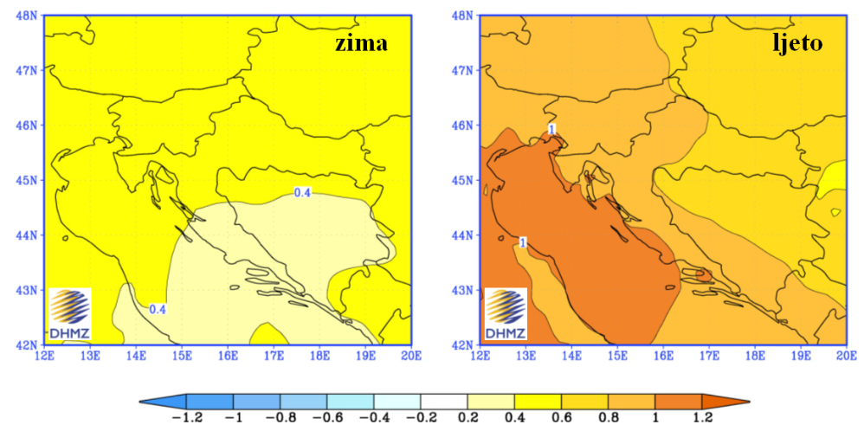
Slika 5 Promjena prizemne temperature zraka (u °C) u Hrvatskoj u razdoblju 2011. – 2040. u odnosu na razdoblje 1961. – 1990. prema rezultatima srednjaka ansambla regionalnog klimatskog modela RegCM za A2 scenarij emisije plinova staklenika za zimu (lijevo) i ljeto (desno)
Izvor: DHMZ
U drugom razdoblju buduće klime (2041. – 2070.) očekivana amplituda porasta u kontinentalnom području Hrvatske iznosi do 2 ℃ zimi i do 2,4 ℃ ljeti. Što se tiče priobalnog područja, očekivana amplituda porasta iznosi do 1,6 ℃ zimi, te do 3 ℃ ljeti (Slika 6).
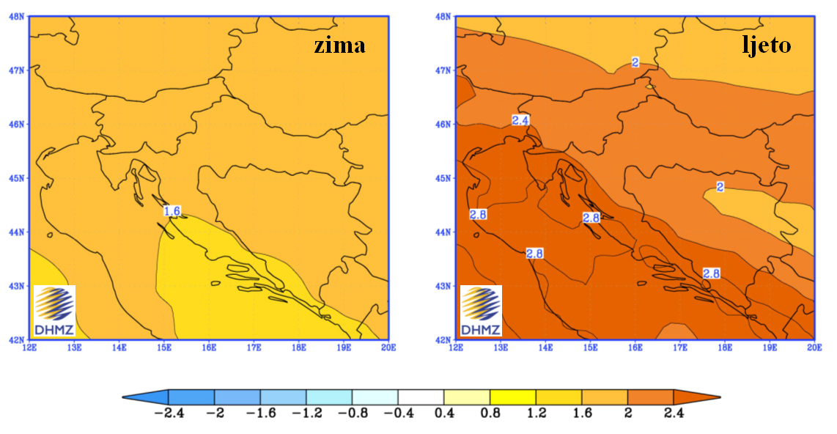
Slika 6 Promjena prizemne temperature zraka (u °C) u Hrvatskoj u razdoblju 2041. – 2070. u odnosu na razdoblje 1961. – 1990. prema rezultatima srednjaka ansambla regionalnog klimatskog modela RegCM za A2 scenarij emisije plinova staklenika za zimu (lijevo) i ljeto (desno).
Izvor: DHMZ

Projicirane promjene količine oborina
Promjene količine oborine u bližoj budućnosti (2011. – 2040.) su vrlo male i ograničene samo na manja područja te variraju u predznaku ovisno o sezoni. Najveća promjena oborine, prema A2 scenariju, može se očekivati na Jadranu u jesen kada RegCM upućuje na smanjenje oborine s maksimumom od približno 45 – 50 mm na južnom dijelu Jadrana. Međutim, ovo smanjenje jesenske količine oborine nije statistički značajno (Slika 7). U drugom razdoblju buduće klime (2041. – 2070.) promjene oborine u Hrvatskoj su nešto jače izražene (Slika 8).
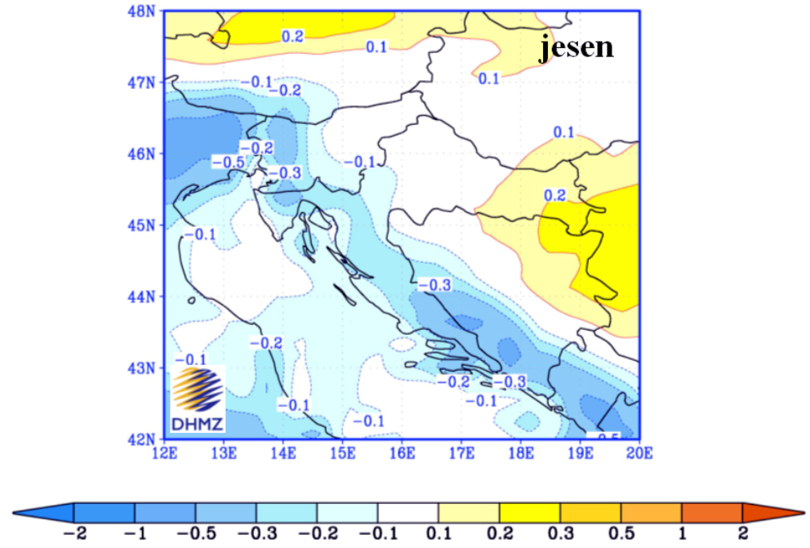
Slika 7 Promjena oborine u Hrvatskoj (u mm/dan) u razdoblju 2011. – 2040. u odnosu na razdoblje 1961. – 1990. prema rezultatima srednjaka ansambla regionalnog klimatskog modela RegCM za A2 scenarij emisije plinova staklenika za jesen.
Izvor: DHMZ

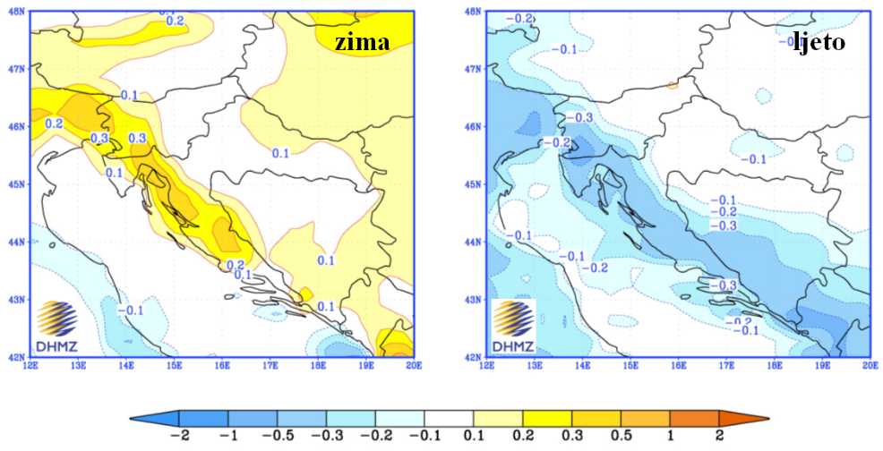
Slika 8 Promjena oborine u Hrvatskoj (u mm/dan) u razdoblju 2041. – 2070. u odnosu na razdoblje 1961. – 1990. prema rezultatima srednjaka ansambla regionalnog klimatskog modela RegCM za A2 scenarij emisije plinova staklenika za zimu (lijevo) i ljeto (desno).
Izvor: DHMZ
Tako se ljeti u gorskoj Hrvatskoj te u priobalnom području očekuje smanjenje oborine. Smanjenja dosižu vrijednost od 45 – 50 mm i statistički su značajna. Zimi se može očekivati povećanje oborine u sjeverozapadnoj Hrvatskoj te na Jadranu, međutim to povećanje nije statistički značajno.
Pored općih trendova prethodno navedenih, važno je naglasiti da su konvektivne oborine (za vrijeme olujnih nevremena) važne za opskrbu vodom i vlažnost (tla), osobito ljeti. Ljetne se konvektivne oborine obično povezuju s frontama koje brzo prelaze iznad Republike Hrvatske ili s razvojem lokalnih nestabilnosti i olujnih nevremena. U slučaju olujnog nevremena, prekomjerna količina oborina u kombinaciji s jakim vjetrom može prouzročiti materijalnu štetu. Promjene koje se očekuju u količini konvektivnih oborina su statistički značajne. Kako su konvektivne oborine u ljetnim razdobljima povezane s relativno kratkim pljuskovima, neki dijelovi Republike Hrvatske (posebice priobalna područja) ostat će, prema budućim klimatskim projekcijama, čak i bez ovakvog neredovitog nadopunjavanja svojih izvora vode.

Procjena rizika i ranjivosti na klimatske promjene na području Grada Ludbrega
Postojeća klimatska varijabilnost, čiji se određeni aspekti u posljednje vrijeme mogu pripisati klimatskim promjenama, premda je to teško odrediti, već uvelike utječe na Republiku Hrvatsku. Značajni segmenti društva i gospodarstva ranjivi su na već postojeću klimatsku varijabilnost, a vjerojatno će biti ranjivi i na klimatske promjene koje se očekuju u budućnosti. Ranjivi dijelovi hrvatskog društva i gospodarstva obuhvaćaju gotovo jednu četvrtinu hrvatskog gospodarstva. Nadalje, mnogi od tih sektora izravno utječu na društveni razvoj, posebice na ranjive skupine društva. To su većinom siromašniji stanovnici koji ovise o poljoprivredi za vlastitu prehranu, starije osobe koje imaju veći rizik od siromaštva zbog malih mirovina i povećanu ranjivost na zdravstvene probleme te slabo plaćeni radnici. Samo u poljoprivrednom sektoru, klimatska varijabilnost (uključujući suše i poplave) poljoprivrednicima je uzrokovala troškove u iznosu od prosječno 176 milijuna eura u razdoblju od 2000. – 2007. godine. Suša iz 2003. Republiku Hrvatsku koštala je između 63 i 96 milijuna eura u naknadama za gubitke u proizvodnji električne energije uslijed smanjenih riječnih tokova.
Buduće klimatske promjene potencijalno bi mogle imati povećane negativne učinke na različite sustave u Republici Hrvatskoj pa tako i na Grad Ludbreg, uz tek nekoliko dugoročnih pozitivnih učinka kojih u pojedinim sektorima gotovo da i nema.
Tablica 4 prikazuje negativne i pozitivne učinke klimatskih promjena na pojedine sektore društva i gospodarstva Grada Ludbrega.

Tablica 4 Izvori učinka klimatskih promjena na pojedine sektore društva i gospodarstva
Sektor | Izvor učinka
 | Negativan | Pozitivan
Zgradarstvo | - ekstremni vremenski uvjeti (poplave) uzrokuju prodiranje vode u unutrašnjost zgrada koje se nalaze uz vodene površine  - toplinski valovi utječu na povećanje temperature u zgradama bez ili sa vrlo malom izolacijom – narušavanje komfora korisnika zgrada  - ekstremne niske i visoke temperature zahtijevaju veću potrošnju energije za grijanje/hlađenje (povezano se sektorom energetike) | - zbog visokih temperatura očekuje se ulaganje dodatnih sredstava u energetsku obnovu zgrada
Promet | - visoke temperature uzrokuju smanjenje tvrdoće asfalta koji se širi i nastaju oštećenja, posebno opasna na mostovima  - visoke temperature povećavaju temperaturu u automobilima  - zbog toplinskih valova radnici koji rade na održavanju cesta ne mogu obavljati svoj posao što povećava troškove i odgađa završetak radova  - visoke temperature uzrokuju savijanje tračnica (novi troškovi održavanja ili ograničenja brzine vlakova)  - obilne oborine mogu uzrokovati prekide u prometu, oštećenja prometnica | - blaže zime bez puno snijega smanjuju troškove za čišćenje ulica
Energetika | - ekstremne niske i visoke temperature zahtijevaju veću potrošnju energije za grijanje/hlađenje  - ekstremno niske temperature mogu uzrokovati fizička oštećenja dalekovoda – smetnje u prijenosu i distribuciji | - više temperature kroz kalendarsku godinu (uz povećanje insolacije) može utjecati na povećanje proizvodnje električne energije iz obnovljivih izvora energije
Voda | - više temperature uzrokuju opadanje razine vodenih površina  - češća olujna nevremena praćena jakom kišom uzrokuje poplave u poljoprivredi i plavljenje naselja uz vodene površine  - više temperature uzrokuju veću potrošnju vode | - nema značajnijih dugoročnih pozitivnih posljedica
Gospodarenje otpadom | - više temperature uzrokuju bržu razgradnju otpada na odlagalištima – širenje neugodnog mirisa  - više temperature uzrokuju nekontroliranu razgradnju te dolazi do emisija štetnih nusprodukata (NO_{x}, SO₂, dioksini, čestice) | - nema značajnijih dugoročnih pozitivnih posljedica

Planiranje korištenja zemljišta | - ekstremni vremenski uvjeti (poplave, oluje) mogu uzrokovati velike štete na poljoprivrednim, građevinskim i dr. zemljištima  - zbog ekstremnih vremenskih uvjeta potrebna je prenamjena zemljišta | - zbog ekstremnih vremenskih uvjeta (oluje praćene jakim kišama) moguća je izgradnja retencija na užem području grada koje bi spriječile poplave građevina i prometnica
Poljoprivreda i šumarstvo | - postojeći ekstremni vremenski uvjeti (mraz, suša, poplave) uzrokuju smanjenje uroda pojedinih kultura  - promjene srednjih vrijednosti temperatura i količine oborina uzrokuju smanjenje uroda pojedinih kultura  - više temperature uzrokuju smanjenje produktivnosti u stočarskoj proizvodnji  - orkanski vjetar uzrokuje čupanje stabala  - ledolom fiziološki oštećuje stabla što ih čini pogodnim medijem za sekundarne štetnike  - povišene temperature mogu uzrokovati šumske požare | - više temperature kroz kalendarsku godinu omogućuju dulju sezonu rasta, produljenje vegetacijske sezone nekih kultura  - više koncentracije ugljika pomažu uzgoju usjeva i povećanoj produktivnosti nekih kultura  - veća količina drva i drvnog ostatka (biomasa) za ogrjev nakon ekstremnih vremenskih pojava
Okoliš i bioraznolikost | - više temperature uzrokuju naseljavanje invazivnih vrsta i istrebljenje postojećih - mijenjanje statusa postojećih zaštićenih područja i vrsta | - ekstremni vremenski uvjeti (poplave, suše) mogu uzrokovati širenje pojedinih ekosustava i prirodnih staništa
Zdravstvo | - toplinski valovi koji uzrokuju respiratorni kolaps, alergijske promjene  - ekstremni vremenski uvjeti (poplave, oluje) mogu uzrokovati teže povrede ljudi ili gubitak ljudskih života  - više temperature uzrokuju povećanje koncentracija prizemnog ozona koji uzrokuje poteškoće s disanjem  - ekstremni vremenski uvjeti povećavaju troškove u zdravstvu zbog povećanog broja intervencija (povezano sa sektorom civilna zaštita i hitne službe)  - blaže zime mogu uzrokovati povećani razvoj bakterija i virusa – može doći do epidemija  - ekstremni vremenski uvjeti koji smanjuju urode poljoprivrednih kultura mogu uzrokovati pomanjkanje hrane u siromašnim kućanstvima | - blaže zime smanjuju zdravstvene probleme uzrokovane hladnim vremenom
Civilna zaštita i hitne službe | - ekstremni vremenski uvjeti (toplinski valovi, oluje, poplave) uzrokuju povećanje broja intervencija – dodatni troškovi | - česte pojave ekstremnih vremenskih uvjeta uzrokuju stalnu pripravnost službi na intervencije
Industrija | - ekstremni vremenski uvjeti (suša, poplava, tuča) uzrokuju gubitak sirovina i veću ovisnost o uvozu za industrije  - pad kvalitete drvne sirovine koja se koristi u drvnoj industriji | - nema značajnijih dugoročnih pozitivnih posljedica

Ocjena trenutnog stanja klime
Klimatska obilježja područja Grada Ludbrega odraz su geografskog položaja na jugozapadu Panonske nizine, a lokalne razlike su uvjetovane reljefnim i hidrogeografskim značajkama Ludbreške Podravine.
Grad Ludbreg pripada umjereno semihumidnoj klimatskoj zoni koju karakterizira umjereno kontinentalna klima s izraženim ekstremnim vrijednostima pojedinih klimatskih elemenata. Srednjaci su razmjerno povoljni. Tako srednja godišnja temperatura iznosi oko 10 °C. Srednja temperatura zraka u siječnju je oko –1 °C i siječanj je jedini mjesec u godini čija je srednja temperatura niža od 0 °C. Srpanj je najtopliji mjesec u godini sa srednjom mjesečnom temperaturom od oko 20 °C. Godišnje količine oborina iznose oko 900 mm s glavninom padalina od travnja do rujna. Snježni pokrivač moguć je od listopada do svibnja s maksimumom do 60 cm. Vjetrovi pušu tijekom cijele godine (pretežito južni i jugozapadni te sjeverni i sjeveroistočni) i područje se može smatrati blago vjetrovitim.
Ocjena trenutnog stanja klime na području Grada Ludbrega provedena je na temelju praćenja kvalitete zraka i meteoroloških podataka (temperatura zraka, količina oborina, broj vrućih, studenih, kišnih i snježnih dana te brzine vjetra).

Praćenje kvalitete zraka,,,
Na području Grada Ludbrega nije uspostavljena državna mreža za praćenje kvalitete zraka, već je za Ludbreg mjerodavna mjerna postaja Varaždin koja spada u zonu HR 1 državne mreže za trajno praćenje kvalitete zraka. Predmetna postaja omogućuje praćenje koncentracija prizemnog ozona (O₃) i dušikovog dioksida (NO₂), a ista je započela s radom početkom 2016. godine.
Prema razinama onečišćenosti, a s obzirom na propisane granične vrijednosti (GV), ciljane vrijednosti i ciljane vrijednosti za prizemni ozon određene su slijedeće kategorije kvalitete zraka:
- I. kategorija kvalitete zraka – čisti ili neznatno onečišćen zrak – nisu prekoračene granične vrijednosti (GV), ciljane vrijednosti i dugoročni ciljevi za prizemni ozon
- II. kategorija kvalitete zraka – onečišćen zrak – prekoračene su granične vrijednosti (GV) ciljane vrijednosti i dugoročni ciljevi za prizemni ozon.
S obzirom na mjerenja provedena na mjernoj postaji Varaždin, Tablica 5 prikazuje kategoriju kvalitete zraka za onečišćujuće tvari od 2016. do 2018. godine.

Tablica 5 Kvaliteta zraka na mjernoj postaji Varaždin od 2016. do 2018. godine
Mjerna postaja Varaždin
Godina | Onečišćujuća tvar | Kategorija kvalitete zraka
2016. godina | NO₂ | I. kategorija
 | O₃ | I. kategorija
2017. godina | NO₂ | I. kategorija
 | O₃ | II. kategorija
2018. godina | NO₂ | I. kategorija
 | O₃ | I. kategorija
Iz tablice su vidljive oscilacije u kvaliteti zraka po mjerenom parametru (tvari) prizemnog ozona: iz I. kategorije u 2016. godini u II. kategoriju u 2017. te povratak u I. kategoriju u 2018. godini, dok GV dušikovog dioksida nisu ni jednom prekoračene otkad je mjerenja na ovoj postaji. Prizemni ozon (često zvan i fotokemijski ozon) se formira prvenstveno od fotokemijskih reakcija između dvije glavne skupine onečišćujućih tvari u zraku, hlapljivih organskih spojeva (VOC) i dušikovih oksida (NO_{x}) uz prisustvo Sunčeve energije. Dušikovi oksidi, uključujući i dušikov dioksid, većinom nastaju prilikom procesa izgaranja goriva u motornim vozilima te elektranama. Najveće koncentracije prizemnog ozona su u ljetnim mjesecima kada najčešće i dolazi do prekoračenja graničnih vrijednosti. Prekomjerno onečišćenje prizemnim ozonom nije samo problem na području sjeverozapadne Hrvatske, nego na području cijele Hrvatske i to prvenstveno zbog zemljopisnog položaja Hrvatske, gdje zbog karakteristika strujanja zraka nad europskim kontinentom dolazi do transporta prizemnog ozona iz drugih europskih područja. Međutim, iako je stvaranje povećanih koncentracija prizemnog ozona tipično za urbana područja s gustim automobilskim prometom i jakom industrijom, zrak onečišćen ozonom, nošen vjetrom, širi se iz urbanih i na druga područja obuhvaćajući pri tom poljoprivredne i šumske predjele, pa u ruralnim područjima koncentracija ozona može biti veća nego u atmosferi urbanih područja.

Meteorološki podaci,
Za analizu meteoroloških podataka na području Ludbrega korištena je meteorološka stanica Varaždin kao najbliža meteorološka stanica Gradu, obzirom da na području Grada Ludbrega ista nije instalirana.
Analizom temperatura zraka zabilježenih na meteorološkoj stanici Varaždin u razdoblju od 1949. do 2018. godine utvrđeno je da je najviša temperatura zraka iznosila 39,4 °C, izmjerena 8.8.2013. godine, dok je najniža izmjerena 16.2.1956. godine i iznosila je -28,0 °C.
Slika 9 prikazuje srednje mjesečne temperature zraka po desetogodišnjim razdobljima od 1961. do 2018. godine, dok Slika 10 prikazuje srednje temperature zraka i količine oborina po desetogodišnjim razdobljima od 1961. do 2018. godine.

Slika 9 Srednje mjesečne temperature zraka po desetogodišnjim razdobljima od 1961. do 2018. godine

Slika 10 Srednje temperature zraka i srednje količine oborina po desetogodišnjim razdobljima od 1961. do 2018. godine
Analiza klimatskih uvjeta u Hrvatskoj tijekom referentnog razdoblja od 1961. – 2018. pokazuje umjereno tople temperature ljeti i umjereno hladne temperature zimi, s razlikama u godišnjim dobima. Uočen je blagi trend porasta temperature zraka i količine oborina. Nije moguće razlučiti koliko su ovakvi trendovi posljedica prirodnih klimatskih kolebanja, a koliko ljudskog utjecaja, međutim modeli klimatske budućnosti za Republiku Hrvatsku ukazuju na značajne promjene u klimatskim prilikama.
Slika 11 prikazuje maksimalne i minimalne mjesečne temperature zraka od 1961. do 2018. godine utvrđene na meteorološkoj stanici Varaždin, a Tablica 6 godine u kojima su zabilježene minimalne i maksimalne temperature zraka pojedinih mjeseci.

Slika 11 Maksimalne i minimalne mjesečne temperature zraka od 1961. do 2018. godine
Tablica 6 Godine u kojima su zabilježene maksimalne i minimalne temperature zraka
 | Maksimalna temperatura zraka | Minimalna temperatura zraka
Siječanj | 2002. | 1963.
Veljača | 1998. | 1956.
Ožujak | 1989. | 1963.
Travanj | 2012. | 1970.
Svibanj | 2008. | 1978.
Lipanj | 2003. | 1962.
Srpanj | 1950. | 1962.
Kolovoz | 2013. | 1980.
Rujan | 2011. | 1977.
Listopad | 2009. | 1977.
Studeni | 1963. | 1988.
Prosinac | 1989. | 1969.
U promatranom vremenskom intervalu od 70 godina uočava se da je glavnina najviših mjesečnih temperatura zabilježena u posljednjih 30 godina (10/12), dok je suprotno tome, glavnina najnižih mjesečnih temperatura zabilježena u prvih 30 godina promatranog vremenskog razdoblja (11/12).
Analiza mjesečnih i godišnjih vrijednosti srednje temperature zraka i količine oborina izmjerenih na meteorološkoj stanici Varaždin u razdoblju od 2009. do 2018. godine (desetogodišnje razdoblje) prikazana je u nastavku (Slika 12 i Slika 13). Najtopliji mjeseci u godini su lipanj, srpanj i kolovoz s umjereno toplim temperaturama zraka. U zimskim mjesecima srednja temperatura zraka je rijetko kada ispod 0 ℃ (u glavnini slučajeva tijekom siječnja) što upućuje na blage zime. Tijekom zadnjih 10 godina, temperatura zraka je u blagom porastu, a što je i u skladu s trendom porasta temperatura u razdoblju od 1961. do 2018. godine (Slika 10). Trend kretanja količina oborina je također u blagom porastu, a što je karakteristično samo za ovo zadnje vremensko razdoblje. U vremenskom razdoblju od 1961. do 2010. godine vidljiv je kontinuirani pad količina oborina (Slika 10).

Slika 12 Srednje mjesečne temperature zraka i srednje mjesečne količine oborina od 2009. do 2018. godine

Slika 13 Srednje godišnje temperature zraka i srednje godišnje količine oborina od 2009. do 2018. godine
Slika 14 prikazuje broj vrućih i studenih dana u razdoblju od 2009. do 2018. godine. Dok se broj vrućih dana nije znatnije povećavao, trend broja studenih dana je tijekom analiziranog perioda opadajući što je povezano sa rastom prosječne temperature zraka, koje vidljivo utječu i na temperature zraka u zimi i zimskim mjesecima.

Slika 14 Broj vrućih (maksimalna temperatura zraka viša ili jednaka 30 °C) i studenih dana (maksimalna temperatura zraka manja od 0 °C) od 2009. do 2018. godine
Slika 15 prikazuje broj kišnih i snježnih dana u promatranom razdoblju od 2009. do 2018. godine. Broj kišnih, odnosno, snježnih dana kroz godinu se smanjuje, međutim bilježi se trend povećanja godišnje količine oborina (Slika 13). Predmetno ukazuje na sve rjeđe, ali istovremeno i intenzivnije oborine, a što je usko povezano s pojavom poplava.

Slika 15 Broj kišnih i snježnih dana (oborine veće ili jednake 10 mm) od 2009. do 2018. godine
Što se tiče srednje brzine vjetra u promatranom razdoblju, Slika 16 prikazuje kako su najveće srednje brzine vjetra u proljeće. Kroz godine, srednja brzina vjetra ima trend porasta, što se može povezati sa sve češćim olujnim nevremenima na području Grada (Slika 17).

Slika 16 Srednja mjesečna brzina vjetra od 2009. do 2018. godine

Slika 17 Srednja godišnja brzina vjetra od 2009. do 2018. godine

Rizici i ocjena utjecaja klimatskih promjena
Temeljem prethodno provedene analize kroz Poglavlje 5.1 i Potpoglavlje 5.2.1, uočava se trend promjene klime i na području Grada Ludbrega. Sve su učestaliji rizici od elementarnih nepogoda koji se na promatranom području manifestiraju kroz pojave ekstremno visokih i niskih temperatura, kratkotrajnih i obilnih oborina uz kratkotrajno poplavljivanje određenih stambenih i poljoprivrednih područja Grada te kroz suše i olujne nalete vjetra.
Prema provedenim analizama DHMZ-a za povratno razdoblje od 50 godina, na području Grada Ludbrega očekuju se sljedeći klimatski ekstremi:
- Minimalne temperature zraka od -25 ℃ do -20 ℃
- Maksimalne temperature zraka od 35 ℃ do 40 ℃
- Karakteristično opterećenje snijegom do 1,5 kN/m².
- Osnovna brzina vjetra do 20 m/s (72 km/h) (najveća očekivana 10-minutna brzina vjetra iznad ravnog tla kategorije hrapavosti II).
Analiza klimatskih nepogoda po tipovima u Gradu Ludbregu prikazana je u nastavku.

Ekstremno visoke i niske temperature zraka,
Visoke temperature zraka u pravilu se javljaju tijekom lipnja, srpnja i kolovoza s više uzastopnih toplih (temperature od 25 ℃) i vrućih (temperature iznad 30 ℃) dana u nizu. Toplinski ekstremi (temperature iznad 35 ℃) najčešći su krajem srpnja i početkom kolovoza.
Niske temperature zraka najčešće se javljaju tijekom prosinca, siječnja i veljače s više uzastopnih hladnih (minimalna temperatura ispod 0 ℃) i studenih (maksimalna temperatura ispod 0 ℃) dana. Međutim, ekstremno niske temperature (temperature ispod –10 ℃) su, osim krajem prosinca i početkom siječnja, zabilježene i u kasnijim mjesecima, veljači i ožujku (2018. godine jutarnje temperature su dosizale i -19 ℃).
Tijekom 2016. godine područje Grada Ludbrega pogodio je jaki mraz praćen izrazito niskim temperaturama prilikom čega su nastale ogromne štete, prvenstveno na trajnim nasadima. Konačna šteta je iznosila 3,3 milijuna kuna.
Sukladno navedenom, Grad Ludbreg je podložan učestalim ekstremno visokim i niskim temperaturama koje se mogu javiti i u mjesecima u kojima se ne očekuju takve temperature. Nadalje, nema postupnog zatopljivanja/zahlađenja u proljeće/jesen, već se javljaju učestali temperaturni skokovi koji vrlo loše djeluju na ljudsko zdravlje, a na poljoprivrednim kulturama ostavljaju trajne posljedice.

Ekstremne oborine
Kako je prikazano na Slika 10 i Slika 13, na području Grada Ludbrega, količina oborina se u posljednjih deset godina povećava, međutim oborine nisu jednoliko raspoređene po mjesecima nego su sve učestalija olujna nevremena praćena jačom kišom i/ili tučom prilikom kojih u kratkom roku padne vrlo velika količina oborina.
U proteklih desetak godina područje Grada Ludbrega nekoliko puta su zahvatila olujna nevremena praćena tučom i jakim vjetrom s izazvanom značajnom materijalnom štetom, a koju su u glavnini pretrpjela obiteljska poljoprivredna gospodarstva.
Područje Grada Ludbrega je, iz svega navedenog, podložno ekstremnim oborinama koje u kratkom roku mogu uzrokovati vrlo velike štete.

Poplave
U dokumentu pod nazivom „Prethodna procjena rizika od poplava“ kojeg su izradile Hrvatske vode u siječnju 2013. godine korištenjem dostupnih informacija i podataka, određena su sva područja gdje postoje ili bi se vjerojatno mogli pojaviti potencijalno značajni rizici od poplava.
Za prikaz vjerojatnosti plavljenja područja Grada Ludbrega korišteni su rezultati iz Plana upravljanja rizicima od poplava u RH 2015, dati u:
- Karte opasnosti od poplava
- Karte rizika od poplava.
Karte u nastavku prikazuju dijelove Grada Ludbrega koji bi bili poplavljeni uslijed izlijevanja rijeka Plitvice i Bednje pri pojavi velikih voda u predmetnim vodotocima i to za vjerojatnost pojavljivanja događaja jednom u 1000 godina (Slika 18), jednom u 100 godina (Slika 19) i jednom u 25 godina (Slika 20).
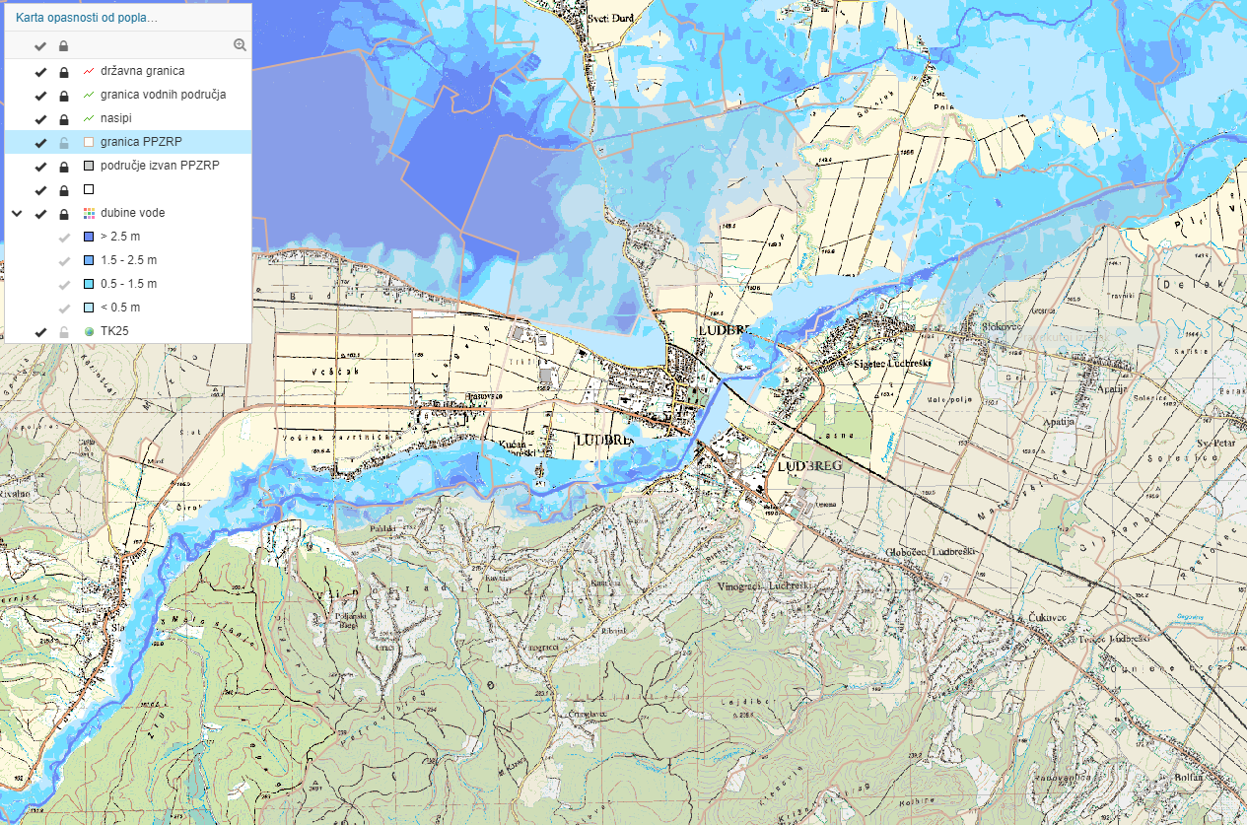
Slika 18 Karta opasnosti od poplava za malu vjerojatnost pojavljivanja (1000-godišnji PP)
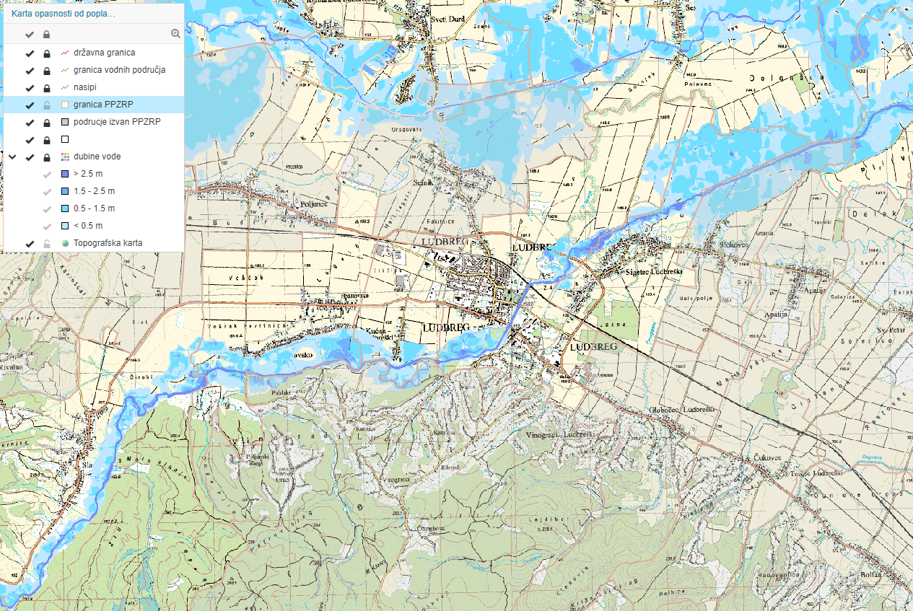
Slika 19 Karta opasnosti od poplava za srednju vjerojatnost pojavljivanja (100-godišnji PP)
Slika 20 Karta opasnosti od poplava za veliku vjerojatnost pojavljivanja (25-godišnji PP)
Sljedeće tri karte rizika od poplava prikazuju ugrožena područja Grada Ludbrega za tri vjerojatnosti pojavljivanja događaja, a prema namjeni površina. Za 25-godišnji PP (Slika 23) ugrožena će biti samo poljoprivredna i šumska područja uz rijeku Bednju i to južno od naselja Hrastovsko i Kućan Ludbreški, odnosno, sjeverno od naselja Sigetec Ludbreški. Za 100-godišnji PP (Slika 22) ugroženi će biti i dijelovi stambenih područja navedena tri naselja, uključujući i dio samog Ludbrega (prvenstveno u Vinogradskoj ulici), a koji su pod utjecajem rijeke Bednje. Također će biti ugrožena i poljoprivredna područja sjeverno od naselja Selnik, kao i dio samog Selnika, a koji je pod utjecajem poplavnog djelovanja rijeke Plitvice. Za 1000-godišnji PP (Slika 21) uočava se značajniji utjecaj plavljenja rijeke Plitvice na promatrano područje Grada Ludbrega. Tako bi u tom slučaju bilo ugroženo stambeno područje i područje gospodarske namjene sjeverozapadnog područja Ludbrega, zatim, stambeno područje naselja Selnik zapadno od ŽC 2071, kao i stambeno područje naselja Poljanec sjeverno od državne ceste DC2. Osim stambenog područja, pod vodom bi bila i poljoprivredna područja sjeverno od DC2, odnosno, sjeverno od naselja Selnik.
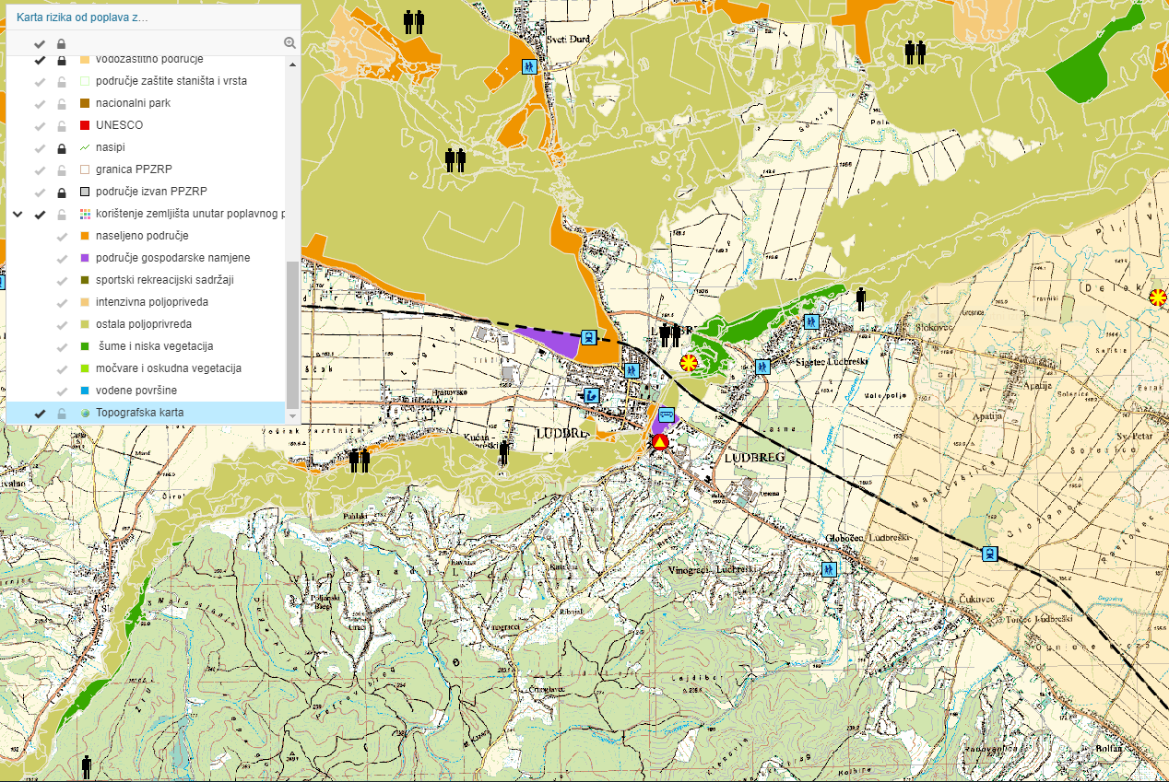
Slika 21 Karta rizika od poplava za malu vjerojatnost pojavljivanja (1000-godišnji PP)
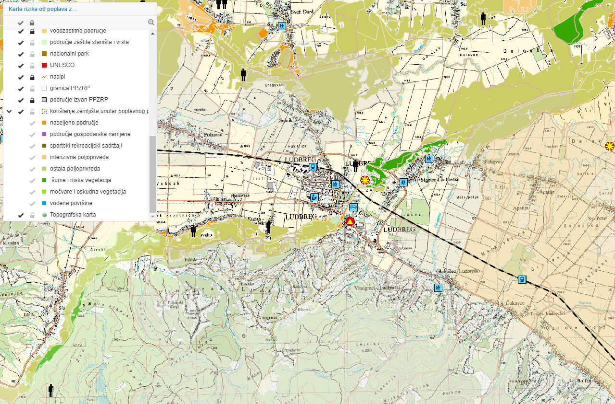
Slika 22 Karta rizika od poplava za srednju vrijednost pojavljivanja (100-godišnji PP)

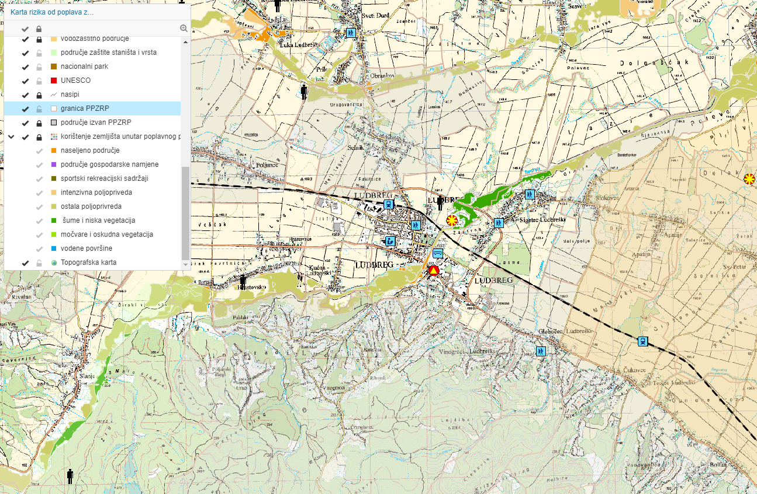
Slika 23 Karta rizika od poplava za veliku vjerojatnost pojavljivanja (25-godišnji PP)
Kao što je gore već i spomenuto, ugroženost naselja Grada Ludbrega od poplavnog djelovanja uzrokovana je prelijevanjem voda iz korita rijeka Bednje i Plitvice. U posljednjih desetak godina desile su se dvije značajne poplave. Poplava iz 2013. godine prouzročila je materijalnu štetu na poljoprivrednim površinama te stambenim i gospodarskim objektima, dok je poplava iz 2014. godine prouzrokovala štetu i na prometnoj infrastrukturi, kao i u stočarstvu. Konačna šteta prouzročena poplavom iz 2013. godine je iznosila 1,5 milijuna kuna, a iz 2014. godine 1,8 milijuna kuna.

Suše
Od 2010. godine do danas područje Grada Ludbrega dva puta je pogodila ekstremna nepogoda suše. Štete su u glavnini pretrpjela obiteljska poljoprivredna gospodarstva, odnosno, štete su nastale na poljoprivrednim kulturama. Suša iz 2011. godine prouzročila je materijalnu štetu u iznosu od 4,8 milijuna kuna, dok je suša iz 2012. godine prouzročila štetu od 8,4 milijuna kuna.
Suša je također jedna od elementarnih nepogoda koja je u zadnjih desetak godina u više navrata pogodila područje Grada Ludbrega te predstavlja rizik od štetnog djelovanja, pogotovo na poljoprivredne kulture. U pravilu je pojava suše usko vezana uz pojavu vrućih dana i smanjenje količine oborina.

Oluje
Posljednjih godina je na području Grada Ludbrega zabilježeno nekoliko olujnih nevremena. Uglavnom se radilo o ljetnim olujama. Najčešće je puhao sjeverozapadni vjetar (brzinom i do 100 km/h), praćen pljuskom i grmljavinom, a nerijetko i tučom.
U lipnju 2017. godine olujno nevrijeme je srušilo stablo i poplavilo nekoliko kuća u okolici Ludbrega.
Olujno nevrijeme nije učestali događaj na području Grada Ludbrega, međutim, kada se dogodi, može izazvati popriličnu materijalnu štetu na imovini i poljoprivrednim kulturama, ali može ugroziti i ljudske živote.

Odroni zemljišta
Pod utjecajem obilnih padalina, u bregovitim dijelovima Grada Ludbrega (Ludbreški Vinogradi) česta je pojava i odrona, odnosno, klizišta. Obilne kiše iz 2013. godine prouzročile su pojave klizišta, čime su bile oštećene prometnice, građevine, poljoprivredna zemljišta i trajni nasadi. Isto su prouzročile i obilne padaline iz 2014. i 2018. godine. Štete prouzročene odronima iz 2013. godine iznosile su 1,6 milijuna kuna, štete od odrona iz 2014. godine iznosile 1,1 milijuna kuna, dok su štete od odrona iz 2018. godine iznosile 4,2 milijuna kuna.

Šumski požari
Značajnija šumska područja Grada Ludbrega nalaze se na južnom i istočnom dijelu Grada. Bez obzira na sve učestalije pojave ljetnih sušnih razdoblja praćenih visokim temperaturama, veći šumski požari nisu zabilježeni.
Kategorizacija ugroženosti šuma od požara provodi se u četiri stupnja. Šuma vrlo velike (I stupanj) i velike (II stupanj) opasnosti od požara na području cjelokupne Varaždinske županije nema, već su iste kategorizirane u šume umjerene (III stupanj) i male (IV stupanj) opasnosti.
Iako trenutno šumski požari ne predstavljaju opasnost Gradu Ludbregu, valja biti pripravan i na pojavu istih u budućnosti.

Sumarni prikaz rizika od vremenskih nepogoda
Prema nabrojanim elementarnim nepogodama koje su posebno značajne (pojavljuju se) na području Grada Ludbrega, u Tablica 7 analizirani su postojeći i očekivani rizici mogućih nastanaka događaja, trendova ili fizičkih učinaka uzrokovanih djelovanjem prirode ili ljudskom aktivnošću, koji mogu dovesti do smrtnih ishoda, ozljeda i drugih zdravstvenih tegoba, kao i do oštećenja ili gubitka imovine, infrastrukture, itd. Vremenski okvir prikazuje u kojem vremenskom periodu je moguće očekivati promjenu učestalosti (tekući – promjene se događaju sada, kratkoročni za 0 – 5 godina, srednjoročni za 5 – 15 godina, dugoročni za > 15 godina).
Ekstremno visoke temperature, obilne oborine, odroni zemljišta i suša procijenjeni su kao nepogode s najvećim stupnjem rizika od učestalosti pojavljivanja i opasnosti koje prouzrokuju. Nadalje, za te iste nepogode se predviđa povećanje intenziteta djelovanja u budućnosti. Kao najveća opasnost od oborina ističe se tuča koja je, kao što je prije i navedeno, česta pojava na promatranom području Grada Ludbrega.
Poplave i oluje okarakterizirane su kao nepogode s umjerenim rizikom od pojavljivanja, dok su ekstremno niske temperature i šumski požari okarakterizirani kao nepogode s niskim stupnjem rizika od pojavljivanja. Za navedene nepogode ne predviđa se promjena intenziteta, kao ni povećanje učestalosti pojavljivanja u budućnosti, osim oluje, za što se predviđa povećanje intenziteta i učestalosti pojavljivanja.

Tablica 7 Rizici od elementarnih nepogoda koji su značajni za Grad Ludbreg
Vrsta elementarne nepogode | Postojeći rizici | Očekivani rizici
 | Postojeći stupanj rizika od nepogoda | Očekivana promjena intenziteta | Očekivana promjena učestalosti | Vremenski okvir
Ekstremno visoke temperature | Visok | Povećanje | Bez promjene | Srednjoročni
Ekstremno niske temperature | Nizak | Bez promjene | Bez promjene | Srednjoročni
Ekstremne oborine | Visok | Povećanje | Povećanje | Kratkoročni
Poplave | Umjeren | Bez promjene | Bez promjene | Tekući
Suše | Visok | Povećanje | Bez promjene | Srednjoročni
Oluje | Umjeren | Povećanje | Povećanje | Srednjoročni
Odroni zemljišta | Visok | Bez promjene | Povećanje | Tekući
Šumski požari | Nizak | Bez promjene | Bez promjene | Dugoročni

Ranjivost na klimatske promjene Grada Ludbrega,
Tablica 8 prikazuje sumarni prikaz socio-ekonomskih i fizičkih i okolišnih ranjivosti grada Ludbrega na klimatske promjene, kao i pokazatelji koji upućuju na pojavu pojedinih rizika.
Tablica 8 Sumarni prikaz socio-ekonomskih i fizičkih i okolišnih ranjivosti Grada Ludbrega
Vrsta ranjivosti | Opis ranjivosti | Pokazatelji vezani uz ranjivost
Socio-ekonomska | Najosjetljivije skupine stanovništva su samačka domaćinstva, nezaposlene osobe, umirovljenici te primatelji socijalnih pomoći. Glavni faktor je porast temperature, a utjecat će na zdravlje i to pretežito starijeg stanovništva, također i na potrošnju energije za hlađenje ljeti. Suša će, zajedno s ekstremnim oborinama (tučom) utjecati na urod biljnih kultura i cijenu istih na tržištu hrane. | 19 % samačkih domaćinstava, 15 % stanovništva starijeg od 65 godina, 28 % umirovljenika od ukupnog broja stanovnika, 19 % stanovništva ovisno o pomoći drugih.
Fizička i okolišna | Nizinsko-brežuljkasto područje bogato biljnim i životinjskim vrstama te bogato vodnim resursima. Intenzivna poljoprivredna proizvodnja, razvijena metalska, kemijska i prerađivačka industrija | 40 % ukupne površine Grada čine obradive poljoprivredne površine, povećanje potreba za električnom energijom, povećanje potrošnje vode.

Socio-ekonomska ranjivost
Prema zadnjem popisu stanovništva iz 2011. godine, u Gradu Ludbregu živjelo je 8.478 stanovnika, dok je prema popisu iz 2001. godine u Gradu živjelo 8.668 stanovnika. Ukupan broj stanovnika 2011. godine posljedica je i prelaska naselja Poljanec iz sastava Općine Donji Martijanec u Grad Ludbreg. Naselje Poljanec je prema popisu iz 2001. godine imalo 792 stanovnika. Prema tome, da je i 2001. godine naselje Poljanec bilo u sastavu Grada Ludbrega, isti bi tada brojio 9.460 stanovnika, a što predstavlja smanjenje broja stanovništva između dva popisa za 982 stanovnika ili 10,4 % u odnosu na 2001. godinu. Tablica 9 prikazuje stanovništvo Grada Ludbrega po dobnim skupinama i spolu.
Tablica 9 Stanovništvo Grada Ludbrega po dobnim skupinama i spolu
Grad Ludbreg | Popis stanovništava iz 2001. godine |  |  |  | Popis stanovništava iz 2011. godine
Dob | m. | ž. | uk. | (%) | m. | ž. | uk. | (%)
0-24 | 1.423 | 1.331 | 2.754 | 31,8 | 1.198 | 1.102 | 2.300 | 27,1
25-64 | 2.311 | 2.370 | 4.681 | 54,0 | 2.388 | 2.463 | 4.851 | 57,2
65 godina i više | 437 | 796 | 1233 | 14,2 | 499 | 828 | 1.327 | 15,7
Ukupno | 4.171 | 4.497 | 8.668 | 100 | 4.085 | 4.393 | 8.478 | 100
Iz tablice je vidljivo da je udio starog stanovništva (iznad 65 godina) u Gradu Ludbregu porastao s 14,2 % u 2001. godini na 15,7 % u 2011. godini. Istovremeno je udio mladog stanovništva (do 25 godina) pao s 31,8 % u 2001. godini na 27,1 % u 2011. godini. Također se uočava i značajna razlika u broju stanovnika ženskog i muškog spola kod stanovnika starije dobne skupine, a što kazuje na duži životni vijek žena.
Usporedbom dva zadnja popisa stanovništva uočava se pad broja stanovništva, kako na državnoj razini, a tako onda posljedično i u Gradu Ludbregu pa je pretpostavka da će se i u narednim periodima broj stanovnika promatranog područja i dalje smanjivati.
U radu „Demografski slom Hrvatske: Hrvatska do 2051.“ autora Akrap Anđelka razrađena je projekcija ukupnog broja stanovnika po županijama do 2051. godine, a koja je napravljena na temelju hipoteze o nastavljanju trenutnih demografskih trendova. Tablica 10 prikazuje projekciju kretanja broja stanovnika u Varaždinskoj županiji preuzeta iz predmetnog rada te na osnovu istih parametara, projekcija kretanja broja stanovnika za Grad Ludbreg.
Tablica 10 Projekcija broja stanovnika za Varaždinsku županiju i Grad Ludbreg do 2051. godine
Županija / Grad | Broj stanovnika 2011. i projicirani do 2051. godine
 | 2011. | 2021. | 2031. | 2041. | 2051.
Varaždinska županija | 175.951 | 172.553 | 166.621 | 158.221 | 148.008
Grad Ludbreg | 8.478 | 8.314 | 8.028 | 7.624 | 7.132
Indeks | 100 | 98,1 | 94,7 | 89,9 | 84,1
Gustoća naseljenosti na području Grada Ludbrega iznosi 115 st./km². Gustoća naseljenosti na nivou županije iznosi 139 st./km², a na nivou Republike Hrvatske 76 st./km².
Na području Grada je 2.756 privatnih kućanstava (prema popisu stanovništva iz 2011. godine), od toga 517 samačka, a što iznosi oko 19 % dok je državni prosjek oko 25 %. Također je na području Grada 1.728 stanovnika koji imaju teškoće u obavljanju svakodnevnih aktivnosti te trebaju pomoć druge osobe ili koriste pomoć druge osobe (oko 19 % stanovništva, dok je državni prosjek oko 18 %). Nezaposlenost u Gradu Ludbregu je na kraju 2018. godine bila oko 3 % (160 osoba), dok je RH prosjek bio oko 8 %. Preko 380 osoba imalo je pravo na socijalnu skrb. Na području Grada je na kraju 2018. godine bilo 2.564 umirovljenika (28 % od ukupnog broja stanovnika, 28 % na nivou RH).
Samačka domaćinstva, nezaposlene osobe, umirovljenici, primatelji socijalnih pomoći spadaju u skupinu osjetljivog stanovništva na koje će klimatske promjene najviše utjecati. Porast temperature utjecat će na potrošnju energije za hlađenje ljeti, dok će suša, zajedno s oborinama (tučom) utjecati na urod biljnih kultura i cijenu istih na tržištu hrane. Povišene temperature utjecat će na zdravlje i to pretežito starijeg stanovništva.

Fizička i okolišna ranjivost,,
Analizirajući klimu u Hrvatskoj i uspoređujući pri tome predviđanja promjena u srednjoj temperaturi zraka i srednjoj količini oborina za razdoblje od 1961. do 1990. godine s razdobljem od 2041. do 2070. godine možemo zaključiti da su predviđanja da će temperature zraka na području Grada Ludbrega u ljeti porasti do 2,4 ℃, a u zimi do 2 ℃. Uspoređujući srednju količinu oborina, predviđanja su da će se u zimi smanjiti za do 0,1 mm/danu, dok se za ljeto ne predviđaju značajne promjene u količini oborina.
Povećanje srednje temperature, uz eventualno smanjenje količine oborina direktno će imati utjecaja na obradive poljoprivredne površine, a koje na administrativnom području Grada Ludbrega zauzimaju površinu od 2.767 ha (od čega glavninu čine oranice s površinom od 2.392 ha). Poljoprivredna proizvodnja također je izrazito osjetljiva na elementarne nepogode u vidu tuče i mraza koji već nekoliko godina u nazad direktno utječu na prinose kultura i njihovu kvalitetu.
Ukupno gospodarstvo pod direktnim je utjecajem nepovoljnog djelovanja visokih temperatura kroz povećane troškove za hlađenje proizvodnih hala, troškove hlađenja u proizvodnim procesima prehrambene industrije, skladištima, hladnjačama,... Ekstremne oborine u kombinaciji s olujnim vjetrovima oštećuju objekte i otvorene proizvodne površine i pristupne putove.
Utjecaj suše je značajan na postojeće otvorene vodotoke i bare te direktno utječe na bioraznolikost biljnih i životinjskih vrsta. U Gradu Ludbregu pretjeranim sušnim razdobljem ugroženi su vrijedni prirodni krajobrazi: šuma Lasno kod Ludbrega i šumsko područje brežnih dijelova područja naselja Ludbreški Vinogradi, Segovina i Globočec Ludbreški. Također, ugrožena su i rijetka staništa mezofilnih živica i šikara, mješovite hrastovo-grabrove i čiste grabrove šume, srednjoeuropske acidofilne
Duga sušna razdoblja praćena visokim temperaturama utjecat će na potrošnju vode, kako za ljudsku upotrebu, tako i u druge svrhe (prvenstveno zalijevanje). Prosječna potrošnja vode po stanovniku za 2018. godinu iznosi oko 100 l/dan, a pretpostavka je da će ista rasti.
Porast temperature u direktnoj je vezi i s potrošnjom električne energije pa je tako za očekivati da će i potrošnja električne energije u narednom razdoblju biti u porastu.

Očekivani učinci klimatskih promjena
Temeljem analiziranih rizika od mogućih elementarnih nepogoda koje se rjeđe ili češće javljaju na području Grada Ludbrega i osjetljivosti promatranog područja na pojavljivane rizike, u ovom poglavlju će se razmatrati očekivani učinci klimatskih promjena na sektore na koje je djelovanje utjecalo. Učinci se razmatraju kroz djelovanje klimatskih promjena na život, prihode i zdravlje ljudi te na ekosustave, gospodarstva, društva, kulture, usluge i infrastrukturu uslijed interakcije klimatskih promjena ili štetnih klimatskih događaja koji nisu popraćeni mjerama prilagodbe.
Zahvaćeni sektori na koje klimatske promjene imaju direktni utjecaj, s prikazom vjerojatnosti pojave učinka, očekivane razine učinka i vremenskog okvira, prikazuje Tablica 11.
Tablica 11 Očekivani učinci klimatskih promjena na pojedine sektore u Gradu Ludbregu
Sektor | Vjerojatnost pojave učinka | Očekivana razina učinka | Vremenski okvir
Zgradarstvo | Vjerojatno | Umjerena | Trenutni
Promet | Malo vjerojatno | Niska | Dugoročni
Energetika | Vrlo vjerojatno | Umjerena | Kratkoročni
Voda | Vrlo vjerojatno | Visoka | Kratkoročni
Gospodarenje otpadom | Vjerojatno | Umjerena | Dugoročni
Planiranje korištenja zemljišta | Vrlo vjerojatno | Visoka | Dugoročni
Poljoprivreda i šumarstvo | Vrlo vjerojatno | Visoka | Kratkoročni
Okoliš i bioraznolikost | Vjerojatno | Umjerena | Srednjoročni
Zdravstvo | Vrlo vjerojatno | Umjerena | Srednjoročni
Civilna zaštita i hitne službe | Malo vjerojatno | Niska | Dugoročni
Industrija | Vjerojatno | Umjerena | Kratkoročni
Pretpostavka je da će najveći učinci biti u sektoru poljoprivrede i šumarstva s obzirom na dosadašnje događaje vezane uz elementarne nepogode, prvenstveno tuče i suše. Visoka razina učinka očekuje se i u sektoru voda i to u pogledu povećane potrošnje iste za potrebe kućanstava te u sektoru planiranja korištenja zemljišta. Umjerena razina učinka očekuje se u sektoru zgradarstva (s obzirom na zgrade oštećene tijekom nevremena), energetike (povećana potrošnja električne energije za potrebe hlađenja u kućanstvima i proizvodnim procesima), gospodarenja otpadom (visoke temperature uzrokuju ubrzanu razgradnju otpada praćena neugodnim mirisom), okoliša i bioraznolikosti (isušivanje prirodnih vodenih površina tijekom sušnih razdoblja i visokih temperatura), zdravstva (opasnost po zdravlje za osjetljive skupine ljudi tijekom ekstremnih vremenskih prilika) i industrije (povećani troškovi proizvodnje zbog povećanog utroška energenata). Niska razina učinka očekuje se u sektoru prometa obzirom da se ceste na području Grada redovito održavaju te u sektoru civilne zaštite i hitne službe s obzirom na njihovu trenutnu dobru organiziranost i uvježbanost.

Mjere prilagodbe klimatskim promjenama
- Određivanje potencijala primjene zelenih tehnologija
Sektor | Zgradarstvo
Opis mjere | Cilj mjere je analizirati i dokumentirati potencijal primjene zelenih tehnologija na svim zgradama u Gradu (tehnologija zelenih krovova i zelenih pročelja) te primijeniti iste. Analiza treba obuhvatiti prijedlog korištenja biljnih vrsta najnižeg alergenog potencijala koje su najprimjerenije za podneblje Grada i koje će biti najefikasnije u postizanju optimalnih učinaka, koja su tehnička ograničenja i mogućnosti i prikazati proračun efekta koji zeleno pročelje ima na pojedinu zgradu i kumulativno za određeno područje. Grad će, ovisno o mogućnostima, primijeniti tehnologiju na određenoj površini zgrada u svom vlasništvu.
Nositelj aktivnosti | Upravni odjeli Grada Ludbrega
Uključeni dionici | Znanstvene organizacije, energetske agencije, upravitelji zgrada
Period provedbe | 2021. – 2050.
Status provedbe | Nije započelo
Investicijski troškovi provedbe [kn] | 2.000.000
Neinvesticijski troškovi [kn] | -
Izvori financiranja | Proračun Grada Ludbrega  Programi EU  ESI fondovi  FZOEU

- Edukacija stanovništva o načinu postizanja energetske učinkovitosti u zgradarstvu
Sektor | Zgradarstvo
Opis mjere | Provođenje edukacije stanovništva o mogućnostima uštede energenata racionalnim korištenjem energije, uporabi energetski učinkovite rasvjete i uređaja, korištenja OIE za vlastitu proizvodnju energije, ali i zaštite od štetnog djelovanja toplinskih udara na zdravlje, povećanjem toplinske izolacije zgrada i drugim mjerama uštede. Izrada informativnih letaka i vodiča za kućanstva i poduzetnike. U suradnji HROTE, lokalnim distributerom električne energije te s lokalnim i državnim vlastima poticati energetsku obnovu zgrada i izgradnju nZEB zgrada (sufinanciranjem, oslobađanjem od plaćanja naknada i sl.) i racionalno korištenje energije.
Nositelj aktivnosti | Upravni odjeli Grada Ludbrega
Uključeni dionici | Znanstvene organizacije, obrazovne institucije, mediji, strukovne komore, FZOEU, energetske agencije
Period provedbe | 2020. – 2050.
Status provedbe | U tijeku
Investicijski troškovi provedbe [kn] | Uključeni u mjere za smanjenje emisije CO₂
Neinvesticijski troškovi [kn] | -
Izvori financiranja | Proračun Grada Ludbrega  ESI fondovi

- Povećanje energetske učinkovitosti u zgradarstvu
Sektor | Zgradarstvo
Opis mjere | Provođenje energetske obnove postojećih zgrada te izgradnja novih prema najnovijim standardima održive gradnje. Veća učinkovitost u zgradarstvu očituje se u smanjenju potrošnje energije i vode, ali i povećanju udobnosti korisnika zgrade (zaštita od toplinskih udara ljeti i hladnoće zimi).  Mjerom su obuhvaćene sljedeće aktivnosti, a sve u cilju postizanja boljih energetskih performansi prema nZEB i ZEB standardu:  - obnova ovojnice zgrada - povećanje toplinske zaštite ovojnice kojom se dodaju, obnavljaju ili zamjenjuju dijelovi zgrade poput prozora, vrata, prozirnih elemenata pročelja, toplinske izolacije podova, stropova, zidova te krovova i hidroizolacija  - ugradnja visokoučinkovitih sustava za grijanje/hlađenje koji koriste OIE te visokoučinkovitih sustava za prozračivanje ili poboljšanje postojećih sustava  - zamjena postojećih sustava pripreme potrošne tople vode sustavima koji koriste OIE  - zamjena unutarnje rasvjete učinkovitijom  - ugradnja sustava za proizvodnju električne energije iz OIE  - uvođenje sustava automatizacije i upravljanja zgradom  - uvođenje sustava automatskog nadzora i mjerenja potrošnje energije i vode u zgradama.
Nositelj aktivnosti | Upravni odjeli Grada Ludbrega
Uključeni dionici | MGIPU, FZOEU, poduzetnici, građani
Period provedbe | 2020. – 2050.
Status provedbe | U tijeku
Investicijski troškovi provedbe [kn] | Uključeni u mjere za smanjenje emisije CO₂
Neinvesticijski troškovi [kn] | -
Izvori financiranja | Proračun Grada Ludbrega  Državni proračun  ESI fondovi  Ugovaranje energetske usluge (EPC)  JPP  HBOR  Vlastita sredstva građana

- Održivo upravljanje asfaltnim površinama s aspekta prilagodbe klimatskim promjenama
Sektor | Promet
Opis mjere | Konkretne aktivnosti ove mjere podrazumijevaju:  - analizu postojećeg stanja cestovnih i pločničkih površina s obzirom na tip asfalta (sastav) i strukturni status  - izradu pregleda mogućnosti korištenja drugih mješavina asfalta koje su otpornije na strukturne promjene uzrokovane visokim temperaturama i koje su više reflektirajuće kako bi se umanjilo zagrijavanje površina  - izraditi plan prilagodbe postojećih asfaltnih površina na bazi izrađenog pregleda mogućnosti prilagodbe  - izraditi protokol s ograničenjima korištenja određenih dionica s obzirom na nosivost vozila  - kontinuirano pratiti stanje asfaltnih površina i reagirati pravovremeno u slučaju izraženih temperaturnih ekstrema  - prilikom rekonstrukcije prometnica voditi brigu o dovoljnom nagibu prometnice kako se voda ne bi zadržavala na njoj  - redovito održavati sustav oborinske kanalizacije  - na novim i postojećim parkiralištima zasaditi drveća kako bi pružila hlad i smanjila temperaturu koja bi se akumulirala u automobilima (integracija zelene infrastrukture u svrhu zasjenjivanja asfaltnih površina)  - osigurati dostupnost nadstrešnica koje pružaju zaštitu od direktnog izlaganja suncu primjenom zelenih materijala i tehnologija gdje god je to moguće
Nositelj aktivnosti | ŽUC Varaždinske županije
Uključeni dionici | Upravni odjeli Grada Ludbrega, znanstvene organizacije, obrazovne institucije
Period provedbe | 2020. – 2050.
Status provedbe | U tijeku
Investicijski troškovi provedbe [kn] | 10.000.000
Neinvesticijski troškovi [kn] | -
Izvori financiranja | Proračun Grada Ludbrega  ŽUC Varaždinske županije  Ministarstvo mora, prometa i infrastrukture  Hrvatske ceste  Hrvatske šume  ESI fondovi

- Osiguranje pouzdane opskrbe električnom energijom
Sektor | Energetika
Opis mjere | Izraditi registar potrošnje energije i podrijetla iste (% energije iz obnovljivih izvora). Poduzimati korake za smanjenje potrošnje električne energije na nivou Grada. U suradnji s HROTE poticati lokalnu proizvodnju električne energije iz obnovljivih izvora kako bi se povećala energetska sigurnost. Održavati radionice za projektante o inovacijama na polju proizvodnje energije iz obnovljivih izvora, kao i poticati vlastiti razvoj.
Nositelj aktivnosti | Upravni odjeli Grada Ludbrega
Uključeni dionici | HEP – Operator distribucijskog sustava  HROTE
Period provedbe | 2021. – 2050.
Status provedbe | Nije započelo
Investicijski troškovi provedbe [kn] | 1.000.000
Neinvesticijski troškovi [kn] | -
Izvori financiranja | Proračun Grada Ludbrega  HEP – Operator distribucijskog sustava  ESI fondovi

- Poboljšanje vodnokomunalne infrastrukture aglomeracije Ludbreg
Sektor | Voda
Opis mjere | U projektu je planirana izgradnja uređaja za pročišćavanje otpadnih voda kapaciteta 17.800 ES čime će biti osigurana adekvatna razina pročišćavanja svih prikupljenih komunalnih otpadnih voda aglomeracije. Izgradnjom sustava javne vodoopskrbe na preostalih 3 % nepokrivenog područja biti će ukinuta dobava pitke vode iz malih vodoopskrbnih sustava. Rekonstrukcijom dijela postojećeg mješovitog kanalizacijskog sustava u centralnom dijelu naselja Ludbreg osigurat će se potrebni hidraulički uvjeti u sustavu javne odvodnje za planirano proširenje sustavom sanitarne kanalizacije te ukloniti trenutačni problemi u pravilnom funkcioniranju mješovitog kanalizacijskog sustava. Izgradnjom/dogradnjom sustava odvodnje sanitarnom kanalizacijom biti će prikupljene dodatne količine otpadnih voda koje se trenutačno neadekvatno prikupljaju i ispuštaju. Izgradnjom/razdjeljivanjem sustava odvodnje u naselju Selnik biti će prikupljene samo sanitarne komunalne otpadne vode te spojene na jedinstveni sustav odvodnje konačne aglomeracije Ludbreg.
Nositelj aktivnosti | Varkom d.d. Varaždin
Uključeni dionici | Grad Ludbreg, Općina Martijanec, Općina Sveti Đurđ, Hrvatske vode
Period provedbe | 2020. – 2024.
Status provedbe | U tijeku
Investicijski troškovi provedbe [kn] | 336.101.000
Neinvesticijski troškovi [kn] | 33.610.000
Izvori financiranja | Doprinos domaćeg javnog sektora  Hrvatske vode  Grad Ludbreg  Općina Martijanec  Općina Sveti Đurđ  ESI fondovi

- Obnova korita i izgradnja i održavanje nasipa
Sektor | Voda
Opis mjere | Cilj mjere je nivelacija korita te obnova postojećih i izgradnja dodatnih nasipa u svrhu sprečavanja poplava na mjestima trenutno ugroženim od povećanog vodostaja. Potrebno je izraditi analizu stanja, studiju izvodljivosti uređenja i korištenja rijeke/potoka, te provesti konkretne mjere nivelacije korita i obnove postojećih, te izgradnje novih nasipa te rekonstrukcije i izgradnje novih dionica kanala. Na postojećim izgrađenim nasipima utvrditi „slabe točke“ i ojačati ih.
Nositelj aktivnosti | Hrvatske vode
Uključeni dionici | Upravni odjeli Grada Ludbrega
Period provedbe | 2020. – 2050.
Status provedbe | U tijeku
Investicijski troškovi provedbe [kn] | 5.000.000
Neinvesticijski troškovi [kn] | -
Izvori financiranja | Grad Ludbreg  Hrvatske vode

- Izrada analize i plana integralnog koncepta odvodnje oborinskih voda
Sektor | Voda
Opis mjere | Sustavi odvodnje oborinskih voda u urbanim sredinama većinom se izvode na tradicionalan hidrotehnički način. Takvi koncepti odvodnje imaju niz nedostataka pa su za suvremene potrebe odvodnje osmišljeni i novi koncepti koji se sve više primjenjuju – integralni koncept odvodnje oborinskih voda, zelena infrastruktura ili pak urbanistički plan koji bolje upravlja vodnim resursima (eng. Water sensitive urban design), koncept planiranja izgradnje vodno osviještenih urbanih cjelina s integralnim pristupom odvodnji, zaštita i višekratno korištenje vodnih resursa – decentralizirani pristup. Osim tih koncepata ''održivosti'' potrebno je koristiti moderna tehnička rješenja pri projektiranju sustava odvodnje kao i zamjena postojećih neadekvatnih sustava odvodnje vode s modernima. Potrebno je sagledati trenutni sustav odvodnje površinskih voda i predložiti mjere sanacije u duhu zadržavanja oborinskih voda što bliže mjestu njihova nastanka.
Nositelj aktivnosti | Upravni odjeli Grada
Uključeni dionici | Hrvatske vode, Varkom d.d. Varaždin, znanstvene organizacije, obrazovne institucije, strukovne komore
Period provedbe | 2020. – 2030.
Status provedbe | U tijeku
Investicijski troškovi provedbe [kn] | 150.000
Neinvesticijski troškovi [kn] | -
Izvori financiranja | Hrvatske vode  Grad Ludbreg  Državni proračun  Programi EU

- Razvoj sustava navodnjavanja
Sektor | Voda
Opis mjere | Razvoj sustava navodnjavanja poljoprivrednih kultura u svrhu produktivnije proizvodnje. Takvim sustavom značajno će se smanjiti utjecaj suše na poljoprivrednu proizvodnju. Potreba navodnjavanja pojedinih kultura pratit će se putem odgovarajuće službe (npr. Ministarstvo poljoprivrede, Uprava za stručnu podršku razvoju poljoprivrede i ribarstva). Također, potrebno je educirati poljoprivrednike o važnosti sustava za navodnjavanje i pravilnom navodnjavanju s ciljem rješavanja nedostatka vlage u tlu. U okviru Programa potpora u poljoprivredi na području Grada Ludbrega definirana je mjera potpore za nabavu i postavljanje sistema za navodnjavanje.
Nositelj aktivnosti | Upravni odjeli Grada Ludbrega
Uključeni dionici | Hrvatske vode, Varkom d.d. Varaždin, Ministarstvo poljoprivrede, Uprava za stručnu podršku razvoju poljoprivrede i ribarstva, poljoprivrednici, znanstvene organizacije, strukovne komore
Period provedbe | 2020. – 2050.
Status provedbe | U tijeku
Investicijski troškovi provedbe [kn] | 20.000.000
Neinvesticijski troškovi [kn] | -
Izvori financiranja | Grad Ludbreg  Hrvatske vode  Varaždinska županija  ESI fondovi  Krajnji korisnik

- Racionalizacija potrošnje vode
Sektor | Voda
Opis mjere | Cilj mjere je racionalizacija korištenja vode u kućanstvima, komercijalnim zgradama te zgradama grada. Sukladno tome, Grad na objektima kojima je vlasnik/korisnik treba provesti mjere za racionalizaciju i smanjenje potrošnje vode. U prvoj fazi potrebno je izraditi analizu potrošnje vode po objektima s obzirom na dostupne podatke. Analiza treba pokazati status postojeće infrastrukture za potrošnju vode, način korištenja i mjesta za poboljšanje, kako infrastrukturna, tako i u obrascima ponašanja korisnika. Druga faza podrazumijeva provođenje konkretnih aktivnosti, a potrebno je planirati i ugraditi pametna brojila s mogućnošću daljinskih očitanja.
Nositelj aktivnosti | Upravni odjeli Grada Ludbrega
Uključeni dionici
Period provedbe | 2020. – 2050.
Status provedbe | U tijeku
Investicijski troškovi provedbe [kn]
Neinvesticijski troškovi [kn] | 500.000
Izvori financiranja | Grad Ludbreg  Hrvatske vode  Varaždinska županija  ESI fondovi

- Edukacija građana o smanjenju količine otpada i ekonomski poticaji
Sektor | Upravljanje otpadom
Opis mjere | Provedba radionica i edukacija o smanjenju količine otpada, prvenstveno u odgojno-obrazovnim institucijama gdje će djeca kroz različita natjecanja i igre učiti kako smanjiti količinu otpada, pravilno razvrstavati otpad i/ili ponovo iskoristiti stari proizvod (oporaba). Cilj radionica je da djeca od malena uče o navikama smanjenja odlaganja količine otpada, a i prenesu novostečene navike na svoje obitelji.  Nekoliko ovakvih radionica za djecu provele su se i u sklopu projekta „O okolišu se pobrini i otpad zbrini“. Svrha projekta je informirati i educirati cjelokupno građanstvo prostora obuhvata projekta i time im podići svijest o važnosti odgovornog postupanja s otpadom, s naglaskom na sprečavanje nastanka otpada, pravilno odvajanje otpada u kućanstvima, kućno kompostiranje i ponovnu uporabu predmeta.
Nositelj aktivnosti | Grad Ludbreg, MGOR, FZOEU
Uključeni dionici | Lukom d.o.o. Ludbreg
Period provedbe | 2020. – 2050.
Status provedbe | U tijeku
Investicijski troškovi provedbe [kn] | -
Neinvesticijski troškovi [kn] | 800.000
Izvori financiranja | Grad Ludbreg  ESI fondovi

- Prenamjena dijela zemljišta uz vodotoke u retencije
Sektor | Planiranje korištenja zemljišta
Opis mjere | Cilj mjere je prenamijeniti nekorištena zemljišta u retencije koje će, prilikom jačih kiša ili porasta razine vode u vodotocima, prihvaćati višak vode i spriječiti plavljenje građevina na području Grada. Urediti okolno područje za rekreaciju građana (staze za trčanje, biciklističke staze, dječja igrališta i sl.). Projekt izgradnje retencije, osim svojih primarnih zadaća (obrana nizvodnog područja od poplava, navodnjavanje poljoprivrednih površina i osiguranje ekološki prihvatljivog protoka za vrijeme sušnih razdoblja), otvara i mogućnost korištenja akumulacije za sport i rekreaciju.
Nositelj aktivnosti | Upravni odjeli Grada Ludbrega
Uključeni dionici | Hrvatske vode
Period provedbe | 2021. – 2050.
Status provedbe | Nije započelo
Investicijski troškovi provedbe [kn] | 1.500.000
Neinvesticijski troškovi [kn] | -
Izvori financiranja | Grad Ludbreg  Varaždinska županija

- Informiranje i edukacija korisnika poljoprivrednog zemljišta
Sektor | Poljoprivreda i šumarstvo
Opis mjere | Cilj je informirati i educirati poljoprivrednike o utjecajima promjene klime na urod usjeva, upoznati ih s novim vrstama usjeva otpornih na predvidivu klimu u budućnosti, invazivnim vrstama korova koje se mogu razviti pod utjecajem promjene klime i vremenskom rasporedu njihovog razvoja te ih uključiti u razmjenu znanja i iskustva s drugim poljoprivrednicima. U okviru Programa potpora u poljoprivredi na području Grada Ludbrega definirana je mjera potpore za edukaciju poljoprivrednika.
Nositelj aktivnosti | Upravni odjeli Grada Ludbrega
Uključeni dionici | Ministarstvo poljoprivrede, Uprava za stručnu podršku razvoju poljoprivrede i ribarstva, znanstvene organizacije, poljoprivrednici
Period provedbe | 2021. – 2050.
Status provedbe | Nije započelo
Investicijski troškovi provedbe [kn]
Neinvesticijski troškovi [kn] | 200.000
Izvori financiranja | Grad Ludbreg  Varaždinska županija  Ministarstvo poljoprivrede

- Sprječavanje šumskih požara
Sektor | Poljoprivreda i šumarstvo
Opis mjere | Pošumljavanje zapuštenih i degradiranih šumskih površina autohtonim vrstama drveća, a u svrhu sprečavanja širenja invazivnih biljnih vrsta (nisko raslinje i grmlje) podložnih zapaljenju i širenju požara.
Nositelj aktivnosti | Upravni odjeli Grada Ludbrega
Uključeni dionici | Ministarstvo poljoprivrede, Uprava za stručnu podršku razvoju poljoprivrede i ribarstva, vlasnici zemljišta, ekološke udruge, lovačka društva, Hrvatske šume
Period provedbe | 2021. – 2050.
Status provedbe | Nije započelo
Investicijski troškovi provedbe [kn] | 400.000
Neinvesticijski troškovi [kn] | -
Izvori financiranja | Grad Ludbreg  Varaždinska županija  Ministarstvo poljoprivrede

- Bioraznolikost i turizam
Sektor | Okoliš i bioraznolikost
Opis mjere | Razraditi pokazatelje turističkog potencijala promatranog kraja, a vezanog uz floru, faunu i okoliš. Osigurati dodatne resurse za održavanje parkova, šuma i drugih zelenih površina. Osigurati sredstva i poduzeti potrebne korake za očuvanje staništa i migracijskih ruta životinjskih vrsta. Educirati privatne vlasnike šuma o važnosti održavanja istih. Pratiti promjene lokalne flore i faune i iskoristiti promjene u svrhu nuđenja novih sadržaja.
Nositelj aktivnosti | Upravni odjeli Grada Ludbrega
Uključeni dionici | Ministarstvo poljoprivrede, Uprava za stručnu podršku razvoju poljoprivrede i ribarstva, ekološke udruge, Hrvatske šume
Period provedbe | 2021. – 2050.
Status provedbe | Nije započelo
Investicijski troškovi provedbe [kn] | 500.000
Neinvesticijski troškovi [kn] | -
Izvori financiranja | Grad Ludbreg  Ministarstvo gospodarstva i održivog razvoja

- Razvoj modela za predviđanje opasnosti od pojave klizišta na temelju prognoze oborina i postojećih karti klizišta
Sektor | Zdravstvo
Opis mjere | Model prognoze vremenske vjerojatnosti klizanja također treba rezultirati kartografskim prikazom vremenske vjerojatnosti u GIS-u odgovarajuće rezolucije. Planira se razviti model koji će omogućiti ažuriranje podataka nekoliko puta dnevno kako bi se dobila prognoza vjerojatnosti klizanja za 24 sata unaprijed, u obliku kvalitativnog opisa opasnosti od klizanja, npr. “vrlo niska”, “niska”, “srednja”, “visoka” i “vrlo visoka” s vizualizacijom podataka preko web modula aplikacije, s mogućnošću nadogradnje sustava ranog upozoravanja. Cilj je izraditi dinamičku prognoza opasnosti klizanja za 24 sata unaprijed, s dnevnim ažuriranjem podataka.
Nositelj aktivnosti | Upravni odjeli Grada Ludbrega
Uključeni dionici | Državni hidrometeorološki zavod, obrazovne institucije, znanstvene organizacije
Period provedbe | 2021. – 2030.
Status provedbe | Nije započelo
Investicijski troškovi provedbe [kn] | 250.000
Neinvesticijski troškovi [kn] | -
Izvori financiranja | Grad Ludbreg  ESI fondovi

- Povećanje otpornosti na klimatske promjene u sektoru turizma
Sektor | Gospodarstvo i turizam
Opis mjere | Aktivnosti unutar ove mjere usmjerene na povećanje otpornosti sektora na klimatske promjene su:  • Edukativne mjere – Potrebno je educirati turističke djelatnike o mogućim utjecajima klimatskih promjena na turizam radi njihove pravovremene prilagodbe.  • Izgradnja infrastrukture za ugodni boravak na gradskim površinama (npr. točke s pitkom vodom na čestim rutama turista ili izgradnja rashladnih evaporacijskih uređaja).  Edukativni višejezični s preporukama o zdravstveno prihvatljivom ponašanju na suncu odnosno ponašanju prilikom izlaganja toplinskim valovima s informacija o mjestima pitke vode
Nositelj aktivnosti | Upravni odjeli Grada Ludbrega
Uključeni dionici | Hrvatske vode, Varkom d.d. Varaždin
Period provedbe | 2021. – 2050.
Status provedbe | Nije započelo
Investicijski troškovi provedbe [kn] | 1.500.000
Neinvesticijski troškovi [kn] | -
Izvori financiranja | Grad Ludbreg  Varaždinska županija  ESI fondovi

- Edukacija poduzetnika o načinu uštede energenata
Sektor | Industrija
Opis mjere | Provođenje edukacije poduzetnika o mogućnostima uštede energenata kroz izgradnju energetski učinkovitih poslovnih objekata i modernizaciju industrijskih procesa te proizvodnju energije iz obnovljivih izvora za vlastite potrebe. Izrada informativnih listića. U suradnji s lokalnim i državnim vlastima poticati energetsku obnovu poslovnih zgrada, izgradnju nZEB poslovnih zgrada i poticati ulaganja u modernizaciju procesa i proizvodnju energije iz obnovljivih izvora.
Nositelj aktivnosti | Upravni odjeli Grada Ludbrega
Uključeni dionici
Period provedbe | 2021. – 2050.
Status provedbe | Nije započelo
Investicijski troškovi provedbe [kn]
Neinvesticijski troškovi [kn] | 200.000
Izvori financiranja | Grad Ludbreg  Varaždinska županija  ESI fondovi

Tablica 12 Sumarni prikaz mjera prilagodbe klimatskim promjenama
# | Sektor | Naziv mjere | Trošak mjere [kn]
1 | Zgradarstvo | Određivanje potencijala primjene zelenih tehnologija | 2.000.000
2 | Zgradarstvo | Edukacija stanovništva o načinu postizanja energetske učinkovitosti u zgradarstvu | Uključeni u mjere za smanjenje emisije CO₂
3 | Zgradarstvo | Povećanje energetske učinkovitosti u zgradarstvu | Uključeni u mjere za smanjenje emisije CO₂
4 | Promet | Održivo upravljanje asfaltnim površinama s aspekta prilagodbe klimatskim promjenama | 10.000.000
5 | Energetika | Osiguranje pouzdane opskrbe električnom energijom | 1.000.000
6 | Voda | Poboljšanje vodnokomunalne infrastrukture aglomeracije Ludbreg | 369.711.000
7 | Voda | Obnova korita i izgradnja i održavanje nasipa | 5.000.000
8 | Voda | Izrada analize i plana integralnog koncepta odvodnje oborinskih voda | 150.000
9 | Voda | Razvoj sustava navodnjavanja | 20.000.000
10 | Voda | Racionalizacija potrošnje vode | 500.000
11 | Upravljanje otpadom | Edukacija građana o smanjenju količine otpada i ekonomski poticaji | 800.000
12 | Prostorno planiranje zemljišta | Prenamjena dijela zemljišta uz vodotoke u retencije | 1.500.000
13 | Poljoprivreda i šumarstvo | Informiranje i edukacija korisnika poljoprivrednog zemljišta | 200.000
14 | Poljoprivreda i šumarstvo | Sprječavanje šumskih požara | 400.000
15 | Okoliš i bioraznolikost | Bioraznolikost i turizam | 500.000
16 | Zdravstvo | Razvoj modela za predviđanje opasnosti od pojave klizišta na temelju prognoze oborina i postojećih karti klizišta | 250.000
17 | Gospodarstvo i turizam | Povećanje otpornosti na klimatske promjene u sektoru turizma | 1.500.000
18 | Industrija | Edukacija poduzetnika o načinu uštede energenata | 200.000
Ukupno |  |  | 413.711.000

Akcijski plan
Akcijski plan predstavlja niz mjera (aktivnosti, programa ili projekata) koje imaju za cilj smanjiti emisije CO₂ za minimalno 55 % do 2030. godine. Svaka mjera prikazana je u tablici sa sljedećim parametrima:
- naziv mjere
- sektor kojem mjera pripada
- opis mjere
- očekivane energetske uštede
- procjena ukupnih investicijskih troškova potrebnih za provedbu mjere
- očekivano smanjenje emisija CO₂
- procjena ukupnih investicijskih troškova po ušteđenoj toni CO₂
- period provedbe mjere
- mogući izvori financiranja.
Provedbom svih mjera u predviđenom opsegu navedenih u nastavku ovog poglavlja, Grad Ludbreg može smanjiti emisije CO₂ za 61,50 % što je dovoljno za dostizanje zadanih ciljeva do 2030. godine i omogućuje Gradu određivanje prioriteta prilikom provedbe programa odnosno mjera.
Ukupne uštede energije koje je moguće ostvariti provedbom svih definiranih mjera u sektoru zgradarstva iznose 64,84 %, u sektoru javne rasvjete 57,66 %, dok se u sektoru prometa mogu ostvariti uštede od 51,17 %.
Budući da predviđeni ukupni troškovi za provedbu mjera nadilaze financijske mogućnosti Grada Ludbrega, dio sredstava bit će potrebno osigurati iz mogućih izvora financiranja koji su navedeni u okviru svake mjere. Predviđeni globalni rast cijena energenata i električne energije dodatno će potaknuti građane da investiraju u povećanje energetske učinkovitosti objekata i smanjenje potrošnje energije u prometu.
Mjere za smanjenje emisija CO₂ podijeljene su u četiri sektora:
- sektor zgradarstva
- sektor javne rasvjete
- sektor prometa
- horizontalne mjere.
Važno je napomenuti da su za neke mjere korištene procjene utemeljene na procjenama sličnih ili istih mjera u drugim državama odnosno gradovima, a neke od mjera rezultat su zakonskih obveza propisanih na razini EU ili Hrvatske.
Tablica 13 daje sumarni prikaz mjera za smanjenje emisija CO₂ prema podsektorima, a same mjere detaljnije su razrađene u poglavljima 6.1, 6.2 i 6.3. Tablica 13 prikazuje sumarni prikaz mjera prema podsektorima do 2030. godine. Tablica 14 prikazuje sumarni prikaz ušteda prema sektorima, a Slika 24 udjele izvora energije prema ušteđenoj emisiji CO₂.
Tablica 13 Sumarni prikaz mjera prema podsektorima
# | Mjera | Područje intervencije | Instrument politike | Inicijator aktivnosti | Nadležno tijelo | Vremenski okvir provedbe |  | Ukupni trošak provedbe [kn] | Procjene do 2030. |  | Procjene do 2050.
 |  |  |  |  |  |  |  |  | Uštede energije [MWh] | Smanjenje emisija CO₂ [t] | Uštede energije [MWh] | Smanjenje emisija CO₂ [t]
 |  |  |  |  |  | Početak | Završetak
1 | Informiranje i edukacija o povećanju energetske učinkovitosti u zgradama u vlasništvu Grada | Promjene u ponašanju | Podizanje svijesti/  obuka | Lokalna vlast | Lokalna vlast | 2021. | 2050. | 300.000 | 131,50 | 27,27 | 162,85 | 33,96
2 | Energetska obnova zgrada u vlasništvu Grada | Integrirano djelovanje | Građevinski standardi | Lokalna vlast | Lokalna vlast | 2021. | 2050. | 29.840.000 | 238,94 | 49,33 | 417,78 | 85,46
3 | Primjena novih tehnologija koje koriste obnovljive izvore energije | Obnovljiva energija za grijanje prostora i toplu vodu | Jednokratne potpore i subvencije | Lokalna vlast | Lokalna vlast | 2021. | 2050. | 61.920.000 | 5.799,20 | 1.355,92 | 5.981,23 | 1.395,89
4 | Informiranje i edukacija o povećanju energetske učinkovitosti i kapaciteta za korištenje OIE u komercijalnom i uslužnom sektoru | Promjene u ponašanju | Podizanje svijesti/  obuka | Lokalna vlast | Komercijalni i uslužni sektor | 2021. | 2050. | 150.000 | 4.608,54 | 991,28 | 5.522,67 | 1.189,35
5 | Energetska obnova zgrada komercijalnog i uslužnog sektora | Integrirano djelovanje | Građevinski standardi | Lokalna vlast | Komercijalni i uslužni sektor | 2021. | 2050. | 373.130.000 | 22.698,05 | 5.053,91 | 31.850,74 | 6.956,97
6 | Informiranje i edukacija o povećanju energetske učinkovitosti i kapaciteta za korištenje OIE u stambenom sektoru | Promjene u ponašanju | Podizanje svijesti/  obuka | Lokalna vlast | Lokalna vlast | 2021. | 2050. | 150.000 | 6.243,68 | 1.052,16 | 7.417,59 | 1.252,51
7 | Energetska obnova obiteljskih kuća | Integrirano djelovanje | Građevinski standardi | Lokalna vlast | Građani | 2021. | 2050. | 567.970.000 | 19.914,56 | 3.341,97 | 35.784,56 | 5.906,09
8 | Energetska obnova višestambenih zgrada | Integrirano djelovanje | Građevinski standardi | Lokalna vlast | Građani | 2021. | 2050. | 62.160.000 | 2.752,25 | 485,98 | 4.454,42 | 759,05
9 | Rekonstrukcija javne rasvjete na području Grada | Energetska učinkovitost | Javna nabava, Financijska sredstva trećih strana (EPC) | Lokalna vlast | Lokalna vlast | 2021. | 2050. | 502.000 | 411,61 | 96,32 | 411,61 | 96,32
10 | Promicanje integriranog i inteligentnog prometa i razvoja infrastrukture za alternativna goriva | Ostalo | Podizanje svijesti/  obuka | Lokalna vlast | Lokalna vlast | 2021. | 2050. | 500.000 | 6.324,14 | 1.649,45 | 7.192,67 | 1.875,98
11 | Razvoj prometne infrastrukture | Električna vozila (uklj. infrastrukturu), Optimizacija cestovne mreže | Javna nabava | Lokalna vlast | Lokalna vlast | 2021. | 2050. | 302.750.000 | 2.765,79 | 726,72 | 4.185,47 | 1.102,84
12 | Zamjena postojećih službenih vozila Grada i gradskih poduzeća vozilima na alternativna goriva | Čišća/učinkovita vozila | Javna nabava | Lokalna vlast | Lokalna vlast | 2021. | 2050. | 1.000.000 | 23,05 | 6,39 | 23,05 | 6,39
13 | Primjena načela kružnog gospodarstva | Integrirano djelovanje | Podizanje svijesti/obuka, Upravljanje energijom | Lokalna vlast | Lokalna vlast, Komercijalni i uslužni sektor, Građani | 2021. | 2050. | 150.000 | 6.515,24 | 1.330,69 | 7.166,76 | 1.463,76
Ukupno |  |  |  |  |  |  |  | 1.400.522.000 | 78.426,55 | 16.167,38 | 110.571,39 | 22.124,58

Tablica 14 Sumarni prikaz ušteda prema podsektorima
Izvor energije | Planirane uštede do 2030. godine [MWh] | Planirane uštede do 2030. godine [tCO₂] | Planirane uštede do 2050. [MWh] | Planirane uštede do 2050. godine [tCO₂]
Električna energija | 28.338,18 | 6.631,13 | 31.980,30 | 7.483,39
Toplinska energija (prirodni plin, loživo ulje, ogrjevno drvo) | 39.738,82 | 6.831,17 | 65.829,67 | 11.301,21
Dizel/Benzin/UNP | 10.349,55 | 2.705,08 | 12.761,42 | 3.339,98
Ukupno | 78.426,55 | 16.167,38 | 110.571,39 | 22.124,58
Provedbom mjera opisanih u poglavljima 6.1, 6.2 i 6.3, moguće je ostvariti uštede od 78.426,55 MWh energije, odnosno 16.167,38 tCO₂. Planirane se uštede odnose na stanje u 2030. godini, kada će se provedbom mjera ostvariti ukupno smanjenje emisija CO₂ od 61,50 %. Do 2050. godine moguće su uštede do čak i preko 80 %. Slika 24 prikazuje udjele pojedinog sektora prema ušteđenoj emisiji CO₂ do 2030. godine.

Slika 24 Udjeli izvora energije prema ušteđenoj emisiji CO₂ do 2030. godine

Mjere za smanjenje emisija CO₂ u sektoru zgradarstva

Zgrade u vlasništvu Grada
- Informiranje i edukacija o povećanju energetske učinkovitosti u zgradama u vlasništvu Grada
Podsektor | Zgradarstvo - Zgrade u vlasništvu Grada
Opis mjere | Edukacija svih korisnika zgrada javnog sektora predstavlja temelj za postizanje definiranih ciljeva smanjenja potrošnje energije i emisija CO2 u javnom sektoru i daje dobar primjer građanima u smislu provođenja jednostavnih mjera i promjene ponašanja koje rezultiraju znatnim energetskim uštedama. Osnovna svrha edukacije je upoznavanje svih korisnika zgrada u vlasništvu Grada s pojmovima energetska učinkovitost i obnovljivi izvori energije te primjena savjeta stručnjaka (npr. energetske agencije) kako pridonijeti smanjenju potrošnje energije u zgradama u kojima rade i borave.  Aktivnosti obuhvaćene ovom mjerom su:  - poticanje organiziranja info-kampanja, skupova, radionica i edukacija u školama i vrtićima s ciljem povećanja svijesti o uštedi energije u ovim zgradama  - objedinjavanje i promicanje zelene javne nabave, kontinuirani razvoj novih kriterija i mjerila za zelenu javnu nabavu, uključujući energetsku učinkovitost  - promicanje alternativnih financijskih instrumenata i nabava inovativnih tehnologija  - edukacija korisnika javnih zgrada o potencijalnim uštedama jer svaki + 1 ℃ povećava potrošnju energije za 6%.  Kako bi se osigurala uspješna provedba lokalnih i nacionalnih politika, planova i strategija, te optimalno iskoristila javna sredstva, nužno je uvođenje koncepta integriranog energetskog i klimatskog planiranja. Ovo će zahtijevati dubinsku analizu lokalnog i nacionalnog okruženja po pitanju energetike, klime i okoliša te kontinuiranu suradnju sa svim relevantnim dionicima iz javnog i privatnog sektora. Rezultati integriranog energetskog i klimatskog planiranja moraju se formalizirati kroz gradske provedbene dokumente poput GUP-a te kroz sve lokalne akcijske planove, strategije i slično.
 | 2030. | 2040. | 2050.
Očekivane energetske uštede [MWh]
Električna energija | 21,99 | 28,15 | 33,43
Toplinska energija | 109,51 | 119,46 | 129,42
Očekivano smanjenje emisija CO₂ [tCO₂]
Električna energija | 5,15 | 6,59 | 7,82
Toplinska energija | 22,12 | 24,13 | 26,14
Neinvesticijski troškovi [kn] | 300.000
Trošak po ušteđenoj toni CO₂ [kn/tCO₂] | 8.832,67
Period provedbe | 2021. – 2050.
Nadležna tijela | Grad Ludbreg
Mogući izvori financiranja | Proračun Grada

- Energetska obnova zgrada u vlasništvu Grada
Podsektor | Zgradarstvo - Zgrade u vlasništvu Grada
Opis mjere | Zgrade u vlasništvu Grada imaju mali ukupni potencijal za uštede energije i smanjenje emisija CO2, ali služe kao primjer građanima i poduzetnicima. Lokalna zajednica najbolje prikazuje provođenje energetske i klimatske politike u načinu upravljanja vlastitom imovinom i zbog toga zgrade u vlasništvu Grada predstavljaju jednu od glavnih okosnica za implementaciju mjera za smanjenje potrošnje energije i emisija CO2. Također, ova mjera obuhvaća i energetsku obnovu zgrada koje imaju status kulturnog dobra, ako je njihova obnova moguća.  Mjerom su obuhvaćene sljedeće aktivnosti, a sve u cilju postizanja boljih energetskih performansi prema nZEB i ZEB standardu:  - obnova ovojnice zgrada - povećanje toplinske zaštite ovojnice kojom se dodaju, obnavljaju ili zamjenjuju dijelovi zgrade poput prozora, vrata, prozirnih elemenata pročelja, toplinske izolacije podova, stropova, zidova te krovova i hidroizolacija  - ugradnja visokoučinkovitih sustava za grijanje/hlađenje koji koriste OIE te visokoučinkovitih sustava za prozračivanje ili poboljšanje postojećih sustava  - zamjena postojećih sustava pripreme potrošne tople vode sustavima koji koriste OIE  - zamjena unutarnje rasvjete učinkovitijom  - ugradnja sustava za proizvodnju električne energije iz OIE  - uvođenje sustava automatizacije i upravljanja zgradom  - uvođenje sustava automatskog nadzora i mjerenja potrošnje energije i vode u zgradama.  Prema Dugoročnoj strategiji za poticanje ulaganja u obnovu nacionalnog fonda zgrada RH dinamika obnove prikazana je kako slijedi uzimajući u obzir ubrzani intenzitet ulaganja do 2030. godine:  - 46,7 % kumulativno obnovljenog fonda do 2029. godine  - 76,7 % kumulativno obnovljenog fonda do 2039. godine  - 91,7 % kumulativno obnovljenog fonda do 2049. godine.
 | 2030. | 2040. | 2050.
Očekivane energetske uštede [MWh]
Električna energija | 33,43 | 33,43 | 33,43
Toplinska energija | 205,51 | 324,73 | 384,34
Očekivano smanjenje emisija CO₂ [tCO₂]
Električna energija | 7,82 | 7,82 | 7,82
Toplinska energija | 41,51 | 65,60 | 77,64
Investicijski troškovi [kn] | 29.840.000
Trošak po ušteđenoj toni CO₂ [kn/tCO₂] | 349.167,86
Period provedbe | 2021. – 2050.
Nadležna tijela | Grad Ludbreg
Mogući izvori financiranja | Proračun Grada  FZOEU  EU fondovi i programi  Državni proračun  Ugovaranje energetske usluge (EPC)  Krediti komercijalnih banaka  Revolving fond  Program energetske obnove javnih zgrada  Strukturni i kohezijski fondovi

- Primjena novih tehnologija koje koriste obnovljive izvore energije
Podsektor | Zgradarstvo – Zgrade u vlasništvu Grada
Opis mjere | Ova mjera se može provoditi zasebno ili zajedno s mjerom energetske obnove zgrada u vlasništvu Grada, a obuhvaća instalaciju najnovijih dostupnih tehnologija za korištenje obnovljivih izvora energije za grijanje/hlađenje i proizvodnju električne energije. U dijelu proizvodnje električne energije iz OIE, ova mjera je od posebnog značaja za komunalna poduzeća, poduzeća za vodoopskrbu i ostala javna poduzeća koja imaju izraženiju potrošnju električne energije. Predlaže se inicijalna analiza različitih rješenja za korištenje obnovljivih izvora energije i izrada mapa solarnog potencijala.  Konkretno, sustavi obuhvaćeni ovom mjerom navedeni su u nastavku (ali nisu limitirani samo na navedeno):  - sustavi za grijanje/hlađenje i potrošnu toplu vodu  - dizalice topline  - visokoučinkoviti kotlovi na pelete, brikete, drvnu sječku i ostalu drvnu biomasu  - solarni toplinski kolektori  - fotonaponski sustavi  - sustavi koji koriste ostale OIE (vjetroagregati, geotermalna energija i sl.), a koji se mogu upotrijebiti na lokaciji.
 | 2030. | 2040. | 2050.
Očekivane energetske uštede [MWh]
Električna energija | 5.764,95 | 5.822,45 | 5.865,00
Toplinska energija | 34,25 | 81,98 | 116,23
Očekivano smanjenje emisija CO₂ [tCO₂]
Električna energija | 1.349,00 | 1.362,45 | 1.372,41
Toplinska energija | 6,92 | 16,56 | 23,48
Investicijski troškovi [kn] | 61.920.000
Trošak po ušteđenoj toni CO₂ [kn/tCO₂] | 44.358,84
Period provedbe | 2021. – 2050.
Nadležna tijela | Grad Ludbreg
Mogući izvori financiranja | Proračun Grada  FZOEU  EU fondovi i programi  Državni proračun  Ugovaranje energetske usluge (EPC)  Krediti komercijalnih banaka  Revolving fond  Program energetske obnove javnih zgrada  Strukturni i kohezijski fondovi

Zgrade komercijalnog i uslužnog sektora
- Informiranje i edukacija o povećanju energetske učinkovitosti i kapaciteta za korištenje OIE u komercijalnom i uslužnom sektoru
Podsektor | Zgradarstvo – komercijalni i uslužni sektor
Opis mjere | Zbog značajnog udjela zgrada komercijalnog i uslužnog sektora na području grada, ovaj sektor predstavlja velik potencijal za smanjenje potrošnje energije i emisija CO2.  Aktivnosti koje su obuhvaćane ovom mjerom su:  - upoznavanje korisnika zgrada komercijalnog i uslužnog sektora s pojmovima energetska učinkovitost i obnovljivi izvori energije  - pružanje sustavne savjetodavne podrške uključivanjem energetskih agencija i drugih savjetodavnih institucija i tvrtki  - održavanje razvoja edukativnih programa za povećanje broja radnika u zanimanjima vezanim uz OIE (npr. instalateri fotonaponskih modula, instalateri solarnih kolektora i sl.)  - poticanje suradnje s institucijama poput Hrvatske gospodarske komore, Hrvatske obrtničke komore i sl. u provedbi projekata povećanja energetske učinkovitosti i kapaciteta za korištenje obnovljivih izvora energije.
 | 2030. | 2040. | 2050.
Očekivane energetske uštede [MWh]
Električna energija | 1.886,24 | 2.095,82 | 2.305,40
Toplinska energija | 2.722,31 | 2.969,79 | 3.217,27
Očekivano smanjenje emisija CO₂ [tCO₂]
Električna energija | 441,38 | 490,42 | 539,46
Toplinska energija | 549,91 | 599,90 | 649,89
Neinvesticijski troškovi [kn] | 150.000
Trošak po ušteđenoj toni CO₂ [kn/tCO₂] | 126,12
Period provedbe | 2021. – 2050.
Nadležna tijela | Grad Ludbreg
Mogući izvori financiranja | Proračun Grada  FZOEU  EU fondovi i programi  Državni proračun

- Energetska obnova zgrada komercijalnog i uslužnog sektora
Podsektor | Zgradarstvo – komercijalni i uslužni sektor
Opis mjere | Ova mjera se prvenstveno odnosi na objekte koje imaju velike energetske gubitke prouzrokovane lošom termoizolacijom i neučinkovitim sustavima grijanja.  Mjerom su obuhvaćene sljedeće aktivnosti:  - obnova ovojnice zgrada - povećanje toplinske zaštite ovojnice kojom se dodaju, obnavljaju ili zamjenjuju dijelovi zgrade poput prozora, vrata, prozirnih elemenata pročelja, toplinske izolacije podova, stropova, zidova te krovova i hidroizolacija  - ugradnja visokoučinkovitih sustava za grijanje/hlađenje koji koriste OIE te visokoučinkovitih sustava za prozračivanje ili poboljšanje postojećih sustava  - zamjena postojećih sustava pripreme potrošne tople vode sustavima koji koriste OIE  - zamjena unutarnje rasvjete učinkovitijom  - ugradnja sustava za proizvodnju električne energije iz OIE  - uvođenje sustava automatizacije i upravljanja zgradom  - uvođenje sustava automatskog nadzora i mjerenja potrošnje energije i vode u zgradama.  Prema Dugoročnoj strategiji za poticanje ulaganja u obnovu nacionalnog fonda zgrada RH dinamika obnove prikazana je kako slijedi uzimajući u obzir ubrzani intenzitet ulaganja do 2030. godine:  - 46,7 % kumulativno obnovljenog fonda do 2029. godine  - 76,7 % kumulativno obnovljenog fonda do 2039. godine  - 91,7 % kumulativno obnovljenog fonda do 2049. godine.
 | 2030. | 2040. | 2050.
Očekivane energetske uštede [MWh]
Električna energija | 14.653,21 | 15.500,35 | 16.347,49
Toplinska energija | 8.044,84 | 12.886,03 | 15.503,25
Očekivano smanjenje emisija CO₂ [tCO₂]
Električna energija | 3.428,85 | 3.627,08 | 3.825,31
Toplinska energija | 1.625,06 | 2.602,98 | 3.131,66
Investicijski troškovi [kn] | 373.130.000
Trošak po ušteđenoj toni CO₂ [kn/tCO₂] | 53.633,98
Period provedbe | 2021. – 2050.
Nadležna tijela | Grad Ludbreg
Mogući izvori financiranja | Proračun Grada  Vlastita sredstva sektora  FZOEU  EU fondovi i programi  Državni proračun  Ugovaranje energetske usluge (EPC)  Krediti komercijalnih banaka  Strukturni i kohezijski fondovi

Stambeni sektor
- Informiranje i edukacija o povećanju energetske učinkovitosti i kapaciteta za korištenje OIE u stambenom sektoru
Podsektor | Zgradarstvo – Stambeni sektor
Opis mjere | Važnost formalnog i neformalnog obrazovanja o energiji, energetskoj učinkovitosti, obnovljivim izvorima i održivom razvoju istaknuta je u nizu strateških dokumenata RH, a ujedno je i prepoznata jer donosi znatne uštede energije i nije financijski zahtjevna. Cilj ove mjere je podrška i promicanje energetske učinkovitosti i korištenja obnovljivih izvora energije u kućanstvima pravilnom edukacijom i informiranjem građana.  Ovom mjerom su obuhvaćene sljedeće aktivnosti:  - promicanje i uspostava sustavne savjetodavne podrške građanima i svim ostalim relevantnim dionicima (upravitelji zgrada) u pogledu pružanja informacija o mogućnostima energetske obnove, prednostima ulaganja u energetsku učinkovitost i načinima (su)financiranja u provedbi projekata povećanja energetske učinkovitosti i kapaciteta za korištenje OIE  - uspostava one-stop-shop koncepta* za pomoć građanima u realizaciji projekata koji koriste OIE i povećavaju energetsku učinkovitost  - prezentiranje primjera dobre prakse, po mogućnosti na lokalnoj razini  - informiranje o administrativnoj proceduri, akreditiranoj opremi i certificiranim instalaterima sustava koji koriste OIE.  *One-stop-shop koncept je koncept koji omogućava da zainteresirana osoba za energetsku obnovu ili neki projekt na jednom mjestu može dobiti sve informacije koje ju zanimaju i koje su važne za provedbu namjeravanog postupka, uključivo sa mogućnošću ugovaranja cjelokupne usluge...(skupljanje potrebne dokumentacije za izradu projekta - izrada projekta – predaja projekta i svih potrebnih popratnih dokumenata i izjava u svrhu ishođenja potrebnih dozvola i suglasnosti – provođenje projekta i predaja radova).
 | 2030. | 2040. | 2050.
Očekivane energetske uštede [MWh]
Električna energija | 957,72 | 1.064,14 | 1.170,55
Toplinska energija | 5.285,95 | 5.766,49 | 6.247,04
Očekivano smanjenje emisija CO₂ [tCO₂]
Električna energija | 224,11 | 249,01 | 273,91
Toplinska energija | 828,05 | 903,33 | 978,60
Neinvesticijski troškovi [kn] | 150.000
Trošak po ušteđenoj toni CO₂ [kn/tCO₂] | 119,76
Period provedbe | 2021. – 2050.
Nadležna tijela | Grad Ludbreg
Mogući izvori financiranja | Proračun Grada  FZOEU  EU fondovi i programi  Državni proračun

- Energetska obnova obiteljskih kuća
Podsektor | Zgradarstvo – Stambeni sektor
Opis mjere | Ova mjera se prvenstveno odnosi na obiteljske kuće koje imaju velike energetske gubitke prouzrokovane lošom termoizolacijom i neučinkovitim sustavima grijanja.  Mjerom su obuhvaćene sljedeće aktivnosti:  - obnova ovojnice kuća - povećanje toplinske zaštite ovojnice kojom se dodaju, obnavljaju ili zamjenjuju dijelovi zgrade poput prozora, vrata, prozirnih elemenata pročelja, toplinske izolacije podova, stropova, zidova te krovova i hidroizolacija  - ugradnja visokoučinkovitih sustava za grijanje/hlađenje koji koriste OIE te visokoučinkovitih sustava za prozračivanje ili poboljšanje postojećih sustava  - zamjena postojećih sustava pripreme potrošne tople vode sustavima koji koriste OIE  - zamjena unutarnje rasvjete učinkovitijom  - ugradnja sustava za proizvodnju električne energije iz OIE  Prema Dugoročnoj strategiji za poticanje ulaganja u obnovu nacionalnog fonda zgrada RH dinamika obnove prikazana je kako slijedi uzimajući u obzir ubrzani intenzitet ulaganja do 2030. godine:  - 46,7 % kumulativno obnovljenog fonda do 2029. godine  - 76,7 % kumulativno obnovljenog fonda do 2039. godine  - 91,7 % kumulativno obnovljenog fonda do 2049. godine.
 | 2030. | 2040. | 2050.
Očekivane energetske uštede [MWh]
Električna energija | 2.874,38 | 3.517,05 | 3.883,73
Toplinska energija | 17.040,19 | 26.828,62 | 31.900,83
Očekivano smanjenje emisija CO₂ [tCO₂]
Električna energija | 672,60 | 822,99 | 908,79
Toplinska energija | 2.669,36 | 4.202,73 | 4.997,30
Investicijski troškovi [kn] | 567.970.000
Trošak po ušteđenoj toni CO₂ [kn/tCO₂] | 96.166,85
Period provedbe | 2021. – 2050.
Nadležna tijela | Grad Ludbreg
Mogući izvori financiranja | FZOEU  Proračun Grada  EU fondovi i programi  Državni proračun  Krediti komercijalnih banaka  Strukturni i kohezijski fondovi  Vlastita sredstva građana  Sustav obveza energetske učinkovitosti prema prema Pravilniku (NN 41/19)

- Energetska obnova višestambenih zgrada
Podsektor | Zgradarstvo – Stambeni sektor
Opis mjere | Ova mjera se odnosi na višestambene zgrade koje imaju velike energetske gubitke prouzrokovane lošom termoizolacijom i neučinkovitim sustavima grijanja.  Mjerom su obuhvaćene sljedeće aktivnosti:  - obnova ovojnice zgrada - povećanje toplinske zaštite ovojnice kojom se dodaju, obnavljaju ili zamjenjuju dijelovi zgrade poput prozora, vrata, prozirnih elemenata pročelja, toplinske izolacije podova, stropova, zidova te krovova i hidroizolacija  - ugradnja visokoučinkovitih sustava za grijanje/hlađenje koji koriste OIE te visokoučinkovitih sustava za prozračivanje ili poboljšanje postojećih sustava  - zamjena postojećih sustava pripreme potrošne tople vode sustavima koji koriste OIE  - zamjena unutarnje rasvjete učinkovitijom  - ugradnja sustava za proizvodnju električne energije iz OIE  - uvođenje sustava automatizacije i upravljanja zgradom  - uvođenje sustava automatskog nadzora i mjerenja potrošnje energije i vode u zgradama.  Prema Dugoročnoj strategiji za poticanje ulaganja u obnovu nacionalnog fonda zgrada RH dinamika obnove prikazana je kako slijedi uzimajući u obzir ubrzani intenzitet ulaganja do 2030. godine:  - 46,7 % kumulativno obnovljenog fonda do 2029. godine  - 76,7 % kumulativno obnovljenog fonda do 2039. godine  - 91,7 % kumulativno obnovljenog fonda do 2049. godine.
 | 2030. | 2040. | 2050.
Očekivane energetske uštede [MWh]
Električna energija | 145,87 | 170,38 | 182,01
Toplinska energija | 2.606,37 | 3.703,72 | 4.272,41
Očekivano smanjenje emisija CO₂ [tCO₂]
Električna energija | 34,13 | 39,87 | 42,59
Toplinska energija | 451,85 | 625,56 | 716,46
Investicijski troškovi [kn] | 62.160.000
Trošak po ušteđenoj toni CO₂ [kn/tCO₂] | 81.891,56
Period provedbe | 2021. – 2050.
Nadležna tijela | Grad Ludbreg
Mogući izvori financiranja | FZOEU  Proračun Grada  EU fondovi i programi  Državni proračun  Krediti komercijalnih banaka  Strukturni i kohezijski fondovi  Vlastita sredstva građana

Mjere za smanjenje emisija CO₂ u sektoru javne rasvjete
- Rekonstrukcija javne rasvjete na području grada
Sektor | Javna rasvjeta
Opis mjere | Prethodnih godina postavljena je energetski učinkovita i ekološki prihvatljiva javna rasvjeta na cijelom području Grada izuzev nekoliko perifernih naselja. Postavljeno je više od 1.200 suvremenih svjetiljki baziranih na LED tehnologiji koje su zamijenile natrijeve i živine svjetiljke. Ova mjera je rezultirala povećanjem uvjeta prometne sigurnosti, usklađenjem javne rasvjete s normiranim svjetlotehničkim normama (HRN EN 13 201), smanjenjem svjetlosnog onečišćenja, uštedama u potrošnji električne energije i indirektnim smanjenjem emisija CO2 te smanjenjem instalirane snage javne rasvjete.  Cilj do 2030. godine je zamijeniti neučinkovita rasvjetna tijela u preifernim naseljima te postići da Grad ima u cijelosti energetsku učinkovitu javnu rasvjetu.  Dodatna mogućnost efikasnijeg gospodarenja energijom je implementacija sustava održivog gospodarenja energijom i resursima kao jedan od početnih koraka u implementaciji budućih projekata pametnog grada. Nadzorom potrošnje električne energije ostvaruju se ciljevi ekonomičnog upravljanja potrošnjom uz mogućnost detekcije kvarova i nepravilnosti u radu sustava te efikasnijeg načina upravljanja javnom rasvjetom.
 | 2030. | 2040. | 2050.
Očekivane energetske uštede [MWh]
Električna energija | 411,61 | 411,61 | 411,61
Toplinska energija | 0,00 | 0,00 | 0,00
Očekivano smanjenje emisija CO₂ [tCO₂]
Električna energija | 96,32 | 96,32 | 96,32
Toplinska energija | 0,00 | 0,00 | 0,00
Investicijski troškovi [kn] | 502.000
Trošak po ušteđenoj toni CO₂ [kn/tCO₂] | 5.212,02
Period provedbe | 2021. – 2030.
Nadležna tijela | Grad Ludbreg
Mogući izvori financiranja | Proračun Grada  Ugovaranje energetske usluge (EPC)

Mjere za smanjenje emisije CO₂ u sektoru prometa
- Promicanje integriranog i inteligentnog prometa i razvoja infrastrukture za alternativna goriva
Sektor | Promet
Opis mjere | Promet ima veliki udio u ukupnoj energetskoj potrošnji Grada te u emisijama stakleničkih plinova. S druge strane, provođenje aktivnosti i mjera u sektoru prometa je preduvjet mobilnosti i razmjene dobara. Mjerama energetske učinkovitosti u prometu smanjuje se utjecaj prometa na okoliš, bez smanjenja razine kvalitete i mobilnosti.  Također, prometne gužve postaju sve veći problem koji utječe na nepotrebno povećanje potrošnje goriva. Ova mjera obuhvaća sljedeće aktivnosti:  - promocija održivog razvoja gradskih prometnih sustava  - poticanje razvoja inovativnih tehnologija  - poticanje korištenja bicikala i car-sharing sustava s ciljem smanjenja korištenja osobnih automobila, odnosno povećanja integriranog prijevoza putnika*  - promocija eko-vožnje u gradovima  - promocija razvoja infrastrukture za alternativna goriva na području Grada  - uvođenje povlaštenog parkiranja za vozila nultih emisija ili ograničavanje pristupa parkirnom mjestu vozilima s motorima na unutrašnje izgaranje  - izrada i kontinuirana provedba Planova održive mobilnosti u Gradu i ostalih strateških planova Grada koji se nadovezuju na postojeću praksu u planiranju, a uzimaju u obzir integracijske, participacijske i evaluacijske principe kako bi se zadovoljile potrebe stanovnika gradova za mobilnošću, sada i u budućnosti, te osigurala bolja kvaliteta života u gradovima i njihovoj okolini.  *Ovisno o epidemiološkoj situaciji u budućnosti, potrebno je osigurati adekvatnu higijenu transportnih sredstava koja se koriste u sharing sustavima, s ciljem povećanja sigurnosti građana koji ih koriste.
 | 2030. | 2040. | 2050.
Očekivane energetske uštede [MWh] | 6.324,14 | 6.758,41 | 7.192,67
Očekivano smanjenje emisija CO₂ [tCO₂] | 1.649,45 | 1.762,71 | 1.875,98
Neinvesticijski troškovi [kn] | 500.000
Trošak po ušteđenoj toni CO₂ [kn/tCO₂] | 266,53
Period provedbe | 2021. – 2050.
Nadležna tijela | Grad Ludbreg
Mogući izvori financiranja | Proračun Grada  Proračun Županije  FZOEU  EU fondovi i programi  Državni proračun  Vlastita sredstva građana

- Razvoj prometne infrastrukture
Sektor | Promet
Opis mjere | Cilj ove mjere je olakšati prihvaćanje alternativnih goriva i načina prijevoza od strane korisnika/potrošača jačanjem pješačke i biciklističke infrastrukture te infrastrukture za distribuciju alternativnih goriva.  Aktivnosti koje su obuhvaćene ovom mjerom su:  - osiguravanje adekvatne pješačko-biciklističke infrastrukture koja će omogućiti sigurnost pješaka i biciklista  - izrada Strategije razvoja energetske infrastrukture za napajanje električnih vozila ili uključivanje mjera razvoja infrastrukture za alternativna goriva u urbanim područjima u druge lokalne strategije i planove  - instalacija punionica za e-vozila na svim atraktivnim lokacijama (kolodvor, Stari grad, bolnica, trgovački centri, obrazovne institucije i dr.) te na području stambenih zona kako bi se stimulirao veći broj vlasnika i korisnika e-vozila  - integracija punionica u sustav javne rasvjete, odnosno na same stupove u zonama višestambenih zgrada  - uvođenje povlaštenog parkiranja za vozila nultih emisija ili ograničavanje pristupa parkirnom mjestu vozilima s motorima na unutrašnje izgaranje  - uvođenje potrebe izgradnje punionica za e-vozila za sve nove objekte koji se izgrađuju na području Grada u GUP. Točne lokacije punionica i njihov broj potrebno je dodatno analizirati i predložiti putem prometnog elaborata. Prema EU Direktivi 2014/94/EU o uspostavi infrastrukture za alternativna goriva, na 10 električnih automobila trebala bi biti instalirana barem jedna punionica. Nadalje, kako postoji potreba i za brzim (50 kW) i sporim punionicama (do 11 kW), procjenjuje se omjer brzih i sporih punionica 1:10.
 | 2030. | 2040. | 2050.
Očekivane energetske uštede [MWh] | 2.765,79 | 3.474,06 | 4.185,47
Očekivano smanjenje emisija CO₂ [tCO₂] | 726,72 | 914,38 | 1.102,84
Investicijski troškovi [kn] | 302.750.000,00
Trošak po ušteđenoj toni CO₂ [kn/tCO₂] | 274.519,18
Period provedbe | 2021. – 2050.
Nadležna tijela | Grad Ludbreg
Mogući izvori financiranja | Proračun Grada  Proračun Županije  FZOEU

- Zamjena postojećih službenih vozila Grada i gradskih poduzeća vozilima na alternativna goriva
Sektor | Promet
Opis mjere | Ova mjera podrazumijeva zamjenu postojećih vozila Grada i gradskih poduzeća vozilima na alternativna goriva, što ujedno daje dobar primjer građanima i potiče ih na kupnju takvih vozila. Temelj za provedbu ove mjere je izrada analize isplativosti zamjene konvencionalnih vozila onima na alternativna goriva, prvenstveno električnu energiju. Analiza predstavlja poticaj gradskoj upravi za uvođenje električnih vozila u svoju flotu službenih vozila, ali i poticaj za razvoj elektromobilnosti i održive energetike u prometu u Gradu. Također je prilikom nabave novih vozila, potrebno definirati i primijeniti kriterije zelene javne nabave gdje je to moguće.  Konkretne aktivnosti podrazumijevaju:  - Analiza postojećeg voznog parka te analiza mogućnosti korištenja vozila s alternativnim pogonima s projekcijama ušteda.  - Postupna zamjena postojećeg voznog parka vozilima na alternativni pogon.
 | 2030. | 2040. | 2050.
Očekivane energetske uštede [MWh] | 23,05 | 23,05 | 23,05
Očekivano smanjenje emisija CO₂ [tCO₂] | 6,39 | 6,39 | 6,39
Investicijski troškovi [kn] | 1.000.000
Trošak po ušteđenoj toni CO₂ [kn/tCO₂] | 156.442,41
Period provedbe | 2021. – 2050.
Nadležna tijela | Grad Ludbreg
Mogući izvori financiranja | Proračun Grada i gradskih poduzeća

Horizontalne mjere za smanjenje emisije CO₂
- Primjena načela kružnog gospodarstva
Sektor | Horizontalna mjera
Opis mjere | Primjena načela kružnog gospodarstvo gdje se vrijednost proizvoda, materijala i resursa maksimalno zadržava u proizvodnom procesu uz istovremeno smanjenje otpada ključni je doprinos naporima Europske unije ka održivom gospodarstvu s niskim udjelom ugljika i predstavlja osnovu za konkurentno gospodarstvo. Potrebno je izraditi Strategiju cirkularne ekonomije koja bi se doticala sljedećih 6 ciljeva:  - Modernizacija sustava gospodarenja komunalnim otpadom  - Skupljanje vode i njeno ponovno korištenje  - Prenamjena iskorištenog građevinskog materijala za sekundarne sirovine u građevinarstvu  - Učinkovito korištenje i upravljanje energijom  - Kružna nabava materijala  - Ulaganje u inovacije i otvaranje poduzetničkih zona.  Doprinos kružnog gospodarstva klimatskim politikama EU prvenstveno utječe na ublažavanje klimatskih promjena, ali i na prilagodbu.
 | 2030. | 2040. | 2050.
Očekivane energetske uštede [MWh]
Električna energija | 1.588,78 | 1.668,21 | 1.747,65
Toplinska energija | 3.689,89 | 3.874,39 | 4.058,88
Tekuća goriva (dizel/benzin/UNP) | 1.236,57 | 1.298,40 | 1.360,23
Smanjenje emisija CO2 [tCO2]
Električna energija | 371,77 | 390,36 | 408,95
Toplinska energija | 636,40 | 668,22 | 700,04
Tekuća goriva (dizel/benzin/UNP) | 322,52 | 338,65 | 354,77
Neinvesticijski troškovi [kn] | 150.000
Trošak po ušteđenoj toni CO₂ [kn/tCO₂] | -
Period provedbe | 2021. – 2050.
Nadležna tijela | Grad Ludbreg
Mogući izvori financiranja | Proračun Grada  Proračun Županije  Državni proračun  Europski izvori financiranja – prekogranični i međuregionalni programi

Mobilizacija stanovništva
Za uspješnu provedbu mjera definiranih u Akcijskom planu i postizanje zacrtanih ciljeva bit će uključeni različiti dionici pri čemu će posebna pozornost biti posvećena stanovništvu. Sektori zgradarstva i prometa najveći su emitenti emisija štetnih stakleničkih plinova. Grad Ludbreg ima u manjem dijelu izravan utjecaj na utrošak energije i emisiju stakleničkih plinova. Stoga će Grad Ludbreg kao lokalna samouprava iskoristiti svoj utjecaj u onom dijelu na koji može utjecati te će za uspješnu provedbu i postizanje zacrtanih ciljeva također motivirati stanovništvo na značajne promjene.
Postoje različiti načini na koje je moguće potaknuti stanovništvo na promjene, a neki od načina opisani su u mjerama. Za takvu vrstu poticanja promjena u ponašanju uglavnom nisu potrebna značajna financijska ulaganja, a same promjene u ponašanju u kombinaciji s drugim mjerama kasnije će potaknuti građane Ludbrega i na konkretne pojedinačne mjere koje će rezultirati osjetnim smanjenjem emisija stakleničkih plinova.
Komunikacijska strategija na temelju koje će Grad Ludbreg nastojati aktivno uključiti svoje građane u ovaj sveobuhvatni program provodit će se putem niza aktivnosti. Građani će biti uključeni u provedbu Akcijskog plana na izravan način kroz istraživanja javnog mnijenja, javne rasprave, referendume, fokus grupe, ali i procese odlučivanja o pojedinim energetskim projektima ili politikama. Za postizanje ciljeva Akcijskog plana značajan je pristanak i sudjelovanje civilnog društva. Mobilizacija civilnog društva dio je obveza iz Sporazuma gradonačelnika. Stoga Akcijski plan treba opisati na koji način je civilno društvo sudjelovalo u njegovoj izradi i kako će biti uključeno u provedbu i praćenje.
Grad Ludbreg aktivno sudjeluje/je sudjelovao u nizu projekata i inicijativa koje potiču stanovništvo na promjene i smanjenje potrošnje energije. Neki od tekućih nacionalnih i EU projekata su:
- uvođenje modernog sustava gospodarenja otpadom (ECOSMARTCITIES)
- uspostava prekogranične suradnje i povećanje broja prekograničnih inicijativa u području malog i srednjeg poduzetništva, civilnog društva te javne vlasti (DESCO)
- unaprjeđenje kontinentalnog turizma turističkom valorizacijom povijesno –kulturne baštine Grada Ludbrega
- informiranje stanovnika Grada Ludbrega o načinima zbrinjavanja otpada s ciljem sprečavanja nastanka otpada („O okolišu se pobrini i otpad zbrini“)
- stvoriti i implementirati nove turističke sadržaje na projektnom području na temelju aktivnog uključivanja kulturne i prirodne baštine (Kultnatura).

Procjena smanjenja emisija CO₂ za identificirane mjere do 2030. godine
U svrhu procjena smanjenja emisija CO₂ do 2030. godine izrađene su projekcije energetskih potrošnji te emisija CO₂ do 2030. godine za dva scenarija, bez mjera i s mjerama.
Temeljni scenarij koji predstavlja promjenu energetske potrošnje ovisno o tržišnim kretanjima i navikama potrošača jest scenarij bez mjera. Scenarij bez mjera prikazan je s pretpostavkom uobičajene primjene novih, tehnološki naprednijih proizvoda koji se s vremenom pojavljuju na tržištu, ali bez sustavne provedbe mjera energetske učinkovitosti (engl. Business as usual, BAU). Scenarij bez mjera izračunat je primjenom programskog paketa LEAP (engl. Long-range Energy Alternatives Planning system).
Smanjenje energetskih potrošnji i pripadajućih emisija CO₂ do 2030. godine provedbom predloženih mjera energetske učinkovitosti u sektorima zgradarstva, prometa i javne rasvjete prikazano je scenarijem s mjerama. Prema procijenjenim uštedama te dokumentima „Analize i podloge za izradu Strategije energetskog razvoja Republike Hrvatske, ZELENA KNJIGA“ (dalje u tekstu: Zelena knjiga) i „Analize i podloge za izradu Strategije energetskog razvoja Republike Hrvatske, BIJELA KNJIGA“ (dalje u tekstu: Bijela knjiga), scenarij s mjerama najviše odgovara scenariju umjerene tranzicije.

Projekcije emisija CO₂ za sektor zgradarstva

Scenarij bez primijenjenih mjera
Scenarij bez mjera za sektor zgradarstva izrađen je preko poznate potrošnje energenata u 2011. godini te očekivanog smanjenja potrošnje do 2030. godine prema Zelenoj i Bijeloj knjizi. Tablica 15 prikazuje projiciranu potrošnju energije, a Tablica 15 emisije CO₂ za scenarij bez primijenjenih mjera.
Tablica 15 Projekcije potrošnje energija sektora zgradarstva – scenarij bez mjera
Kategorija | Potrošnja energije 2030. godine [MWh]
 | Električna energija | Toplinska energija | Ukupno
Zgrade u vlasništvu Grada | 194,14 | 958,26 | 1.152,41
Zgrade komercijalnog i uslužnog sektora | 23.125,06 | 23.822,32 | 46.947,39
Stambeni objekti | 11.741,60 | 47.866,19 | 59.607,79
Ukupno | 35.060,80 | 72.646,78 | 107.707,58
Tablica 16 Projekcije emisije CO₂ za sektor zgradarstva – scenarij bez mjera
Kategorija | Emisije CO₂ 2030. godine [tCO₂]
 | Električna energija | Toplinska energija | Ukupno
Zgrade u vlasništvu Grada | 45,43 | 193,57 | 239,00
Zgrade komercijalnog i uslužnog sektora | 5.411,26 | 4.812,11 | 10.223,37
Stambeni objekti | 2.747,53 | 7.246,11 | 9.993,65
Ukupno | 8.204,23 | 12.251,79 | 20.456,02

Scenarij s primijenjenim mjerama za smanjenje emisija CO₂
Scenarij s mjerama izrađen je na temelju ušteda u energiji ostvarivih do 2030. godine provedbom mjera izrađenih u prethodnom poglavlju. Tablica 17 prikazuje uštede energije te potencijal smanjenja emisije CO₂.
Tablica 17 Uštede energije u odnosu na scenarij bez mjera
Podsektor | Mjera | Uštede energije [MWh] |  | Smanjenje CO₂ [tCO₂]
 |  | Električna energija | Toplinska energija | Električna energija | Toplinska energija
Zgrade u vlasništvu Grada | Informiranje i edukacija o povećanju energetske učinkovitosti u zgradama u vlasništvu Grada | 21,99 | 109,51 | 5,15 | 22,12
 | Energetska obnova zgrada u vlasništvu Grada | 33,43 | 205,51 | 7,82 | 41,51
 | Primjena novih tehnologija koje koriste obnovljive izvore energije | 5.764,95 | 34,25 | 1.349,00 | 6,92
 | Ukupno | 5.820,37 | 349,27 | 1.361,97 | 70,55
Zgrade komercijalnog i uslužnog sektora | Informiranje i edukacija o povećanju energetske učinkovitosti i kapaciteta za korištenje OIE u komercijalnom i uslužnom sektoru | 1.886,24 | 2.722,31 | 441,38 | 549,91
 | Energetska obnova zgrada komercijalnog i uslužnog sektora | 14.653,21 | 8.044,84 | 3.428,85 | 1.625,06
 | Ukupno | 16.539,45 | 10.767,15 | 3.870,23 | 2.174,96
Stambeni objekti | Informiranje i edukacija o povećanju energetske učinkovitosti i kapaciteta za korištenje OIE u stambenom sektoru | 957,72 | 5.285,95 | 224,11 | 828,05
 | Energetska obnova obiteljskih kuća | 2.874,38 | 17.040,19 | 672,60 | 2.669,36
 | Energetska obnova višestambenih zgrada | 145,87 | 2.606,37 | 34,13 | 451,85
 | Ukupno | 3.977,97 | 24.932,51 | 930,85 | 3.949,26
Horizontalne mjere | Primjena načela kružnog gospodarstva | 1.588,78 | 3.689,89 | 371,77 | 636,40
Ukupno sektor zgradarstva |  | 27.926,57 | 39.738,82 | 6.534,82 | 6.831,17

Slika 25 prikazuje raspodjelu potencijala smanjenja emisije CO₂ u sektoru zgradarstva. Ukupan potencijal smanjenja emisija sektora zgradarstvo iznosi 13.365,99 tona CO₂. Najveći doprinos u ukupnom potencijalu smanjenja emisija sektora zgradarstvo ima komercijalni i uslužni podsektor s 45,23 %. Tablica 18 prikazuje uštedu energije u scenariju s mjerama, Tablica 19 projekcije uštede emisija CO₂ do 2030. godine u scenariju s mjerama.

Slika 25 Raspodjela potencijala smanjenja emisije CO₂ sektora zgradarstva
Tablica 18 Ušteda energije u sektoru zgradarstva – scenarij s mjerama
Kategorija | Ušteda energije 2030. godine [MWh]
 | Električna energija | Toplinska energija | Ukupno
Zgrade u vlasništvu Grada | -5.635,03 | 560,33 | -5.074,7018
Zgrade komercijalnog i uslužnog sektora | 5.537,71 | 11.845,19 | 17.382,89
Stambeni objekti | 7.231,56 | 20.502,44 | 27.734,00
Ukupno | 7.134,23 | 32.907,95 | 40.042,19

Tablica 19 Ušteda emisija CO₂ za sektor zgradarstva – scenarij s mjerama
Kategorija | Ušteda emisija CO₂ 2030. godine [tCO₂]
 | Električna energija | Toplinska energija | Ukupno
Zgrade u vlasništvu Grada | -1.318,6018 | 112,96 | -1.205,6318
Zgrade komercijalnog i uslužnog sektora | 1.295,82 | 2.387,19 | 3.683,01
Stambeni objekti | 1.692,18 | 2.920,47 | 4.612,65
Ukupno | 1.669,41 | 5.420,62 | 7.090,03

Tablica 20 prikazuje usporedbu scenarija s mjerama sa scenarijem bez mjera. Procijenjeno je da je u 2030. godini ukupna emisija CO₂ u scenariju s mjerama za 64,84 % manja od emisije iz 2010. godine.
Tablica 20 Projekcije sektora zgradarstva po scenarijima
Scenarij | Potrošnja energije [MWh] |  | % u odnosu na 2011. | Emisija CO₂ [tCO₂] |  | % u odnosu na 2011.
 | 2011. | 2030. |  | 2011. | 2030.
Scenarij bez mjera | 105.573,37 | 107.707,58 | 2,02 | 20.163,44 | 20.456,02 | 1,45
Scenarij s mjerama | 105.573,37 | 40.042,19 | -62,07 | 20.163,44 | 7.090,03 | -64,84
Slika 26 prikazuje usporedbu projekcija emisija sektora zgradarstva s emisijom iz 2011. godine. Usporedbom ova tri scenarija s emisijama iz 2010. godine, vidljivo je najveće smanjenje emisija CO₂ u scenariju s predloženom mjerama zbog ambicioznih planova grada da se emisija CO₂ u sektoru zgradarstva što više smanji.

Slika 26 Usporedba emisija CO₂ u sektoru zgradarstva prema scenarijima

Projekcije emisije CO₂ u sektoru javne rasvjete

Scenarij bez primijenjenih mjera
Scenarij bez mjera za sektor javne rasvjete izrađen je preko poznate potrošnje električne energije u 2011. godini te očekivanog smanjenja potrošnje električne energije do 2030. godine prema Zelenoj i Bijeloj knjizi. Tablica 21 prikazuje potrošnju električne energije te projekciju smanjenja emisije CO₂ bez primijenjenih mjera do 2030. godine.
Tablica 21 Potrošnja energije i projekcija emisije CO₂ za sektor javne rasvjete – scenarij bez mjera
Kategorija | Potrošnja električne energije 2030. godine [MWh] | Emisije CO₂ 2030. godine[tCO₂]
Javna rasvjeta | 667,87 | 156,28

Scenarij s primijenjenim mjerama
Temeljem predloženih mjera u sektoru javne rasvjete, očekuje se smanjenje potrošnje električne energije za 57,66 %, odnosno emisije CO₂ za 57,66 % u odnosu na 2011. godinu. Za svaku mjeru izračunate su uštede i potencijali smanjenja emisija CO₂ (Tablica 22).
Tablica 22 Uštede i potencijali smanjenja emisija sektora javne rasvjete
Mjere | Uštede energije [MWh] | Ušteda emisija CO₂ [tCO₂]
Rekonstrukcija javne rasvjete na području grada | 411,61 | 96,32
Ukupno | 411,61 | 96,32
Tablica 23 prikazuje projekcije potrošnje energije i emisije CO2 do 2030. godine u scenariju s mjerama.

Tablica 23 Projekcije potrošnje energije i emisije CO2 sektora javne rasvjete – scenarij s mjerama
Kategorija | Potrošnja električne energije 2030. godine [MWh] | Emisije CO₂ 2030. godine[tCO₂]
Javna rasvjeta | 256,27 | 59,97
Tablica 24 Projekcije sektora javne rasvjete po scenarijima
Scenarij | Potrošnja energije [MWh] |  | % u odnosu na 2011. | Emisija CO₂ [t] |  | % u odnosu na 2011.
 | 2011. | 2030. |  | 2011. | 2030.
Scenarij bez mjera | 605,29 | 667,87 | 10,34 | 141,64 | 156,28 | 10,34
Scenarij s mjerama | 605,29 | 256,27 | -57,66 | 141,64 | 59,97 | -57,66

Projekcije emisije CO₂ u sektoru prometa

Scenarij bez primijenjenih mjera
Scenarij bez mjera za sektor prometa izrađen je preko poznate potrošnje energenata u 2011. godini te očekivanog smanjenja potrošnje do 2030. godine prema Zelenoj i Bijeloj knjizi. Tablica 25 prikazuje potrošnju energije sektora prometa do 2030. godine, aTablica 26 Tablica 26 pripadajuće emisije CO₂ bez primijenjenih mjera.
Tablica 25 Potrošnja energije sektora prometa – scenarij bez mjera
Kategorija | Potrošnja energije 2030. godine [MWh]
 | Dizel | Benzin | Ukupno
Vozila Grada | 137,80 | 0,00 | 137,80
Javni prijevoz | 318,43 | 0,00 | 318,43
Gradski cestovni promet | 14.258,65 | 7.573,61 | 21.832,25
Ukupno | 14.714,88 | 7.573,61 | 22.288,48
Tablica 26 Projekcija emisije CO₂ za sektor prometa – scenarij bez mjera
Kategorija | Emisije CO₂ 2030. godine [tCO₂]
 | Dizel | Benzin | Ukupno
Vozila Grada | 36,79 | 0,00 | 36,79
Javni prijevoz | 85,02 | 0,00 | 85,02
Gradski cestovni promet | 3.807,06 | 1.926,23 | 5.733,29
Ukupno | 3.928,87 | 1.926,23 | 5.855,10

Scenarij s primijenjenim mjerama
Scenarij s mjerama izrađen je na temelju procjene smanjenja energetske potrošnje sektora prometa u 2030. godini prema mjerama prikazanim u poglavlju 6.3. Tablica 27 prikazuje uštede energije te potencijale smanjenja emisija CO₂.
Tablica 27 Uštede i potencijali smanjenja emisije CO₂ prema predloženim mjerama
Mjere za smanjenje CO₂ | Uštede [MWh] | Smanjenje emisija [tCO₂]
Promicanje integriranog i inteligentnog prometa i razvoja infrastrukture za alternativna goriva | 6.324,14 | 1.649,45
Razvoj prometne infrastrukture | 2.765,79 | 726,72
Zamjena postojećih službenih vozila Grada i gradskih poduzeća vozilima na alternativna goriva | 23,05 | 6,39
Primjena načela kružnog gospodarstva | 1.236,57 | 322,52
Ukupno | 10.349,55 | 2.705,08

Ukupni potencijal smanjenja emisija sektora prometa iznosi 2.705,08 tCO₂. Tablica 28 prikazuje usporedbu scenarija s mjerama sa scenarijem bez mjera. Procijenjeno je da je u 2030. godini ukupna emisija CO₂ u scenariju s mjerama za 51,17 % manja od emisije iz 2011. godine. Slika 27 prikazuje usporedbu projekcija emisija sektora prometa s emisijom iz 2011. godine.
Tablica 28 Projekcije sektora prometa po scenarijima
Scenarij | Potrošnja energije [MWh] |  | % u odnosu na 2011. | Emisija CO₂ [t] |  | % u odnosu na 2011.
 | 2011. | 2030. |  | 2011. | 2030.
Scenarij bez mjera | 24.731,41 | 22.288,48 | -9,88 | 6.450,38 | 5.855,10 | -9,23
Scenarij s mjerama | 24.731,41 | 11.938,93 | -51,73 | 6.450,38 | 3.150,02 | -51,17

Slika 27 Usporedba emisija CO₂ u sektoru prometa prema scenarijima

Ukupne projekcije emisije CO₂ Grada Ludbrega
Procjena emisija CO₂ do 2030. godine izrađena je za sva tri sektora finalne potrošnje energije Grada Ludbrega:
- Zgradarstvo
- Promet
- Javna rasvjeta.
Projekcije emisija CO₂ izrađene su na temelju poznatih podataka o energetskim potrošnjama pojedinih sektora. Prilikom izrade projekcija, korišteni su emisijski faktori istovjetni onima pri izradi baznog inventara emisija. Ukupne emisije po sektorima za oba scenarija prikazane su sljedećom tablicom (Tablica 29). Slika 28 prikazuje usporedbu emisija CO₂ svih sektora prema analiziranim scenarijima.

Tablica 29 Projekcije emisije CO₂ po sektorima za scenarij bez mjera i scenarij s mjerama
Scenarij | Sektor | Emisija CO₂ [tCO₂] |  | % u odnosu na 2011.
 |  | 2011. | 2030.
Scenarij bez mjera | Zgradarstvo | 20.163,44 | 20.456,02 | 1,45%
 | Javna rasvjeta | 141,64 | 156,28 | 10,34%
 | Promet | 6.450,38 | 5.855,10 | -9,23%
 | Ukupno | 26.755,46 | 26.467,41 | -1,08%
Scenarij s mjerama | Zgradarstvo | 20.163,44 | 7.090,03 | -64,84%
 | Javna rasvjeta | 141,64 | 59,97 | -57,66%
 | Promet | 6.450,38 | 3.150,02 | -51,17%
 | Ukupno | 26.755,46 | 10.300,02 | -61,50%

Slika 28 Usporedba emisija CO₂ svih sektora prema scenarijima

Zaključak
S ciljem smanjenja emisija CO₂ za minimalno 55 % do 2030. godine, identificirane su mjere energetske učinkovitosti i implementacije OIE za sektore zgradarstva, prometa i javne rasvjete, te su izrađena dva scenarija: scenarij bez mjera i scenarij s mjerama.
Emisija CO₂ za scenarij bez mjera u 2030. godini iznosit će 26.467,41 t, što je za 1,08 % manje od emisija u 2011. godini.
Za scenarij s primijenjenim mjerama za smanjenje emisija, ukupne emisije CO₂ u 2030. godini iznose 10.300,02 t, što je za 61,50 % manje u odnosu na stanje u 2011. godini.

Provedba akcijskog plana
Za uspješnu provedbu Akcijskog plana poduzet će se niz mjera koje se mogu grupirati u sljedeće cjeline:
- Organizaciju provedbe
- Praćenje provedbe i izvještavanje
- Strukturnu prilagodbu.
Svaka od mjera posebno je objašnjena u nastavku.

Organizacija provedbe
Provedba programa bit će povjerena jednom zaposleniku iz Grada Ludbrega koji će biti zadužen za operativnu provedbu mjera. U operativnu provedbu mjera bit će uključeni upravni odjeli i agencije čiji će predstavnici biti zaduženi za sektore sukladno kompetencijama. Osoba zadužena za provedbu Akcijskog plana ima iskustvo i znanje povezano sa problematikom energetske učinkovitosti i obnovljivih izvora energije, ali isto tako i dobar pregled funkcioniranja Gradske uprave i znanje iz područja vođenja projekata.

Praćenje provedbe i izvještavanje
Usvajanjem ovog novog Akcijskog plana počinje novi, znatno zahtjevniji period pun izazova. Ovaj Akcijski plan, zajedno s osnovnim pregledom emisija CO2 (BEI), predstavlja početnu točku prema kojoj će se mjeriti napredak Grada Ludbrega u svojim nastojanjima da postane „zeleni grad“. Svaka predložena mjera doprinijet će smanjenju emisija CO2. Međutim, da bi Grad Ludbreg imao mogućnost uvida u uspješnost provedbe svake od mjera te rane i brze prilagodbe svake od mjera (npr. provedba mjera kasni, stvarni učinak mjera razlikuje se od očekivanog i sl.), potrebno je definirati i primijeniti niz mjera za praćenje provedbe Akcijskog plana. Predviđene mjere obuhvaćaju aspekt koordinacije koja je povjerena osobi zaduženoj za provedbu Akcijskog plana, izvještavanja i sustava za podršku.

Izvještavanje
Nakon što Gradsko vijeće Grada Ludbrega prihvati Akcijski plan i nakon što je Akcijski plan poslan u Ured Sporazuma gradonačelnika za klimu i energiju, započinje provedba Akcijskog plana.
Potpisivanjem Sporazuma gradonačelnika za klimu i energiju, Grad Ludbreg obvezao se dostavljati izvještaj prema Uredu Sporazuma gradonačelnika (CoMO) svake dvije godine.

Sustavi za podršku
Pod sustavima za podršku podrazumijevaju se uglavnom informatički sustavi čija je zadaća olakšati koordinaciju i donošenje odluka tijekom provedbe Akcijskog plana.
Informacijski sustav za gospodarenje energijom – ISGE je internetska aplikacija koja omogućuje uvid u potrošnju električne i toplinske energije za svaku od zgrada Gradske uprave i ustanova kojima je Grad Ludbreg osnivač, vlasnik ili suvlasnik. Na temelju podataka koji se/će se unositi minimalno na mjesečnoj razini bit će moguće utvrditi potencijalne kvarove, a detaljnom analizom podataka moći će se izraditi plan sanacije objekata.
Proces praćenja provedbe Akcijskog plana zahtijevat će u početnoj fazi obradu i skladištenje podataka koji su prikupljeni u procesu njegove izrade.
U fazi provedbe pojavit će se potreba za prikupljanjem znatne količine podataka i njihovu obradu te proširenjem dostupnih izvora podataka. Kako bi se olakšalo rukovanje, praćenje, izvještavanje i donošenje odluka, podatke je potrebno pažljivo obraditi, skladištiti i pripremiti za prezentaciju.

Strukturna prilagodba
Grad Ludbreg organiziran je kroz upravne odjele i Gradske ustanove/poduzeća. S obzirom na raznolikost područja djelovanja, organizacije i usluga koje pružaju, a uzimajući u obzir činjenicu da svaka od organizacijskih jedinica treba biti posredno ili neposredno uključena u provedbu ovog Akcijskog plana, poduzet će se niz aktivnosti i prilagodbi koje će rezultirati njegovom uspješnom realizacijom.
Na temelju predloženog skupa mjera bit će prepoznate relevantne organizacijske jedinice koje će sudjelovati u provedbi Akcijskog plana. Kratkoročno će biti poduzete aktivnosti koje neće zahtijevati nikakve promjene organizacijske strukture Gradske uprave i Gradskih ustanova/poduzeća. Dugoročno bi se mogla pokazati potreba za usklađivanjem koje će biti potaknuto potrebom za jačanje kapaciteta kroz koncentraciju aktivnosti.
Provedba Akcijskog plana zahtijevat će povremeno intenzivno uključivanje, odnosno „izvlačenje“ zaposlenika iz linijske organizacije. Grad Ludbreg pojačat će naglasak na rad u matričnoj organizaciji gdje će resursi privremeno biti dodijeljeni na projekte u sklopu provedbe Akcijskog plana.
Za svaku od organizacijskih jedinica koje će sudjelovati u provedbi Akcijskog plana bit će potrebno razmotriti novu definiciju uloga koja će uključivati aktivnosti na poslovima njegove provedbe.
Prema potrebi, u organizacijskim jedinicama u kojima će provedba Akcijskog plana inicirati nove aktivnosti, obuhvatiti veći broj zaposlenika i veći angažman, bit će potrebno razmotriti uvođenje novog radnog mjesta ili novog opisa radnog mjesta koje će obuhvatiti aktivnosti u nadležnosti organizacijske jedinice. Ova odluka ne implicira potrebu otvaranja novog radnog mjesta, već usklađivanje postojećih resursa i preraspodjelu odgovornosti među zaposlenicima.
Adekvatnost postojećih procesa vezanih uz problematiku energetike, bilo da se radi o procesima unutar Gradske uprave ili procesima koji uključuju Gradske ustanove/poduzeća, bit će detaljno provjerena i prema potrebi promijenjena kako bi se postigao lakši protok informacija, smanjilo vrijeme za donošenje odluka i povećala cjelokupna „vidljivost“ provedbe programa odnosno mjera. Procesi će biti konstantno preispitivani budući da se očekuje da će s vremenom doći do promjena koje će u većoj ili manjoj mjeri utjecati na provedbu Akcijskog plana. Koordinator programa provedbe Akcijskog plana mora inicirati promjene.

Osiguranje resursa za provedbu Akcijskog plana

Ljudski resursi
Prema broju, opsegu i složenosti predloženih mjera za smanjenje emisija CO2, predviđeno je da će u provedbi Akcijskog plana biti uključena jedna osoba iz Grada Ludbrega koja će provesti dio radnog vremena za koordinaciju i implementaciju mjera.

Izvori financiranja
Realizacija predloženih mjera može zahtijevati značajna ulaganja. Temeljni izvori financiranja su privatna sredstva građana i poduzetnika. Dodatno, Hrvatskoj kao punopravnoj članici Europske unije otvorene su mogućnosti za povlačenje sredstava iz Strukturnih i Kohezijskih fondova, a povećani su i dostupni izvori financiranja. Osim Strukturnih i Kohezijskih fondova, na raspolaganju su i drugi izvori odnosno modeli financiranja. ESCO model, revolving fondovi i javno−privatno partnerstvo samo su neki od izvora financiranja koji bi mogli doprinijeti oživljavanju investicijskih aktivnosti, a u ovom se trenutku ne koriste u značajnoj mjeri. Iz Europskih programa financiranja dobivaju se izravni financijski poticaji javnim tijelima za izradu profitabilnih projekata. Za potporu projekata koriste se i financijski proizvodi poput jamstava i vlasničkog kapitala.
Osnovna i detaljna podjela izvora financiranja prikazana je u nastavku, Slika 29, Slika 30.
Slika 29 Izvori financiranja

Slika 30 Podjela glavnih izvora financiranja

Zaključak
Grad Ludbreg je 2013. godine pristupio europskoj inicijativi Sporazum gradonačelnika čime se obvezao na primjenu mjera povećanja energetske učinkovitosti s ciljem smanjenja emisija CO₂ za 20 % do 2020. godine. 2019. godine, pristupanjem novoj, proširenoj inicijativi Sporazum gradonačelnika za klimu i energiju, iste godine je Grad Ludbreg krenuo u izradu Akcijskog plana energetski i klimatski održivog razvitka kojim je analizirana energetska potrošnja na području Grada te rizici i ranjivosti na klimatske promjene, godišnje emisije CO₂ u sektorima zgradarstva, javne rasvjete i prometa te su predložene konkretne mjere s ciljem smanjenja emisija CO₂, i prilagodbe na nepredvidive klimatske nepogode na području Grada.
Ovaj akcijski plan predstavlja prvi korak u nastavku dugotrajnog procesa smanjenja emisija CO₂ i ostalih stakleničkih plinova za najmanje 55 % do 2030. godine.
Naglasak u mjerama koje će se provoditi s ciljem smanjenja emisije CO₂ stavljen je najviše na sektor prometa i zgradarstva u kojem se očekuju i najveće uštede. U tu svrhu, Grad Ludbreg će pokrenuti mjere koje su usmjerene na promjenu ponašanja građana kako u prometu, tako i u njihovim kućanstvima i na radnim mjestima. To su mjere koje prema iskustvu drugih zemalja mogu donijeti uštede za koje nije potrebno uložiti puno sredstava, ali zahtijevaju stalni angažman kroz obrazovne aktivnosti, organizaciju radionica, kreiranje i distribuciju letaka i brošura.
Paralelno s tzv. „soft“ mjerama, Grad Ludbreg će razvijati i poticati smanjenje potrošnje energije u zgradarstvu, prvenstveno energetskim obnovama zgrada u vlasništvu Grada te privatnim, uslužnim i komercijalnim objektima. U sektoru prometa zasigurno će veliku ulogu imati daljnji razvoj tehnologije i povećanje udjela električnih i hibridnih vozila. Prometna infrastruktura Grada, iako relativno razvijena, s mnoštvom pješačkih i biciklističkih staza, nije u dovoljnoj mjeri utjecala na promjenu ponašanja građana koji još uvijek u velikoj mjeri koriste vozila.
Sektor javne rasvjete marginalno sudjeluje u ukupno planiranim količinama smanjenja emisija CO₂, ali su financijske uštede značajne i stoga će Grad Ludbreg i dalje tražiti rješenja za razvoj ovog segmenta kroz daljnju modernizaciju zamjenom rasvjetnih tijela i regulacijom svjetlosnog toka.
Za ispunjenje zadanih ciljeva i provođenje predviđenih mjera potrebno je uložiti značajna financijska sredstva. Treba naglasiti da se od Grada Ludbrega ne očekuje pokrivanje svih potrebnih financijskih sredstava, već je njegova primarna uloga da svojim djelovanjem pomogne u provedbi definiranih mjera kroz niz aktivnosti koje uključuju informiranje, komunikaciju s različitim dionicima, preuzimanje uloge moderatora itd., Tek je manji dio sredstava predviđen za vlastito financiranje, a i u tom dijelu Grad će imati mogućnosti i trebat će prepoznati i iskoristiti što je moguće više različitih dostupnih modela financiranja. Upravo u tome je važno naglasiti ulogu koordinacijskog tijela koje će imati važnu ulogu u provođenju ovog Akcijskog plana.

Popis slika
Slika 1 Grad Ludbreg 1
Slika 2 Tijek izvještavanja o provedbi SECAP-a 4
Slika 3 Ukupna potrošnja energije prema podsektorima u MWh 9
Slika 4 Ukupna emisija CO₂ prema podsektorima 9
Slika 5 Promjena prizemne temperature zraka (u °C) u Hrvatskoj u razdoblju 2011. – 2040. u odnosu na razdoblje 1961. – 1990. prema rezultatima srednjaka ansambla regionalnog klimatskog modela RegCM za A2 scenarij emisije plinova staklenika za zimu (lijevo) i ljeto (desno) 13
Slika 6 Promjena prizemne temperature zraka (u °C) u Hrvatskoj u razdoblju 2041. – 2070. u odnosu na razdoblje 1961. – 1990. prema rezultatima srednjaka ansambla regionalnog klimatskog modela RegCM za A2 scenarij emisije plinova staklenika za zimu (lijevo) i ljeto (desno). 13
Slika 7 Promjena oborine u Hrvatskoj (u mm/dan) u razdoblju 2011. – 2040. u odnosu na razdoblje 1961. – 1990. prema rezultatima srednjaka ansambla regionalnog klimatskog modela RegCM za A2 scenarij emisije plinova staklenika za jesen. 14
Slika 8 Promjena oborine u Hrvatskoj (u mm/dan) u razdoblju 2041. – 2070. u odnosu na razdoblje 1961. – 1990. prema rezultatima srednjaka ansambla regionalnog klimatskog modela RegCM za A2 scenarij emisije plinova staklenika za zimu (lijevo) i ljeto (desno). 14
Slika 9 Srednje mjesečne temperature zraka po desetogodišnjim razdobljima od 1961. do 2018. godine 20
Slika 10 Srednje temperature zraka i srednje količine oborina po desetogodišnjim razdobljima od 1961. do 2018. godine 20
Slika 11 Maksimalne i minimalne mjesečne temperature zraka od 1961. do 2018. godine 21
Slika 12 Srednje mjesečne temperature zraka i srednje mjesečne količine oborina od 2009. do 2018. godine 22
Slika 13 Srednje godišnje temperature zraka i srednje godišnje količine oborina od 2009. do 2018. godine 22
Slika 14 Broj vrućih (maksimalna temperatura zraka viša ili jednaka 30 °C) i studenih dana (maksimalna temperatura zraka manja od 0 °C) od 2009. do 2018. godine 23
Slika 15 Broj kišnih i snježnih dana (oborine veće ili jednake 10 mm) od 2009. do 2018. godine 23
Slika 16 Srednja mjesečna brzina vjetra od 2009. do 2018. godine 24
Slika 17 Srednja godišnja brzina vjetra od 2009. do 2018. godine 24
Slika 18 Karta opasnosti od poplava za malu vjerojatnost pojavljivanja (1000-godišnji PP) 26
Slika 19 Karta opasnosti od poplava za srednju vjerojatnost pojavljivanja (100-godišnji PP) 27
Slika 20 Karta opasnosti od poplava za veliku vjerojatnost pojavljivanja (25-godišnji PP) 27
Slika 21 Karta rizika od poplava za malu vjerojatnost pojavljivanja (1000-godišnji PP) 28
Slika 22 Karta rizika od poplava za srednju vrijednost pojavljivanja (100-godišnji PP) 28
Slika 23 Karta rizika od poplava za veliku vjerojatnost pojavljivanja (25-godišnji PP) 29
Slika 24 Udjeli izvora energije prema ušteđenoj emisiji CO₂ do 2030. godine 49
Slika 25 Raspodjela potencijala smanjenja emisije CO₂ sektora zgradarstva 66
Slika 26 Usporedba emisija CO₂ u sektoru zgradarstva prema scenarijima 67
Slika 27 Usporedba emisija CO₂ u sektoru prometa prema scenarijima 70
Slika 28 Usporedba emisija CO₂ svih sektora prema scenarijima 71
Slika 29 Izvori financiranja 74
Slika 30 Podjela glavnih izvora financiranja 75

Popis tablica
Tablica 1 Emisijski faktori prema vrsti goriva 6
Tablica 2 Potrošnja energije po sektorima 7
Tablica 3 Emisija CO₂ po sektorima 8
Tablica 4 Izvori učinka klimatskih promjena na pojedine sektore društva i gospodarstva 16
Tablica 5 Kvaliteta zraka na mjernoj postaji Varaždin od 2016. do 2018. godine 19
Tablica 6 Godine u kojima su zabilježene maksimalne i minimalne temperature zraka 21
Tablica 7 Rizici od elementarnih nepogoda koji su značajni za Grad Ludbreg 31
Tablica 8 Sumarni prikaz socio-ekonomskih i fizičkih i okolišnih ranjivosti Grada Ludbrega 31
Tablica 9 Stanovništvo Grada Ludbrega po dobnim skupinama i spolu 32
Tablica 10 Projekcija broja stanovnika za Varaždinsku županiju i Grad Ludbreg do 2051. godine 32
Tablica 11 Očekivani učinci klimatskih promjena na pojedine sektore u Gradu Ludbregu 34
Tablica 12 Sumarni prikaz mjera prilagodbe klimatskim promjenama 45
Tablica 13 Sumarni prikaz mjera prema podsektorima 47
Tablica 14 Sumarni prikaz ušteda prema podsektorima 49
Tablica 15 Projekcije potrošnje energija sektora zgradarstva – scenarij bez mjera 64
Tablica 16 Projekcije emisije CO₂ za sektor zgradarstva – scenarij bez mjera 64
Tablica 17 Uštede energije u odnosu na scenarij bez mjera 65
Tablica 18 Ušteda energije u sektoru zgradarstva – scenarij s mjerama 66
Tablica 19 Ušteda emisija CO₂ za sektor zgradarstva – scenarij s mjerama 67
Tablica 20 Projekcije sektora zgradarstva po scenarijima 67
Tablica 21 Potrošnja energije i projekcija emisije CO₂ za sektor javne rasvjete – scenarij bez mjera 68
Tablica 22 Uštede i potencijali smanjenja emisija sektora javne rasvjete 68
Tablica 23 Projekcije potrošnje energije i emisije CO2 sektora javne rasvjete – scenarij s mjerama Error! Bookmark not defined.
Tablica 24 Projekcije sektora javne rasvjete po scenarijima 68
Tablica 25 Potrošnja energije sektora prometa – scenarij bez mjera 69
Tablica 26 Projekcija emisije CO₂ za sektor prometa – scenarij bez mjera 69
Tablica 27 Uštede i potencijali smanjenja emisije CO₂ prema predloženim mjerama 69
Tablica 28 Projekcije sektora prometa po scenarijima 70
Tablica 29 Projekcije emisije CO₂ po sektorima za scenarij bez mjera i scenarij s mjerama 71

Popis kratica
BAU – scenarij bez mjera (engl. Business as usual)
BEI – Referentni inventar emisija (engl. Baseline Emission Inventory)
CEF – Instrument za povezivanje Europe (engl. Connecting Europe Facility)
CF – Kohezijski fond (engl. Cohesion Fund)
CO₂ – ugljikov dioksid
CoMO – ured Sporazuma gradonačelnika (engl. Covenant of Mayors Office)
COPERT IV – Računalni program za izračun emisija iz cestovnog prometa (engl. Computer Programme to calculate Emission from Road Traffic)
DHMZ – Državni hidrometeorološki zavod
DZS – Državni zavod za statistiku
EAFRD – Europski poljoprivredni fond za ruralni razvoj (engl. European Agricultural Fund for Rural Development)
EEEF – Europski fond za energetsku učinkovitost (engl. European Energy Efficiency Fund)
EFSI – Europski fond za strateška ulaganja (engl. European Fund for Strategic Investments)
EIB – Europska investicijska banka (engl. European Investment Bank)
ELENA – Europski instrument za lokalnu energetsku podršku (engl. European Local Energy Assistance)
EMFF – Europski fond za pomorstvo i ribarstvo (engl. European Maritime Fisheries Fund)
EPC – Ugovor o energetskom učinku (engl. Energy Performance Contracting)
ERDF – Europski fond za regionalni razvoj (engl. European Regional Development Fund)
ESCO – Poduzeće za energetske usluge (engl. Energy Service Company)
ESF – Europski socijalni fond (engl. European Social Fund)
ESI fond – Europski strukturni i investicijski fond (engl. European Structural and Investment Fund)
EU – Europska unija
FTE – puno radno vrijeme zaposlenika (engl. Full time equivalent)
FZOEU – Fond za zaštitu okoliša i energetsku učinkovitost
GHG – staklenički plin (engl. Greenhouse Gas)
GIS – geografski informacijski sustav
GV – granična vrijednost
HBOR – Hrvatska banka za obnovu i razvitak
HDR – Izvješće UNDP-a o društvenom razvoju (engl. Human Development Report)
HEP ODS – Hrvatska elektroprivreda Operator distribucijskog sustava
HROTE – Hrvatski operator tržišta energije
IPCC – Međuvladin panel o klimatskim promjenama (engl. Intergovernmental panel on Climate Change)
ISGE – Informacijski sustav za gospodarenje energijom
JASPERS – Inicijativa za zajedničku pomoć pri potpori projektima u europskim regijama (engl. Joint Assistance to Support Projects in European Region)
JPI – Zajednička inicijativa za donošenje programa (engl. Joint Programming Initiative)
JPP – Javno-privatno partnerstvo
LEAP – Sistem za dugoročno planiranje energetskih alternativa (engl. Long-range Energy Alternatives Planning system)
LED – svjetleća dioda (engl. Light emitting diode)
MEI – Kontrolni inventar emisija (engl. Monitoring Emission Inventory)
MGIPU – Ministarstvo graditeljstva i prostornog uređenja
MUP – Ministarstvo unutarnjih poslova
MGOR – Ministarstvo gospodarstva i održivog razvoja
NCFF – Instrument za financiranje prirodnog kapitala (engl. Natural Capital Financing Facility)
NO₂ – dušikov dioksid
NO_{x} – dušikovi oksidi
nZEB – zgrada gotovo nulte potrošnje energije (engl. Nearly Zero Energy Building)
O₃ – ozon
OIE – obnovljivi izvori energije (engl. Renewable Energy Sources, RES)
OPPS – Odbor za praćenje provedbe SECAP-a
PP – period pojavljivanja
REA Sjever – Regionalna energetska agencija Sjever
RegCM – regionalni klimatski model (engl. Regional Climate Model)
RH – Republika Hrvatska
RVA – ocjena rizika i ranjivosti na klimatske promjene (engl. Risk and Vulnerability Assessment)
SEAP – Akcijski plan energetski održivog razvitka (engl. Sustainable Energy Action Plan)
SECAP – Akcijski plan energetski i klimatski održivog razvitka (engl. Sustainable Energy and Climate Action Plan)
SO₂ – sumporov dioksid
UNDP - Program Ujedinjenih naroda za razvoj (engl. United Nations Development Programme)
UNP – ukapljeni naftni plin (engl. Liquid Petroleum Gas, LPG)
VOC – hlapljivi organski spojevi (engl. Volatile Organic Compounds)
ZEB – zgrade nulte potrošnje energije (engl. Zero Energy Building)
ŽUC – Županijska uprava za ceste

Izvor: DHMZ
Izvor: DHMZ
Izvor: Procjena rizika od velikih nesreća za Grad Ludbreg, 2018.
Izvor: Hrvatska agencija za okoliš i prirodu
Izvor: Britvec, M., Vitasović, I., Ozon u troposferi i njegov utjecaj na poljoprivredne kulture, I. hrvatska konferencija Ekoinženjerstvo: Knjiga sažetaka / Koprivanac, Natalija (ur.); Zagreb: Hrvatsko društvo kemijskih inženjera i tehnologa, Hrvatski inženjerski savez, 2002., str. 123-123 (poster, domaća recenzija, sažetak, stručni)
Izvor: https://zrak.imi.hr/Kvaliteta (pristup 3. srpnja 2019.)
Izvor: Zakon o zaštiti zraka (NN 130/11, 127/19)
Izvor: DHMZ
Izvor: https://en.tutiempo.net/climate/ws-142480.html
Izvor: https://en.tutiempo.net/climate/ws-142480.html
Izvor: DHMZ
Izvor: http://korp.voda.hr/
Izvor: Državni zavod za statistiku
Akrap, A., Demografski slom Hrvatske: Hrvatska do 2051., Bogoslovska smotra, 2015., 3, str. 855-881
Izvor: Državni zavod za statistiku
Izvor: Godišnje izvješće o radu Hrvatske regulatorne agencije za 2016. godinu
Izvor: Godišnje izvješće o radu Hrvatske regulatorne agencije za 2017. godinu
Zbog planiranih ambicioznih projekata povećanja iskorištavanja OIE dolazi do veće proizvodnje energije iz OIE u odnosu na potrošnju električne energije

